AMMONIAK & NITRAT
aus der Landwirtschaft
6 Forderungen & 10 Argumente
Ausgabe 12/2021

Schockierende FAKTEN zur Düngeverordnung
Vom Zwang zur bodennahen Ausbringung und den existenzbedrohlichen Zwangs-Ausgaben der Landwirte für nutzlose Zwangs-Maßnahmen mit zig-Millionen Euro Steuergeldverschwendung, von Schätzungen die auf Annahmen beruhen statt wissenschaftlich tragfähiger Fakten, der Missachtung wissenschaftlicher Grundlagen, dem flächendeckenden Massenmord an bis zu 1 Millionen Arten und Billionen von Lebewesen, … bis hin zur vorsätzlichen und wissentlichen Duldung von mind. 30.000 vermeidbaren Todesfällen in Deutschland jährlich … sowie und Ignoranz gegenüber belegbar wirksamen Lösungen.
Dies sind nur die Spitzen von Eisbergen, der schon kriminell anmutenden Machenschaften deutscher Agrar-Politik(er:innen!) bis 12/2021 und einer Art „geistigen Korruption“ administrativer Entscheidungsträger in landwirtschaftlichen Behörden.

Möge es die neue Bundesregierung mit Cem Ödzemir als Bundes-Landwirtschaftsminister BESSER MACHEN bzw. die Düngeverordnung im Sinne der hier vorgeschlagenen Lösungen angemessen korrigieren. … Es geht um das belegbare Ergebnis!

Ein altruistisch-ehrenamtlich-gemeinnütziges Projekt von Martin Wetzel zum Thema:
Ammoniakemissionen und Nitratbelastung aus der Landwirtschaft
sowie um deren nachhaltige Reduktion

Zur freien Nutzung freigegeben.

>> AMMONIAK & NITRAT aus der Landwirtschaft - 6 Forderungen & 10 Argumente <<
11/2021
Inhaltsverzeichnis
A. Hintergrund und Sachverhalt 3
B. Klagepunkte bzw. Forderungen 4
1. Sofortige Aussetzung/Aufhebung/… vom ZWANG zur bodennahen Ausbringung … 6
2. Stopp der Zuschüsse für die Anschaffung von Niederausbringtechnik … 6
3. Vollständige, wissenschaftlich-tragfähige und verifizierbare Feststellung …: 6
4. Aufhebung/Verbot der ausschließlichen Fokussierung der Maßnahmen zur Senkung der NH3-Emissionen auf den Bereich Ausbringung bzw. Ausbringtechniken. 7
5. Offiziell-formale Anerkennung nachweisbarer einzelbetrieblicher Reduktion von NH3-Emissionen (und Nitrat) 8
6. Formale Akzeptanz von wissenschaftlich-tragfähigen, verifizier- und vergleichbaren NH3-Mess-Ergebnissen 8
C. Argumente 10
1. ALLE NH3-Reduktionen, insbesondere durch bodennahe Ausbringung, sind reine Spekulation und nicht bewiesen … 10
2. Jenseits jeglicher Verhältnismäßigkeit: 70.000-120.000 € für bodennahe Ausbringung für max. 1,3-8,7 % Reduktion 15
3. Ungeklärte Risiken durch bodennahe Ausbringung 19
a) Nitratbelastung im Grund- und Trinkwasser …………………………………………………………………………………………… 21
b) Bodenleben …………………………………………………………………………………………………………………………………………….. 24
c) Pathogene Keime und evtl. Unterversorgung von Nutzpflanzen …………………………………………………………….... 27
d) Kontamination von Heu und Gras-Silage durch Schleppwürste von Ausbringung mit Schleppschlauch …. 28
e) Lachgas ……………………………………………………………………………………………………………………………………………………….. 30
f) Auswirkung auf Biodiversität ………………………………………………………………………………………………………………………... 31
4. Verschwendung von Steuergeldern 30
5. Verletzung von Grundrechten 31
6. KEINE verifizierbare Untersuchungen/Studien zu alternative Maßnahmen zur Senkung der NH3-Emissionen 33
7. Möglichkeiten zur BELEGBAREN Senkung der NH3-Emissionen 39
8. Senkung der NH3-Emissionen VOR der Ausbringung reduzieren auch NITRAT-Belastungen 43
9. KLIMA: Belastung durch Ammoniak 2,5 mal größer als durch alle privaten Haushalte in Deutschland 45
10. Last NOT Least: Mindestens 30.000 vermeidbare Todesfälle in Deutschland jährlich 46
D. FAZIT ……… 49
Anlage 1: Kurzvorstellung vom „NH3 Emission Protocol“ und dem „NH3-Stable Mobile“ von „ExTox“ 50
Anlage 2: Neue Möglichkeiten für Landwirte 57
Anlage 3: Ein ganz einfaches Konzept zur politischen und administrativen Umsetzung OHNE Zuschüsse 60

Hintergrund und Sachverhalt

- Ammoniak ist nicht nur ein indirekter „Klimakiller“, weil aus ihm Lachgas entsteht das rund 300mal gefährlicher als CO2 ist, sondern auch Hauptursache für Feinstaub (nicht Verkehr und Industrie).
Rund 45 %* vom gesamten Feinstaub, selbst in Großstädten stammt aus dem Ammoniak der Landwirtschaft!
(*= Siehe „Argument 9“ und „Argument 10“)
- Allein zur Reduktion von Feinstaub wurden im Bereich Verkehr, Industrie und Haushalte viele Millionen Euro investiert und umfangreiche Forschungen mit unzähligen Messungen und Versuchen und Förderungen/Zuschüsse betrieben. … Doch im Bereich Landwirtschaft geschah nichts dergleichen.
- Auf Grund von EU-Luftreinhaltungsgesetzen bzw. Grenzwertüberschreitungen muss Deutschland seine NH3-Emissionen innerhalb einer bestimmten Frist um mindestens 29 % belegbar reduzieren, sonst drohen Strafzahlungen von über 800.000 Euro täglich. Ähnliches gilt für die Nitratbelastung im Grund- und Trinkwasser.
- Zur Reduktion der NH3-Emissionen ZWINGT das BMEL mit der Düngeverordnung ab 2017 ALLE landwirtschaftlichen Betriebe zur bodennahen Ausbringung von Gülle, obwohl weder die Wirkungsgrade noch die Risiken und auch keine Alternativen wissenschaftlich tragfähig und verifizierbar untersucht und geprüft wurden, so dass zuverlässig sichere Aussagen hinsichtlich NH3-Reduktion und Risiken durch bodennahe Ausbringung nicht möglich sind.
Es ist also völlig ungewiss, ob die gesetzlich verordneten ZWANGS-Maßnahmen zur Senkung der NH3-Emissionen überhaupt funktionieren.
- Zur Einhaltung der Nitratgrenzwerte bzw. der Reduktion der Nitratbelastung im Grundwasser ist die Anzahl der Messpunkte bzw. die Auflösung zur Feststellung und Ausweisung sogenannter „Roter Gebiete“ (in denen besondere Auflagen und Vorgaben gelten) viel zu gering. Siehe dazu „Argument 8“ und widersinnige Maßnahmen wie bodennahe Ausbringung bei „Argument 3a“ dargestellt.

„Bodennahe Aufbringung“
Früher wurde die Gülle ausgebracht, weil sie aus dem Güllelager raus kam. Heut spricht man von „bodennaher Aufbringung“ obwohl die Gülle laut DüV ab 2017 IN den Boden eingebracht werden muss. Dies ist eine der Täuschung dienende Verniedlichung der Situation, die insbesondere bei „Argument 3“, den Risiken deutlich erkennbar wird.
Daher nachfolgend die wichtigsten Eigenschaften und Unterschiede der grundsätzlichen Ausbringtechniken von Gülle auf Acker und Grünland:
Breitverteiler (seit 01/2021 für Acker und ab 2025 für Grünland verboten):
Die Gülle wird maximal breitflächig und sehr dünn ausgebracht von oben. Dadurch wird die Gülle …
- … durch das UV-A und UV-B Strahlung der Sonne innerhalb von 5-6 Stunden zumindest oberflächlich entkeimt.
- … sehr schnell, in 1-2 Stunden, trocknen (bei trockenen Wetter), womit die Ammoniak-Emissionen extrem reduziert bzw. gestoppt werden.
Das Ammoniak entsteht aus dem Ammonium in der Gülle, wozu die Gülle jedoch flüssig sein bzw. ausreichend Wasser enthalten muss.
- … überwiegend AEROB auf/über dem Boden weiter zersetzt/verarbeitet. Dies ist sehr pflanzen- und tierverträglich, weil viele pathogene Keime und Prozesse nicht bzw. nur ohne Luft (anaerob) leben bzw. stattfinden.
- … sehr schnell, in nur wenigen Minuten(!), durch Regen verdünnt werden, womit die Ammoniak-Emissionen extrem reduziert bzw. gestoppt.
Das Ammoniak entsteht NUR aus dem Ammonium in der Gülle, wenn u.a. ein pH-Wert von mindestens 6,5-7,0 vorliegt. Der pH-Wert liegt bei z.B. Milchviehgülle bei bis 9,0, bei Schweine und Geflügel noch höher. Ab einem Niederschlag von nur 5 L/qm, intensiven Nacht-/Morgentau und/oder Nebel und hohe Luftfeuchtigkeit wird die Gülle so sehr verdünnt, dass der pH-Wert deutlich unter 6,5 liegt und kein Ammoniak mehr entstehen (chemisch unmöglich) und somit auch nicht mehr emittiert werden kann.
Zudem sind die bisherigen Ausbringtechniken sehr wartungsfreundlich. Die meisten Reparaturen können von den Landwirten eigenhändig durchgeführt werden.

Schleppschlauch/Schleppschuh (erlaubt):
Die Gülle wird direkt am Boden in Streifen bzw. lange „Gülle-Würste“ eng nebeneinander liegend ausgebracht und muss zusätzlich laut DüV innerhalb von 2-4 Stunden durch Pflügen oder „Grubbern“ oder ähnliche Arbeitsgänge IN den Boden eingearbeitet werden. Dies gilt immer und auf alle Flächen – außer Grünland. Auf Grünland muss die Gülle zwar ebenfalls bodennah ausgebracht werden, aber muss nicht in den Boden eingearbeitet werden, weil sonst das Grünland zum Acker würde.
Beim Einsatz von Schleppschuh und Schleppschlauch auf Ackerflächen ist, mit der, durch die DüV geforderten, nachträglichen Einarbeitung innerhalb von 2-4 Stunden, ein zweiter Zeit- und Geld-aufwendiger Arbeitsgang notwendig.
Unterschiede zum Breitverteiler bzw. bisherige Ausbringtechniken:
- Die NH3-Emissionen werden im Vergleich zum Breitverteiler angeblich* und bestenfalls* um 1,3 % reduziert.
(*= Siehe „Argument 1“ und „Argument 2“)
- Die Gülle wird überwiegend ANAEROB (OHNE Luft) IM Boden weiter zersetzt/verarbeitet. Siehe dazu die Risiken weiter unten bei „Argument 3“.
- Schleppschlauch- und Schleppschuh-Maschinen kosten ab 70.000 € plus Peripherie, sind deutlich schwerer und benötigen entsprechend schwere und leistungsfähigere Traktoren und die Möglichkeit zum Anschluss der Computersteuerung der Ausbringtechnik sowie entsprechend passende Güllefässer.
- Schleppschlauch- und Schleppschuh-Maschinen sind deutlich komplexer, mit deutlich mehr möglichen Fehlerquellen und deutlich höheren Wartungskosten- und Reparaturaufwände. Schäden und Reparaturen an Schleppschlauch- und Schleppschuh-Maschinen müssen daher meist von Fachwerkstätten durchgeführt werden (= weitere Kostenbelastungen und Fehlzeiten, weil in der Regel Reparaturen nicht sofort ausgeführt werden können, wie wenn es der Landwirt selber macht).

Schlitz-/Injektionstechnik (erlaubt):
In den Boden werden mit „Messern“ eng nebeneinander liegende Schlitze geschnitten. Über eine dahinter sitzende Hochdruckdüse wird die Gülle in einer Tiefe von 10-15 cm IN den Boden injiziert. Diese Methode ist insbesondere für den Ackerbau, weil die Ausbringung der Gülle in 1 Arbeitsgang möglich ist.
Unterschiede zum Breitverteiler bzw. bisherige Ausbringtechniken:
- Die NH3-Emissionen werden im Vergleich zum Breitverteiler angeblich* und bestenfalls* um 8,7 % reduziert.
(*= Siehe „Argument 1“ und „Argument 2“)
- Schlitz-/Injektionstechnik-Maschinen kosten bis zu 120.000 € plus Peripherie, sind deutlich schwerer und benötigen entsprechend schwere und leistungsfähigere Traktoren und die Möglichkeit zum Anschluss der Computersteuerung der Ausbringtechnik sowie entsprechend passende Güllefässer.
- Die Gülle wird überwiegend ANAEROB (OHNE Luft) IM Boden weiter zersetzt/verarbeitet. Siehe dazu die Risiken weiter unten bei „Argument 3“.
- Schlitz-/Injektionstechnik-Maschinen sind deutlich komplexer, mit deutlich mehr möglichen Fehlerquellen und deutlich höheren Wartungskosten- und Reparaturaufwände. Schäden und Reparaturen an Schleppschlauch- und Schleppschuh-Maschinen müssen daher meist von Fachwerkstätten durchgeführt werden (= weitere Kostenbelastungen und Fehlzeiten, weil in der Regel Reparaturen nicht sofort ausgeführt werden können, wie wenn es der Landwirt selber macht).

FAKT ist, dass die NH3-Emissionen und auch die Nitratbelastung im Grund- und Trinkwasser deutlich und belegbar gesenkt werden müssen – da geht kein Weg dran vorbei.
ABER:
- Per Gesetz bzw. DüV verordnete, standardisierte bzw. generalisierte (Zwangs-) Maßnahmen müssen mindestens(!) die nachfolgende Bedingungen erfüllen und MÜSSEN:
- … verifizierbar, nachweislich zuverlässig und sicher die NH3-Emissionen bzw. Nitratbelastungen senken.
- … auf ALLE wesentlichen Risiken geprüft sein (siehe „Argument 3“).
- … für Landwirte und Bürger sozialverträglich finanzierbar sein bzw. ein zumutbares Kosten-Nutzen-Verhältnis realisieren – ohne die Grundrechte von Landwirten sowie deren unternehmerische Freiheit bei der Realisierung gesetzlich definierter Vorgaben zu verletzen, geschweige denn sie durch völlig unsinnige und gefährliche Zwangs-Investitionen in ihrer Existenz zu gefährden.
- Siehe „B. Klagepunkte bzw. Forderungen …“.

Noch etwas:
Alle in dieser Schrift enthaltenen Informationen und Risiken und Belastungen für Landwirte, Bürger, …, vermeidbaren Todesfälle und-und-und waren und sind(!) den Entscheidungsträgern im BMEL, namentlich mindestens Julia Glöckner, alle Landwirtschaftsministerien der Bundesländer und deren politischen wie auch administrativen, wie auch institutionellen ‚Entscheidungsträger VOR Verabschiedung der Düngeverordnung im Jahre 2017 bekannt … und man hat all dies WISSENTLICH hingenommen bzw. Landwirten, Bürgern, Umwelt, … zugemutet.
Das ist belegbar, weil schon seit 2016 (zumindest von meiner Seite aus) bzw. deutlich davor schon (von anderen), diese Personen(!), Ministerien, … auf solche Risiken und Folgen etc. und Alternativen hingewiesen wurden und diese jedoch immer wieder „runtergespielt“ und ignoriert wurden.

Klagepunkte bzw. Forderungen

Sofortige Aussetzung/Aufhebung/… vom ZWANG zur bodennahen Ausbringung …
… bis Punkt 3 vollständig(!) wissenschaftlich tragfähig und verifizierbar geklärt ist.

Begründung: Siehe „C. Argumente“ von C1-C10

Stopp der Zuschüsse für die Anschaffung von Niederausbringtechnik …
… zur Vermeidung der Verschwendung von Steuergeldern bis Punkt 3 vollständig(!) wissenschaftlich tragfähig und verifizierbar geklärt ist.

Begründung: Siehe „C. Argumente“ von C1-C10

(Anmerkung: Die Landwirte, die sich von Niederausbringtechnik einen Nutzen für sich versprechen, sollen sich die mit eigenem Geld kaufen – ohne Zuschüsse von „Lieschen Müller“ bzw. Bürgergeld, welches an anderen Orten viel dringender gebraucht wird bzw. für sinnvolle und wissenschaftlich tragfähige Untersuchungen zur belegbaren Lösung der Probleme in der Landwirtschaft zu verwenden und/oder für Preisgelder von Ausschreibungen/Wettbewerben für Lösungen von dringenden Problemen wie Reduktion der Ammoniak-Emissionen, Nitratbelastung im Grundwasser, Tierwohl, faire Preise, … und deren Prüfung etc..)

Vollständige, wissenschaftlich-tragfähige und verifizierbare Feststellung …:
- … aller(!) tatsächlichen NH3-Emissionsfaktoren die zur Beurteilung NH3-senkender Maßnahmen notwendig sind, insbesondere von Weidegang, Stall, Lagerung und Ausbringung, basierend auf wissenschaftlich tragfähige und verifizierbare sowie real-repräsentative NH3(!)-Messungen(!) - unter Berücksichtigung DIN/ISO Standards etc. zu und Grundlagen von Emissionsmessungen.
(Die Ergebnisse müssen ebenso tragfähig und repräsentativ durch verifizierbare Messungen überprüfbar und vergleichbar sein, wie bei der Prüfung von Abgas-Katalysatoren und so weiter.)
Begründung: Siehe „C. Argumente“ von C1-C10

- … der tatsächlichen NH3-Emissionsfaktoren aller(!) Ausbringtechniken wie Breitverteiler, Prallteller etc. insbesondere jedoch aller bodennahen Ausbringtechniken, basierend auf wissenschaftlich tragfähige und verifizierbare NH3(!)-Messungen(!) - unter Berücksichtigung von DIN/ISO Standards etc. zu und Grundlagen von Emissionsmessungen unter Laborbedingungen wie z.B. beim „Blauen Engel“.
(Die Ergebnisse müssen ebenso tragfähig und repräsentativ durch verifizierbare Messungen überprüfbar und vergleichbar sein, wie bei der Baustoffprüfungen und Schadstoffmessungen im Rahmen vom „Blauen Engel“ oder Prüfung von Abgas-Katalysatoren und so weiter.)
Begründung: Siehe „C. Argumente“ von C1-C10

- … der tatsächlichen Umweltverträglichkeit aller(!) bodennahen Ausbringtechniken insbesondere von Schlitz- und/oder Injektionstechniken, Schleppschuh/Schleppschlauch etc. auf …
c1) … die Grund-/Trinkwasserbelastung durch Nitrat und andere Trinkwasser schädigende Stoffe
Begründung: Siehe „C. Argumente“ insbesondere C3a
c2) … das Bodenleben
Begründung: Siehe „C. Argumente“ insbesondere C3b
c3) … Kontamination der Bodenoberfläche und Nutzpflanzen mit pathogenen Keimen
Begründung: Siehe „C. Argumente“ insbesondere C3c + C3d
c4) … ob eine „Querverschiebung“ der Emissionen vorliegt, wenn ja, welche Emissionen und wie viel.
Begründung: Siehe „C. Argumente“ insbesondere C3e
c5) … die Biodiversität auf dieser Fläche sowie Auswirkungen auf die übrige Umwelt
Begründung: Siehe „C. Argumente“ insbesondere C3f
c6) …
Begründung: Siehe „C. Argumente“ insbesondere C3g

Aufhebung/Verbot der ausschließlichen Fokussierung der Maßnahmen zur Senkung der NH3-Emissionen auf den Bereich Ausbringung bzw. Ausbringtechniken.

Begründung:
Siehe „C. Argumente“ C1-C10 sowie nachfolgende Hintergrundinformationen und ergänzende Gründe:
Die NH3-Emissionen aus Gülle emittieren nicht nur bei und nach der Ausbringung sondern auch schon im Stall und bei der Lagerung sowie beim Weidegang.

Die DüV ab 2017 sieht zwar Alternativen zur bodennahen Ausbringung vor, …:
- … NUR sind diese die zugelassenen Alternativen, wieder NUR auf die Ausbringung begrenzt, was ja in Anbetracht der Verteilung der Emissionsquellen (viel zu) sehr beschränkt ist, um die Ammoniak-Emissionen wirkungsvoll um mind. 29 % zu senken (wie von der EU gefordert)!

- … wenn eine mit der bodennahen Ausbringung vergleichbare Reduktion der NH3-Emissionen belegbar ist.
NUR gibt es für KEINE einzige Ausbringtechnik, (also auch nicht für die bodennahen) wissenschaftliche tragfähige und verifizierbare Angaben für einen möglichen Vergleich!

Zur nachhaltigen und signifikanten Reduktion der NH3-Emissionen (nach EU um mindestens 29 %), ist es zwingend notwendig alle, durch Messungen von NH3 aus Gülle(proben) verifizierbaren(!) ERGEBNISSE über nachweisliche Senkung der NH3-Emissionen zuzulassen und anzuerkennen – und nicht auszugrenzen, gleichgültig ob diese belegbaren NH3-Reduktionen durch standardisierbare (industrielle) oder hoch-individuelle, nicht-standardisierbare NH3-senkende Maßnahmen der Landwirte erzielt wird.

Es geht grundsätzlich nicht um die Erklärbarkeit und Standardisierbarkeit der NH3-senkenden Maßnahmen (solange ausschließlich umweltverträgliche Hilfsmittel verwendet werden), sondern um das ERGEBNIS – die überprüfbar-belegbare Senkung der NH3-Emissionen!

Offiziell-formale Anerkennung nachweisbarer einzelbetrieblicher Reduktion von NH3-Emissionen …
… (bzw. Nitratbelastung im Grundwasser), die auch durch nicht-standardisierbaren, betriebs-individuelle Maßnahmen der Landwirte bewirkt werden und wissenschaftlich tragfähig durch verifizierbare NH3-Messungen (bzw. Nitrat-Messungen) belegt sind.

Begründung:
Siehe „C. Argumente“ C1-C10 sowie nachfolgende Hintergrundinformationen und ergänzende Gründe:

Dabei geht es, wie schon erwähnt, nicht(!) um die Erklärbarkeit und/oder Standardisierung betriebsspezifischer, individueller Maßnahmen sondern um messbare ERGEBNISSE.
Ein Beispiel für die praktische Anwendung und vor allem ein ganz rund-um-Konzept einer politisch-administrativen Umsetzung ist in der beigefügten Grund-Information „AMMONIAK aus der Landwirtschaft – Problem & Lösung“ auf Seite 17 bis 20 beschrieben.

- Es darf nicht sein, das die die Erklärbarkeit einer (individuellen) Methode/Maßnahme zur Voraussetzung der Anerkennung verifizierbarer Messergebnisse ist – sonst dürften KEINE moderne elektronische Technik und vieles andere nicht mehr verwendet werden, weil auch da viele Dinge (noch) nicht erklärbar sind. Entscheidend ist jedoch, dass sie funktionieren und dies durch Messungen prüf- und belegbar ist!

- Eine Eingrenzung der zugelassenen Maßnahmen zur Senkung der NH3-Emissionen auf den Bereich Ausbringung ist nicht zielführend, weil dabei rund 80 % der NH3-Emissions-Quellen NICHT berücksichtigt werden.

- Auch wenn es Ähnlichkeiten und Kategorien gibt - jeder landwirtschaftliche Betrieb ist immer ein Einzelfall und anders, wie bei Frauen bzw. Männern. Selbst die Güllen einer Tierkategorie sind immer mal mehr, mal weniger unterschiedlich. Daher sind auch die Methoden zur Senkung der NH3-Emissionen wie auch der Nitrat- und Co.-Belastung im Grundwasser mal SEHR unterschiedlich und mal variieren sie nur leicht – aber sie sind nur ganz selten gleich!

- Eine erfolgreiche, signifikante und dauerhafte Reduktion der NH3-Emissionen aus Gülle ist allein mit generalisierten, (sehr teuren) technischen und chemischen (Zwangs-) Maßnahmen, die nie zuvor wissenschaftlich tragfähig geprüft wurden, nicht realistisch.

Formale Akzeptanz von wissenschaftlich-tragfähigen, verifizier- und vergleichbaren NH3-Mess-Ergebnissen

Begründung:
Siehe „C. Argumente“ C1-C10 sowie nachfolgende Hintergrundinformationen und ergänzende Gründe:

… die mit Hilfen von zuverlässigen, wiederhol- und standardisierbaren Methoden/Verfahren* zur verifizier-, validier- und standardisierbaren Ammoniak-Messung aus Proben mit Ammoniak emittierenden Substanzen wie Gülle, Mineraldünger, Bodenproben, etc. – auch wenn diese nicht formal anerkannt sind. Entscheidend ist, dass sie zuverlässig, verifizier- und validierbar funktionieren.

Ist jedoch eine Anerkennung der Methodik/Verfahren notwendig, dann muss die Prüfung für eine notwendige Anerkennung durch Einrichtungen des Bundes bzw. BMEL durchgeführt werden (weil es hier um die DüV ab 2017 bzw. Teile davon geht und nicht um deren Umsetzung die Ländersache ist) und kostenneutral für Forschung und Technik sein, damit notwendige und hilfreiche Entwicklungen, seien sie von Studenten, Promovierte oder Landwirte, so dass keine unnötige Hürden für zeitnahe tatsächlich wirksame NH3-Reduktionen mit formal gültigen und anerkannten NH3-Mess-Ergebnisse entstehen.

Ein gutes Beispiel …
… ist das erst das bis 02/2021 neu entwickelte „NH3 Emission Protocol“. Dies ist eine zuverlässige und äußerst einfache wie kostengünstige Methode/Verfahren für verifizier- und standardisierbare NH3-Messungen dessen vergleichbare NH3-Messergebnisse sogar 3-5mal präziser, als die Ergebnisse von Schadstoffmessungen im Rahmen vom beim „Blauen Engel“ sind.
Mit diesem Verfahren sowie mit dessen Komponenten und einem beliebigen NH3-Messgerät, welches die Voraussetzungen für wissenschaftlich tragfähige und verifizierbare NH3-Messungen erfüllt, ist es ganz einfach und sehr kostengünstig (150-200 €) durch das Messen der NH3-Emissionen aus Gülle-Proben und dem Vergleich mit Referenzwerten die tatsächliche NH3-Emission und Reduktion validierbar zu belegen – wie bei Schadstoffprüfungen im Rahmen vom „Blauen Engel“.
Das geniale am „NH3 Emission Protocol“ ist, dass es dabei VÖLLIG GLEICHGÜLTIG ist, ob bekannte oder unbekannte, höchst individuelle und nicht-standardisierbare, selbst „esoterische“ Methoden/Verfahren zur Senkung von NH3-Emissionen VOR der Ausbringung angewendet wurden – weil das ERGEBNIS, die Gülle vor der Ausbringung gemessen wird und die gemessene und belegbare Reduktion der NH3-Emission entscheidend ist. Siehe dazu auch Punkt B5.
(Selbst wenn ein Landwirt meint, es sei hilfreich bei Vollmond im Kreis zu pinkeln, kann er das tun – denn das NH3-Mess-Ergebnis zählt!)

Es wäre nicht nur schade sondern auch sehr gefährlich, evtl. hochwirksamen Möglichkeiten und Beiträge zur Reduktion der NH3-Emissionen (und Nitrat-Belastung im Grund- und Trinkwasser) durch nicht notwendige Auflagen wie der Pflicht der Erklärbarkeit einer Maßnahme oder anderen Hemmnissen wie z.B. eine Pflicht zu, privat und kleingewerblich nicht-finanzierbaren, „Anerkennungen“ von Lösungsmöglichkeiten etc., zu verhindern und damit weitere dramatische klimatische Folgen zu riskieren.

Argumente:

ALLE NH3-Reduktionen, insbesondere durch bodennahe Ausbringung, sind reine Spekulation und nicht bewiesen
>> Der große Schwindel mit den NH3-Emissionsfaktoren und der bodennahen Ausbringung <<
Ein ganz wesentlicher Tragpfeiler zur Reduktion der NH3-Emissionen aus Gülle, sind die in der Düngeverordnung (DüV) ab 2017 beschlossenen ZWANGS-Maßnahmen, insbesondere der sehr, sehr teuren bodennahen Aus/Aufbringung bzw. für die dafür notwendigen Maschinen, von Schleppschlauch (z.B. für Grünland) bis Schlitz-/Injektionstechnik (Acker), von 70.000 bis 120.000 Euro - plus Peripherie, welche die Landwirte, trotz Zuschüsse (Steuergelder, siehe „Argument 4.“) extremst finanziell belasten.
Dazu muss man berücksichtigen, dass der Großteil der Betriebe über 100 Hektar 3-5-10 und mehr Ausbringeinheiten benötigt, was Gesamtkosten bis mehrere Millionen Euro für den einzelnen Landwirt bedeuten.
Gerade für den Großteil der konventionellen Landwirte, die so schon „hart an der Kante“ wirtschaften, um im ruinösen Preisdiktat, der (im Auftrag der Verbraucher agierenden) Handelsketten zu bestehen und zu überleben, sind diese Ausgaben existentiell und müssen erstmal erwirtschaftet werden. Dieses Geld fehlt an anderer Stelle.

Daher sollte man eigentlich davon ausgehen, dass diese ZWANGS-Maßnahmen, in Anbetracht der immensen Kosten für jeden einzelnen Landwirt der Gülle ausbringt und Bürger (Bürgergeld für Zuschüsse), entsprechend verantwortungsbewusst, gewissenhaft und gründlichst geprüft wurden sowie über einen zuverlässigen und garantierten Wirkungsgrad verfügen, der den extremen Kosten für Landwirte und Bürger gerecht wird.
Das ist leider nicht der Fall, wie es sich im weiteren Verlauf erweist.
WICHTIG zum Verständnis (vereinfacht dargestellt):
- Grundlage für die Angaben zur Reduktion der NH3-Emissionen durch Niederausbringtechnik sind die sogenannten „NH3-Emissionsfaktoren“.
- Diese „NH3-Emissionsfaktoren“ gibt es für NH3-Emissionsquellen (Gülle) wie Stall, Weidegang, Lagerung und Aus-/Aufbringung und auch z.B. für die verschiedenen Ausbringtechniken.
- Ein NH3-Emissionsfaktor von 1,0 für den Bereich Aus-/Aufbringung bedeutet, dass 100 % der theoretisch möglichen NH3-Emission auch tatsächlich emittiert wird (nur unter idealen Bedingungen im Labor möglich).
Ein NH3-Emissionsfaktor von z.B. 0,40 bedeutet, dass nur 40 % der theoretisch möglichen NH3-Emissionen tatsächlich emittiert werden bzw. mit der entsprechenden Maßnahme eine Reduktion von 60 % der theoretisch möglichen NH3-Emissionen (100 % unter idealen Laborbedingungen) bewirkt werden kann.
- Hier nun die „NH3-Emissionsfaktoren“ für die beiden wichtigsten bodennahe Ausbringtechniken:
(Die Zahlenangaben sind aus dem `Thünen-Report 39´ bzw. `Thünen-Report 67´, siehe „Argument 2“ ).
Aus-/Aufbringtechnik | „NH3-Emissionsfaktoren“ | Reduktion der 100 % theoretisch möglichen NH3-Emissionen ( = Wirkungsgrad)
Schleppschlauch: | 0,46 | 54 %
Schlitz-/Injektionstechnik: | 0,24 | 76 %

54 % bis 76 % Reduktion der NH3-Emissionen durch bodennahe Ausbringtechniken klingt phänomenal und wäre wirklich prima (wenn das die wahre Situation reflektieren würde, siehe dazu unbedingt auch „Argument 2“).
… Doch wie wurden eigentlich die „NH3-Emissionsfaktoren“ für bzw. die Wirksamkeit der Ausbringtechniken wie z.B. für Schleppschlauch und Schlitz-/Injektionstechnik ermittelt und wie groß und zuverlässig ist nun die die Reduktion der NH3-Emissionen durch bodennahe Ausbringung?
Ganz einfach, durch …
  - … hochspekulative BERECHNUNGEN … die auf ANNAHMEN beruhen … die auf SCHÄTZUNGEN beruhen … die wiederum auf BERECHNUNGEN beruhen … die auf ANNAHMEN beruhen … die auf SCHÄTZUNGEN beruhen … und so weiter (alles zusammen über 5.000 Seiten -> 3 Seiten weiter am Ende von diesem Argument)
  - … einschließlich hochspekulativer Toleranzen, auf die man sich in Gesprächsrunden geeinigt hat …
Es wurde NIEMALS auch nur eine einzige wissenschaftlich tragfähige und verifizierbare Studie, Untersuchung, … mit wissenschaftlich tragfähigen und verifizierbaren NH3-Messungen sowie entsprechende Prüfreihen it tragfähigen, verifizier- und vergleichbaren NH3-Mess-Ergebnisse zur Ermittlung bzw. Bestätigung der „berechneten“ der „NH3-Emissionsfaktoren“ durchgeführt – insbesondere nicht für die bodennahe Ausbringtechniken. (Siehe dazu auch „Argument 6.“)
ES GIBT KEINERLEI WISSENSCHAFTLICH TRAGFÄHIGEN UND VERIFIZIERBAREN BELEG FÜR DIE RICHTIGKEIT DER NH3-EMISSIONSFAKTOREN DER BODENNAHEN AUSBRINTECHNIKEN UND DEREN WIRKSAMKEIT HINSICHTLICH DER REDUKTION DER NH3-EMISSIONEN!
Dazu folgen nun Original-Auszüge aus nur 2 Dokumenten, dem `Thünen-Report 39´und dem `Thünen-Report 67´ vom `Thünen-Institut´ (und KTBL) im Auftrag vom BMEL (Bundesministerium für Ernährung und Landwirtschaft).
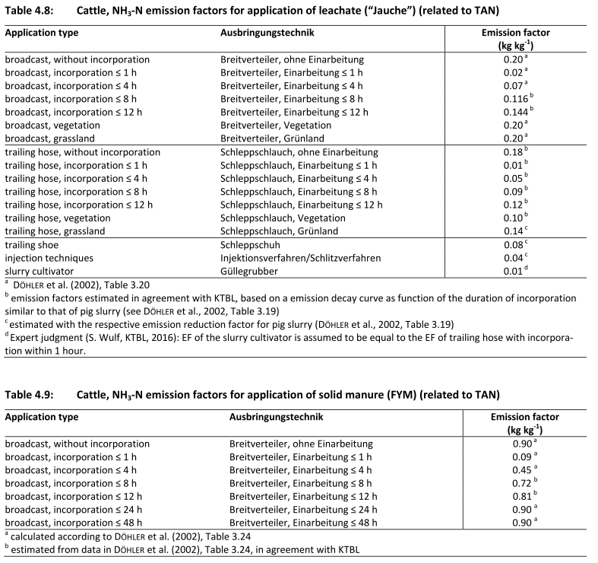
Thünen-Report 39, Seite 104:
bzw. 133+134 in der PDF
Download vom vollständigen
Bericht:
https://www.nachhaltig-nachhaltig.org/NH3-Emission-Protocol/download/info/Thuenen-Report_39.pdf

… „estimated“ …

… „calculated“
(basierend auf eine Literatur-
Recherche, Döhler 2002)

Thünen-Report 39, Seite 105:
bzw. 134 in der PDF https://www.nachhaltig-nachhaltig.org/NH3-Emission-Protocol/download/info/Thuenen-Report_39.pdf

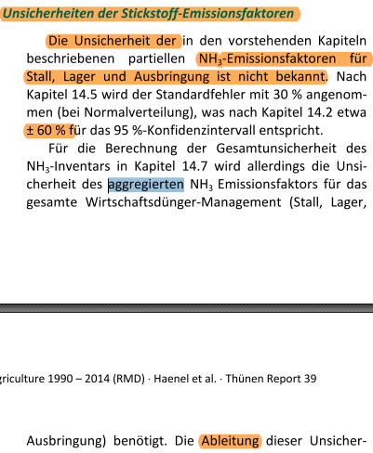
„Die Unsicherheit der NH3-Emissionfaktoren für Stall, Lager und Ausbringung ist NICHT bekannt!“

Das heißt, dass auch die Sicherheit der Angaben NICHT bekannt ist bzw. die Angaben hochgradig UNSICHER sind.

Im Thünen-Report 67 wird die Verständlichkeit der Aussagen vom Thünen-Report 39 durch Abstraktion und Komplexität „verwässert“, wobei trotzdem auch hier die „Relativität“ bzw. Unzuverlässigkeit der Angaben eindrucksvoll und eindeutig bestätigt wird. Es sind die jeweils gleichen Positionen.

Es werden zwar mehr Zahlen und Parameter genannt, deren Werte und Wertigkeit sind jedoch nicht weniger fragwürdig:

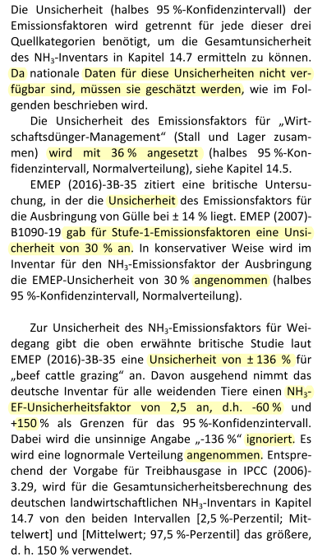
Thünen-Report 67 (Download) auf Seite 115, Kapitel Unsicherheiten der Stickstoff-Emissionsfaktoren:
„… Da nationale Daten für diese Unsicherheiten nicht verfügbar sind, müssen sie geschätzt werden, wie im Folgenden beschrieben wird. … In konservativer Weise wird im Inventar für den NH 3 –Emissionsfaktor der Ausbringung die EMEP-Unsicherheit von 30 % angenommen … “
„… Der Unsicherheitsfaktor für Stall und Lagerung wird mit 36 % angesetzt (wörtlich) und für den Weidegang wird ein Unsicherheitsfaktor -60 % und +150 % (= 210 % Toleranz = Wahnsinn) angenommen (wörtlich). …“
ALLE im landwirtschaftlichen Bereich existierenden NH3-Emissionsfaktoren (und damit die NH3-Reduktion durch bodennahe Ausbringung) basieren auf hochspekulative Annahmen und Berechnungen die durch keine einzige wissenschaftlich tragfähige Studie belegt sind!

Da hätte man zur Ermittlung der „NH3-Emissionsfaktoren“ auch würfeln oder in die Kristallkugel schauen können!
Oder würden Sie z.B. für einen „Anti-Corona-Luftfilter“ auch nur 100 € ausgeben, der VIELLEICHT funktioniert und nie wissenschaftlich-technisch tragfähig und verifizierbar geprüft wurde?
… Und zig-tausend Landwirte werden vom BMEL mit der DüV ab 2017 ohne echte Alternativen gezwungen für so ein „Vielleicht“ ZIG-TAUSEND bis Millionen von Euro auszugeben … Viel „Bauern-Blut-Geld“ für nichts!
Unabhängige EXPERTEN-Meinung zu Emissionsfaktoren und deren Ermittlung:

Dazu wurden DIE renommiertesten und kompetentesten Einrichtungen und Fachleute in Deutschland gefragt, die unter größter Verantwortung täglich Produkte auf Schadstoffemissionen und Einhaltung von Grenzwerten zum Schutz unserer Gesundheit durchführen, die Schadstoff- und Emissions-Mess-Experten vom `Blaue Engel´.

Der `Blaue Engel´ ist ein Umweltzeichen vom Umweltbundesamt (UBA) in Zusammenarbeit mit der Bundesanstalt für Materialforschung und –prüfung (BAM). Die eigentlichen Prüfungen und Messungen werden im Auftrag von UBA und BAM, je nach Baustoff und Schadstoffemission, von fast 30 angesehenen und akkreditierten Prüf-Institute in ganz Europa durchgeführt.
UBA, BAM und deren Prüf-Institute sind daher die absoluten Voll-Profis und tun im Prinzip täglich nichts anderes als Schadstoffe messen und verfügen zum Teil viele Jahrzehnte Erfahrung darin.

Bei allen Schadstoffprüfungen im Rahmen vom `Blauen Engel´ werden gezielt bekannte Schadstoff-Emissionen aus flüssigen bis festen Produkten gemessen und mit vordefinierten Grenz- bzw. Referenzwerten verglichen.
WICHTIG:
Ob nun ein bestimmtes Lösungsmittel aus einem Kleber, Weichmacher aus Wandfarbe etc. oder Ammoniak aus Gülle – die Grundlagen, Standards (DIN/ISO), prinzipielle Vorgehensweise etc. für verifizierbare und wissenschaftlich tragfähige Emissions-Messungen aus Proben unter definierten und reproduzierbaren Laborbedingungen mit vergleichbaren Messergebnissen sind immer DIESELBEN – und gelten auch für Emissions-Messungen in der Landwirtschaft!

Emissionsfaktoren sind bei Emissionsmessungen generell und auch beim „Blauen Engel“ wichtige Parameter.

Beide(!) leitende Entscheidungsträger beim „Blauen Engel“, Dr. Plehn vom Umweltbundesamt (UBA) und Dr. Horn von der Bundesanstalt für Materialforschung und –prüfung“ (BAM) nahmen dazu 2021 ganz klar Stellung:
„Eine Berechnung von Emissionsfaktoren ist NICHT möglich!“
Weiter heißt es:
„Emissionsfaktoren sind Durchschnittswerte und MÜSSEN durch umfangreiche MESSUNGEN ermittelt werden!“
Zitat UBA (im Namen von Dr. Plehn/„Blauer Engel“):
„Wenn Emissionsfaktoren berechenbar wären, …
… bräuchte es keine Prüfinstitute!“
FAZIT von „Argument 1“:

- Ob nun Emissionsfaktoren für diverse Schadstoffe wie Lösungsmittel aus Kleber, Weichmacher aus Wandfarben etc. oder für Ammoniak aus Gülle/Mineraldünger/etc. bzw. deren Quellen und NH3-senkende Maßnahmen:
Emissionsfaktoren sind IMMER Durchschnittswerte von MESS-Ergebnissen, die durch umfangreich wissenschaftlich tragfähige und verifizierbare MESSUNGEN und Messreihen ermittelt werden müssen – aber NIEMALS von Berechnungen die auf Schätzungen und Annahmen basieren.

- Die NH3-Emissionsfaktoren für die Quellen von Ammoniak und vor allem für NH3-senkende Maßnahmen insbesondere die der BODENNAHEN AUS-/AUFBRINGUNG von Gülle, die ab der DüV 2017 ZWANGS verordnet wurde, sind hochgradig spekulativ, entbehren jeglicher wissenschaftlich tragfähigen und verifizierbaren Grundlage und sind NICHT real bzw. erwiesen.

- Die aus den NH3-Emissionsfaktoren ermittelten/abgeleiteten NH3-Reduktionen durch Anwendung bodennaher Aus-/Aufbringung sind daher ebenso hochgradig spekulativ, entbehren jeglicher wissenschaftlich tragfähigen und verifizierbaren Grundlage und sind NICHT real bzw. erwiesen.
Fazit zum Argument 1:
Ein Gesetz das bzw. eine Verordnung die, wie die DüV ab 2017 bzw. entsprechende Teile davon, die Landwirte alternativlos zu existentiell gefährdende Investitionen für DIKTIERTE Maßnahmen ZWINGT, deren Wirkungsgrade zur Reduktion der Ammoniak-Emissionen in KEINSTER Weise wissenschaftlich tragfähig und verifizierbar erwiesen sind und auf reine Spekulation beruhen, ist völlig UNZUMUTBAR!
Der ZWANG zur bodennahen Aus-/Aufbringung muss SOFORT aufgehoben werden.
… und die Bezuschussung ebenfalls. (Siehe dazu alle(!) 6 Klagepunkte bzw. Forderungen weiter oben.)

Anmerkung „5.000 Seiten“ = unnötige Komplexität:
Kein Witz, wer wirklich das Thema Ammoniak-Emissionen aus der Landwirtschaft verstehen will, so wie bis jetzt damit umgegangen wird, muss rund 5.000 Seiten Fachliteratur und Studien (auf die verwiesen wird) lesen.
Wenn jemand 1 Seite Fachliteratur in 5 Minuten liest und versteht (nahezu unmöglich), benötigt man 51 Tage, wenn man täglich 8 Stunden Non-Stop liest – und wie gesagt, verstehen soll man das dann ja alles auch noch.
Nur ein Bruchteil dieser Menge bedarf es, um Funktion und Status Quo der Quantenmechanik zu verstehen!
Diese Komplexität ist Ergebnis von Vermutungen, Schätzungen und Annahmen, die ständig an die Realitäten angepasst werden mussten und müssen, und vor allem eine einzige Vertuschungsaktion, um vor allem politischen Entscheidungsträgern vorzugaukeln, dass sie ohne diese speziellen Fachleute, die das zu verstehen vorgeben bzw. inszeniert haben, aufgeschmissen sind.
Fakt ist jedoch, dass genau DIESE Fachleute in der Administration, seit vielen Jahren und Jahrzehnte, die jeweiligen politischen Entscheidungsträger beraten und mit hauptverantwortlich für die Eskalation der Probleme mit Ammoniak und Nitrat wie auch weiterem sind. Das sind hochgeschätzte Personen, die alles(!) tun um ihrer eigenen Reputation nicht zu schaden. Siehe dazu auch „Argument 7“, bei dem u.a. auch eine ganz einfache Lösung beschrieben ist, bei der die Entwicklung eines „Fernrohrs“ eine kopernikanische Wende bewirken kann.

Jenseits jeglicher Verhältnismäßigkeit: 70.000-120.000 € für bodennahe Ausbringtechnik für 1,3-8,7 % zusätzliche Reduktion der NH3-Emissionen
>> Wer würde auch nur 100 Euro für einen Corona-Luftfilter mit einem Wirkungsgrad von 1,3-8,7 % bezahlen? <<
Mit den in der Düngeverordnung 2017/2020 (Zwangs-) verordneten Maßnahmen zur Senkung der NH3-Emissionen (wie auch der Nitrat-Belastung im Grundwasser) ist es überhaupt nicht möglich, die vorgegebenen Ziele bzw. Vorgabe/Forderung der EU zu erfüllen und die NH3-Emissionen um mindestens 29 % zu senken.

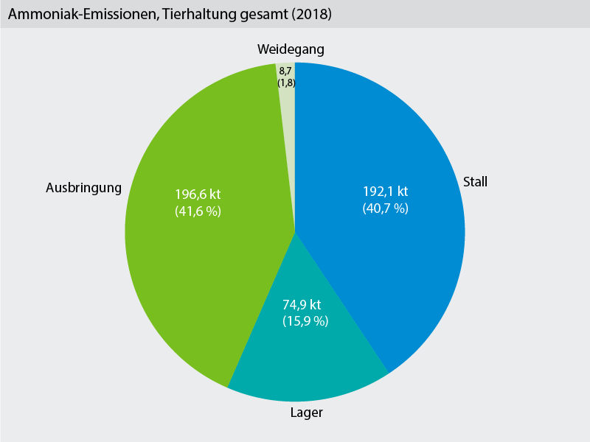
Nach Aussage und Darstellung vom BMEL bzw. dessen „Thünen-Institut“ verteilen sich die NH3-Emissions-Quellen aus dem Bereich Tierhaltung (Gülle)wie folgt:

8,7 % Weidegang
40,7 % Stall
15,9 % Lagerung
41,6 % AUSBRINGUNG

Jetzt stammen zwar 95 % vom Ammoniak aus der Landwirtschaft, davon sind aber 25 % aus Mineral- bzw. Stickstoffdünger und (nur) 70 % aus Gülle (siehe https://www.umweltbundesamt.de/themen/luft/luftschadstoffe-im-ueberblick/ammoniak#emittenten-quellen-fur-ammoniak-in-der-landwirtschaft).
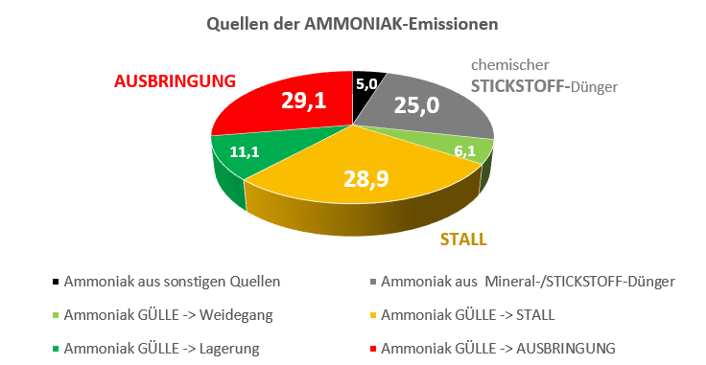
Betrachtet man nun die anteiligen NH3-Emissionen aus den einzelnen Bereichen der Tierhaltung in Bezug zu den NH3-Gesamt-Emissionen, sieht das Ganze dann nämlich so aus:
Von 100 % Ammoniak-Emissionen entstehen (davon 95 % aus der Landwirtschaft)
= 30,0 %
05,0 % aus sonstigen Quellen (nicht Landwirtschaft)
25,0 % aus Mineral-/Stickstoffdünger der chemischen Industrie
6,1 % vom Weidegang (Gülle)
= 45,8 %
28,5 % aus Ställen (Gülle)
11,2 % aus der Lagerung (Gülle) und
= 29,2 %
29,2 % aus der Ausbringung von Gülle
Alle vom BMEL bzw. der DüV zur Reduktion der NH3-Emissionen zugelassenen und ZWANGS befohlenen Maßnahmen sind auf den Bereich Ausbringung beschränkt. Belegbar wirksame Reduktionen VOR der Ausbringung sind nicht vorgesehen und werden bisher auch nicht anerkannt! Viele Landwirte sind gezwungen teuerste Maßnahmen zu ergreifen, obwohl es in deren Fall bzw. Gülle gar keinen Grund gibt!
Nehmen wir mal an, dass die NH3-Emissionsfaktoren wissenschaftlich tragfähig durch NH3-Messungen ermittelt wurden (was aber wie in „Argument 1“ beschrieben NICHT der Fall ist!), dann betrachten wir mal die NH3-Emissionsfaktoren der 3 grundlegend verschiedenen Ausbringtechniken bei Gülle von Milchvieh und Rindergülle (die Angaben und Beleg-Ausschnitte sind aus dem „Thünen-Report 39, S.104-105):
… für Breitverteiler ohne Einarbeitung, (seit 01/2021 für Acker verboten, für Grünland ab 2025): 0,50

… für Schleppschlauch ohne Einarbeitung (weil eine Einarbeitung auf dem Grünland nicht möglich ist): 0,46

Für Schlitz-/Injektionstechnik: 0,24 (wobei hierbei durch anaerobe Prozesse mehr Lachgas entsteht, als Ammoniak reduziert wird, Lachgas aus NH3 ist rund 300mal klimaschädlicher als CO2)

Die Bedeutung der NH3-Emissionsfaktoren zum besseren Verständnis:
Ein NH3-Emissionsfaktor von 1,0 würde bedeuten, dass 100 % der theoretisch(!) möglichen NH3-Emission auch tatsächlich emittiert werden (was aber nur unter theoretisch-idealen Laborbedingungen möglich ist).
D.h., schon mit dem Breitverteiler wird diese theoretische Emission um -50 % reduziert, beim Schleppschlauch beträgt der berechnete NH3-Emissionsfaktor 0,46 was eine NH3-Reduktion von -54 % bedeutet und bei Schlitz-/Injektionstechnik beträgt der berechnete NH3-Emissionsfaktor 0,24 was für eine -76 %ige Reduktion der NH3-Emissionen steht.

WICHTIG:
In der Vergangenheit bzw. bis 2025 kann Gülle noch mit Breitverteiler-Technik ausgebracht werden, welche die theoretisch möglichen NH3-Emissionen ja schon um -50 % reduziert.
Wenn es nun um dringend und zwingend notwendige, weitere Reduktionen der NH3-Emissionen geht, müssen die Reduktionen der bodennahen Ausbringtechniken mit denen von Breitverteiler-Techniken vergleichen – weil sonst Aussagen wie z.B. -76 % Reduktion der NH3-Emissionen durch Schlitz-/Injektionstechniken sehr irreführend sind, ein völlig falsches Bild vermitteln und ggf. zu dramatischen politischen Fehlentscheidungen verleiten (wie mit der ZWANGS-Verordnung zur bodennahen Ausbringung in der DüV ab 2017 bereits geschehen).

Die Reduktion der NH3-Emissionen durch bodennahe Ausbringung:
Auf Grünland ist durch die ZWANGS-Verordnung der DüV ab 2017 zur bodennahen Ausbringung von Gülle, eigentlich nur die Ausbringung mit Schleppschlauch möglich. Dessen NH3-Emissionsfaktor ist aber nur um -4 % besser bzw. reduziert die NH3-Emissionen gerademal um -4 %, im Vergleich zum Breitverteiler. Bei den Schlitz-/Injektions-Techniken für Acker und Feld, um -26 %.

Diese Zahlen sind aber so nicht richtig bzw. sehr irreführend, DENN:
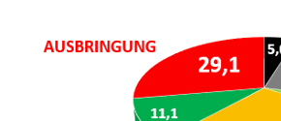
Diese prozentualen NH3-Reduktionen beziehen sich NUR auf den Bereich Ausbringung und der macht „nur“ 29,2 %, also rund 1/3 der Gesamt-NH3-Emissionen aus.
In Bezug zu den NH3-Gesamt-Emissionen reduziert der Schleppschlauch NH3-Emissionen im Vergleich zum Breitverteiler also um nur rund -1,3 % (-4 % : 3) und die Schlitz-/Injektions-Techniken um nicht einmal -8,7 % (-26 % : 3).
(*= Zur Einfachheit wurde statt 29,1 % mit 1/3 gerechnet.)
Reduktion der NH3-Emissionen durch
bodennahe Ausbringung:

-8,7 %

-1,3 %

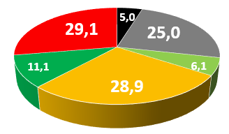
Die Grafik der NH3-Gesamt-Emissionen zeigt den ganzen Wahnsinn noch deutlicher.
Die kleinen gelben Bereiche stehen für die Reduktion der NH3-Emissionen durch bodennahe Ausbringung …
(Dann versteht man, wie sehr die Landwirte unter diesen unnötigen Kosten leiden und möchte als Bürger und Steuerzahler am liebsten mitheulen … und wenn man dann noch bedenkt, dass zu allem noch weitere teure chemisch/technische ZWANGS-Maßnahmen in Vorbereitung sind, weil die bisherigen Maßnahmen nicht reichen, um die von der EU geforderte Senkung der NH3-Emissionen um mind. 29 % zu reduzieren … könnte man völlig verzweifeln.)
Zur Verdeutlichung:
Die Ausbringung von Gülle mit Schleppschlauch auf z.B. Grünland reduziert die Ammoniak-Emissionen in Bezug auf die GESAMT-NH3-Emissionen gerade mal um -1,3 % im Vergleich zum Breitverteiler.
Die Kosten 50.000 bis 70.000 € pro einzelne Schleppschlauch-Ausbringeinheit (und einige Landwirte brauchen 3-5-10 und mehr) PLUS Peripherie für -1,3 % sind in KEINEM Verhältnis zum Ergebnis und NUTZEN!
Dasselbe gilt auch für die Schlitz-/Injektionstechniken, die mit nicht einmal -8,7 % NH3-Reduktion niemals die Kosten von bis zu 120.000 € PLUS Peripherie rechtfertigt!
SELBST WENN die Angaben der NH3-Emissionsfaktoren richtig wären (siehe „Argument 1“), ist die ZWANGS-Verordnung zur bodennahen Ausbringung der DüV ab 2017 völlig absurd und muss SOFORT aufgehoben /ausgesetzt werden!
Kein Mensch wäre freiwillig bereit, auch nur 100 € für einen Abgaskatalysator, Ruß-/Partikelfilter, Staubsauger oder sonst etwas, mit einem Wirkungsgrad von nur 1,3 bis 8,7 %, zu bezahlen – aber die Bauern werden zu viel mehr, z.T. existenzbedrohlichen Ausgabe, per Gesetz bzw. DüV ab 2017 genau dazu gezwungen und das noch mit wertvollem Geld der Bürger (25-45 %) bezuschusst …

- Das bedeutet, dass durch Einsatz bodennaher Ausbringung, die theoretische Reduktion der NH3-Emissionen in Bezug zu den NH3-Gesamt-Emissionen nur ein „Tropfen auf dem heißen Stein“ ist … (unter der Voraussetzung das die NH3-Emissionsfaktoren stimmen bzw. der Realität entsprechen, was sie aber nicht tun, siehe „Argument 1“).

- Diese ZWANGS-Anschaffungskosten für bodennahe Ausbringtechnik wie für Schleppschlauchtechnik mit Peripherie in Höhe von 70.000 € + X PRO Einheit sind in keinster Weise gerechtfertigt um die NH3-Emissionen gerademal um 1,3 bzw. 8,7 % durch Schlitz-/Injektions-Technik zu reduzieren.

- In Anbetracht, der Höhe der ZWANGS-Investitionen für bodennahe Ausbringtechnik und das viele Landwirte mehrere Ausbringeinheiten benötigen, sind die Grenzen jeglicher Verhältnismäßigkeit der Kosten zum Nutzen in keinster Weise gegeben dieser Teil der DüV ab 2017 ist völlig unzumutbar und sinnfrei.

- Die Steuergelder mit denen Landwirte 25-45 % Zuschüsse zu den Anschaffungskosten für Niederausbringtechnik erhalten sind pure Verschwendung und könnten anderweitig für Dinge mit einen tatsächlich belegbaren Nutzen eingesetzt werden.

Die in der DüV ab 2017 ist hinsichtlich der Maßnahmen zur Reduktion der NH3-Emissionen fast ausschließlich auf die ZWANGS-verordnete bodennahe Ausbringung von Gülle fokussiert und verursacht den Landwirten eine enorme finanzielle Belastung, wie auch den Steuerzahlern, die die Anschaffung von Niederausbringtechniken mit 25-45 % bezuschussen – obwohl die Wirksamkeit der bodennahen Ausbringtechniken und deren Berechnungsgrundlagen überhaupt nicht wissenschaftlich belegt sind.

Doch selbst wenn man die NH3-Emissionen mit bodennaher Ausbringung um theoretische 100 % reduzieren könnte, würde das NICHT reichen, um die EU-Vorgaben von mind. -29 % zu realisieren!
Ein halbwegs akzeptables Kosten-Nutzenverhältnis für bodennahe Ausbringtechniken mit Einzelkosten von 70.000 bis 120.000 € plus Peripherie ist bei einem theoretischen Wirkungsgrad von 1,3-8,7 % definitiv NICHT gegeben.

Fazit zu Argument 2:
- Bodennahe Ausbringtechniken sind definitiv NICHT geeignet, die Ammoniak-Emissionen wirksam signifikant und belegbar zu reduzieren!
- Die Kosten stehen in keinem Verhältnis zum theoretischen* Nutzen (*= „Argument 1“).
Der ZWANG zur bodennahen Aus-/Aufbringung muss SOFORT aufgehoben werden.
… und die Bezuschussung ebenfalls. (Siehe dazu alle(!) 6 Klagepunkte bzw. Forderungen weiter oben.)

Ungeklärte Risiken durch bodennahe Ausbringung
>> Setzen Sie Ihre Liebsten, in einen Bus oder Zug bei dem nicht ausgeschlossen werden kann, dass die Bremsen nicht funktionieren, die Räder nicht wegfliegen, weil dies einfach nicht ordentlich geprüft wurde? <<

Übersicht:
a) Nitratbelastung im Grund- und Trinkwasser
b) Bodenleben
c) Pathogene Keime und evtl. Unterversorgung von Nutzpflanzen
d) Kontamination von Heu und Gras-Silage durch Schleppwürste von Ausbringung mit Schleppschlauch
e) Lachgas
f) Auswirkung auf Biodiversität
g) …

- Nitratbelastung im Grund- und Trinkwasser
>> Es gibt Menschen, die tatsächlich meinen, dass Pflanzen mehr und schneller Stickstoff aufnehmen, wenn man die ätzende Gülle direkt zu den Wurzeln, in den Boden bringt … und diese Menschen entschieden bis 10/2021 über unsere Agrarpolitik. <<
Die Nitratbelastung im Grund- und Trinkwasser ist deutlich zu hoch und muss laut EU-Vorgaben und gesundheitlichen Gründen deutlich reduziert werden bzw. müssen innerhalb der vorgegebenen Grenzwerte liegen.
Die Grundlagen(!) der bisherigen Maßnahmen, die mit der DüV ab 2017 zur Senkung der Nitratbelastung im Grundwasser beschlossen wurden, sind äußerst mangelhaft und werden dann noch mangelhafter umgesetzt, so dass Landwirte pauschalisierte ZWANGS-Maßnahmen mit tragen müssen, obwohl sie gar keine Verursacher sind.
Grund:
Gebiete mit zu hoher Nitratbelastung im Grundwasser werden als sogenannte „Rote Gebiete“ bezeichnet in denen besondere Auflagen gelten und Landwirte mit erheblichen Einschränkungen, auch bei der Ausbringung von Gülle unterliegen – was ja prinzipiell auch mal ganz in Ordnung ist.
ABER
Es werden VIEL ZU WENIG Wasserproben, meist nur von den Wasserämtern bzw. Versorgern an den jeweiligen Trinkwasser-Entnahmestellen auf Nitrat untersucht. Das ergibt eine viel zu „grobe Auflösung“ mit der Folge, dass viele landwirtschaftliche Betriebe bzw. deren Flächen als „Rote Gebiete“ ausgewiesen sind, gar keine zu hohe Nitratbelastung im Grundwasser verursachen.
Wäre die „Auflösung“ feiner und würden die derzeit als „Rote Gebiete“ gekennzeichneten Regionen genauer betrachtet, könnte man viele grüne Inseln mit sehr geringer Nitratbelastung feststellen und die wahren Verursacher deutlicher eingrenzen (um diesen dann wirkungsvoll und umweltfreundlich zu helfen = deutlich geringere Kosten und Zuschüsse bei „greif“- und messbaren Ergebnissen).

Auch hier ist die Lösung ganz einfach!
- Nahezu JEDER landwirtschaftliche Betrieb hatte früher mal einen eigenen Brunnen, eine Quelle für eigenes Trinkwasser oder ähnlich. Heute sind zwar viele Brunnen gesperrt, weil die Belastung durch Nitrat und Co. zu hoch ist – aber sie existieren noch! Ebenso verfügen viele Landwirte über weitere Zugänge zum Grundwasser für Viehtränken und/oder Bewässerung – aus denen Wasserproben entnommen werden können.
- Die Kosten für 1 Wasseruntersuchung auf Nitrat durch ein Labor liegen bei 25 bis 50 €, was überschaubar ist.
- Wenn nun Landwirte der Meinung sind, dass sie mit ihrem Betrieb NICHT zu einer Nitratbelastung im Grundwasser beitragen bzw. im Einzugsgebiet ihrer landwirtschaftlichen Flächen die Grenzwerte NICHT überschritten werden, dann könnten die Landwirte durch eigen-beauftragte Wasseruntersuchungen das tragfähig belegen – WENN dies nur offiziell und formal gültig anerkannt würde. Für Kleinbetriebe wären das 1-3 Messungen für insgesamt 75-150 € für größere Betriebe entsprechend mehr – aber problemlos für den einzelnen Landwirt finanzierbar
- Auf diese Weise kann …
  - … die Mess-Auflösung deutlich verfeinert und wahre Verursacher ermittelt bzw. zumindest viel genauer eingegrenzt werden.
  - … Landwirte, die durch verschiedene einzelbetriebliche standardisierte und nicht-standardisierbare Methoden belegbar NICHT zu Nitratbelastung beitragen, muss dies auch formal und offiziell anerkannt werden bzw. anderweitige Zwangs-Maßnahmen, Einschränkungen und/oder Auflagen zur Senkung der Nitratbelastung im Grundwasser dürfen in diesen Fällen keine Anwendung finden.
  - … wird niemand für etwas verantwortlich gemacht, für dass er nicht bzw. jemand anders verantwortlich ist (-> „Sippenhaft“) und unnötige Härten für Landwirte, die schon einiges „richtig“ machen verhindern.

Sehr wahrscheinlich: Dramatische Erhöhung der Nitratbelastung DURCH bodennahe Ausbringung von Gülle!
- Bodennah ausgebrachte Gülle, die mit Hochdruck sofort IN den Boden injiziert wird bzw. innerhalb von 4 Stunden IN den Boden eingebracht wird vernichtet einen Großteil des bis dahin etablierten Bodenlebens (sie nächster Punkt „Bodenleben“), so dass dieses Bodenleben NICHT mehr an der Verarbeitung und Bindung der Gülle im Boden teilnehmen kann. FOLGE: HÖHERE Grundwasserbelastung
- Auch wenn die Gülle bodennah ausgebracht bzw. real IN den Boden eingebracht wird, werden die Nährstoffe von den Nutzpflanzen NICHT schneller aufgenommen. FOLGE: HÖHERE Grundwasserbelastung
Zudem werden bei nicht-überzüchteten Nutzpflanzen die Feinwurzeln „verbrannt“ und nur noch Saatgutsorten, die für starken Mineraldüngereinsatz entwickelt wurden, können da noch angebaut werden. Diesen Saatgutsorten wurde jedoch die Interaktionsfähigkeit mit dem Bodenleben sowie die natürliche „Immunabwehr“ weggezüchtet, womit ein hoher aktiver chemischer Pflanzenschutz notwendig ist.
Synthetischer Spezial-
DÜNGER
Denaturisiertes Spezial-
SAATGUT
Spezial-Technik für
AUSBRINGUNG
Chemische-Maßnahmen für
PFLANZENGESUNDHEIT & ERTRAG
Insektizide, Pestizide, Fungizide, Hormone, etc.
Abhängigkeiten und Profit „hoch 10“ …:
Von all den bisherigen Maßnahmen zur Senkung den NH3-Emissionen profitiert NICHT das Klima, auch nicht das Grundwasser und weitere Umwelt, auch nicht die Menschen und Bürger und Steuerzahler, die das alles mit Zuschüssen und vielen Sekundärkosten finanzieren sondern einzig und allein die Agrar-Industrie!
Studien aus den Niederlanden, wie z.B. von „Hanekamp“ (siehe Anmerkung unterhalb vom Fazit) zeigen ganz klar, dass durch die in den Niederlanden seit längerem praktizierte bodennahe Ausbringung von Gülle absolut KEINE Reduktion der NH3-Emissionen erzielt wird.
In einigen Regionen der Niederlande ist dadurch die Nitratbelastung durch die bodennahe Ausbringung innerhalb weniger Jahre um das 3-5-fache gestiegen (siehe dazu auch der nächste Risiko-Punkt „3b. Bodenleben“!
Fazit zu „NITRAT im Grund- und Trinkwasser“
- Solange eine Erhöhung der Grundwasserbelastung durch Nitrat und Co. durch die bodennahe Ausbringung nicht ganz sicher(!) durch wissenschaftlich tragfähige und verifizierbare Untersuchungen mit Kontrollprüfungen durch unabhängige Institute ausgeschlossen werden kann, muss der gesetzliche ZWANG zur bodennahen Ausbringung SOFORT aufgehoben werden.
- Die Auflösung und Anzahl der Messstellen/Messpunkte zur Feststellung von „Roten Gebieten“ muss deutlich erhöht werden. Nitrat-Messergebnisse (siehe „Lösung“ weiter oben) von, durch Landwirte beauftragte Labore müssen formal anerkannt werden und offiziell gültig sein.
- Die einzelnen Quellen und Verursacher für die Nitratbelastung im Grundwasser müssen zuverlässig und gezielt ermittelt werden. Es können doch nicht alle Menschen einer Veranstaltung für etwas bestraft werden, nur weil man die eigentlichen „Täter“ nicht angemessen sucht.

Anmerkung:
„A volatile discourse – reviewing aspects of ammonia emissions, models and atmospheric concentrations in The Netherlands“ von J. C. HANEKAMP (1,2), W. M. BRIGGS & M. CROK, 2017
1 = University College Roosevelt, Middelburg, the Netherlands, and 2= Environmental Health Sciences, University of Massachusetts, Amherst, MA, USA
Diese Studie über die Wirksamkeit aller NH3-senkenden Maßnahmen der letzten 20 Jahre in den Niederlanden berücksichtigt alle NH3-Messungen und Studien zu NH3-Emissionen der letzten 20 Jahre, die Anzahl der Messpunkte, Veränderung der Messgenauigkeit, Wachstum der Landwirtschaft etc..
In einem persönlichen Telefonat sagte Herr Hanekamp wörtlich, dass KEINE der NH3-senkenden Maßnahmen der letzten 20 Jahre, auch nicht die bodennahe Ausbringung, auch nur einen im Ansatz messbaren Erfolg hatte. Die bodennahe Ausbringung wurde dort schon vor über 15 Jahren durch Förderungen (nicht Zwang per Gesetz) weitgehend etabliert hat aber belegbar keine Reduktion der Ammoniakemissionen bewirkt.
Wörtliches Zitat von Herrn Hanekamp:
„Die einzige Maßnahme der letzten 20 Jahre die tatsächliche eine Reduktion bzw. Stabilisierung der NH3-Emissionen in den Niederlanden bewirkte und bewirkt, ist der Export der Gülle wie z.B. nach Deutschland!“
Download der Studie:
https://www.nachhaltig-nachhaltig.org/NH3-Emission-Protocol/download/info/Hanekamp-Studie_NH3_in_den_Niederlanden.pdf
Kontakt Jaap C. Hanekamp: T: 0031 - 62500 2373 und 0031 - 118 655 500 Es lohnt sich mit dem Mann zu reden, weil er Fakten klar, und im Gespräch/Telefonat, sehr „altdeutsch“ bzw. unmissverständlich formuliert und Probleme/Ursachen deutlich benennt. E: j.hanekamp@ucr.nl und hjaap@xs4all.nl
- Bodenleben
>> BMEL verantwortlich für flächendeckenden Massenmord an fast 1 Millionen Arten << >> Artensterben durch bodennahe Ausbringung ist größer als durch den Meteorit der die Dinos auslöschte << >> …
Laut Umweltbundesamt (UBA) befinden sich auf und IM Boden von 0 bis -15 cm, einer gesunden landwirtschaftlichen Fläche von 100 m x 100 m (1 Hektar), im Durchschnitt über 1 MILLIONEN ARTEN mit einem Gesamtgewicht von 15.000 kg (15-18 Tonnen)!

Zitat UBA: „Wenn auf einer solchen Weide 20 Kühe stehen, ist immer noch mehr Leben UNTER den Kühen, als dass man in Form der Kühe sieht.“
https://www.umweltbundesamt.de/themen/boden-landwirtschaft/bodenbelastungen/verlust-der-biodiversitaet-im-boden#der-boden-lebt

Film-Empfehlung: „Reise in den Untergrund“ - Die Haut der Erde.
Einfach in Google eingeben, dann erscheinen Links zu „Phoenix“-Mediathek, „Youtube“ und weiteren.
Beeindruckend, faszinierend, wunderschön … auch toll für und mit Kinder.
Ein völlig unbekanntes Universum, danach hat jeder mehr als eine Ahnung die mehr als ausreicht um die nachfolgenden Punkte nachvollziehen und schlussendlich auch beurteilen zu können.
„Wenn diese kleinen Welten vergehen, wird auch die große nicht mehr lang bestehen!“
Diese Milliarden von Klein-, Kleinst- und Mikroorganismen in der Bodenschicht von 0 bis -15 cm leben dort seit über (zig-)tausend Jahre von Jahren hinweg und haben dort ein gigantisches Öko- und „Wirtschafts-“ System etabliert, sich an regionale Bedingungen angepasst, sich aufeinander abgestimmt, Symbiosen entwickelt und vieles mehr … Millionen von Arten die MEHRWERT generieren und Grundlage allen pflanzlichen und tierischen Lebens auf diesem Planeten sind …
… und dann wird, nicht auf sondern genau IN diese Bodenschicht Gülle eingebracht!
Dadurch wird der Lebensraum, das Milieu, die Umwelt- und Lebensbedingungen von über einer Million Arten Klein-/Kleinstlebewesen und Mikroorganismen VÖLLIG VERÄNDERT und 80-90 % des dortigen Bodenlebens vernichtet. Pathogene Keime kontaminieren den Boden und schaden der Pflanzengesundheit, denen nun natürliche Verbündete im Boden zur natürlichen Abwehr von Schädlingen und Krankheiten fehlen.
Die gesamte „Infrastruktur“ im Boden bricht zusammen. Wichtige Knotenpunkte werden zerstört. Der Boden verliert seine Lebendigkeit, Fähigkeit zur Stoffbindung, Stoffumsatz und auch zur Wasserbindung …
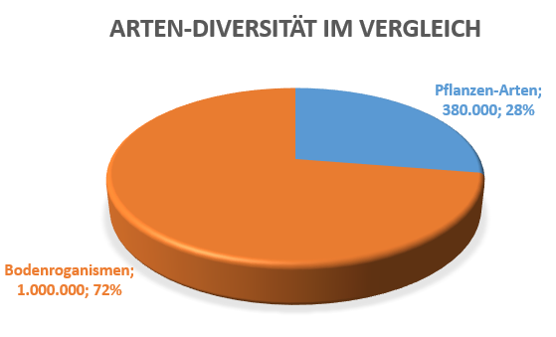
Und wenn „nur“ 50 % der angestammten Bodenorganismen verschwinden würden, entspräche dies immer noch 500.000 Arten und immer noch Milliarden von Lebewesen.
Zum besseren Verständnis: Es gibt auf unserem Planeten rund 380.000 Arten von Pflanzen. Am Amazonas sind es 60.000 Pflanzenarten. Ein gesunder Boden ist Lebensraum von einem super-komplexen, perfekt aufeinander abgestimmten Ökosystem mit über 1.000.000 Arten, den wir gerade mal nur im Ansatz begonnen haben, zu verstehen. „Unser Bodenleben ist vielfältiger als alle für unser Auge sichtbaren Lebensformen unseres gesamten Planeten.“
Ein überzeugendes Experiment für Menschen deren Vorstellungskraft alleine nicht ausreicht:
- Ein Stück Humus/Boden mit 20 cm lang x 20 cm breit x 20 cm hoch wird vorsichtig und möglichst zerstörungsfrei einem Feld entnommen, so dass die Boden-Struktur erhalten bleibt und alle großen und kleinen „Krabbeltiere“, Würmer, …, auf und IN der Erde sowie Bodenpilze mit in einen transparenten Kunststoffwürfel, 20 cm lang x 20 cm breit x 25 cm hoch mit eingesetzt werden.
- Nun wird die Erde mit einem langen Messer an 2 Stellen nebeneinander im Abstand von 10 cm 10-15 cm tief auf 20 cm Länge eingeschnitten und an 10 kleine Mini-Kameras mit Zoom und LED mit eingesetzt
- Danach wird IN diesem Schlitz mit einer Düse in 10-15 cm Tiefe kurz entlang gefahren und dabei mit Hochdruck(!) Gülle IN den Boden injiziert.
Mit mehreren kleinen Mini-Kameras mit Zoom, kann nun ein grausamer und qualvoller Todeskampf der vielen größeren, von hunderten von kleineren und tausenden von ganz kleinen Tiere als infernalisches Massaker mit repräsentativen „Einzelschicksalen“ beobachtet werden, dass selbst hart gesottenen „Horror-Fans“ der Appetit vergeht. Selbst das relativ plötzliche Absterben Pilzfäden durch die extreme Milieu-/Lebensraumveränderung kann dabei deutlich gut beobachtet werden.

Mit dieser (geistigen) Doku soll eine BILDHAFTE Erkenntnis vermittelt werden, was durch die mit der Düngeverordnung ab 2017 angeordnete* „bodennahe“ Ausbringung durch z.B. Schlitz-/Injektionstechnik flächendeckend(!) auf nahezu allen(!) Äckern und Feldern in Deutschland seit 01/2021 geschieht. –
Übrigens, wer so eine Doku wirklich drehen und zeigen würde, müsste mit strafrechtlichen Konsequenzen wegen Tierquälerei rechnen, dass dies aber flächendeckende Realität ist, interessiert keinen politischen und administrativen Entscheidungsträger bzw. ist kaum jemanden bewusst bzw. schon, nur ist es denen egal.
Fazit zum Argument „BODENLEBEN“:
- Mit der Düngeverordnung ab 2017 wurde mit der generalisierten Zwangsmaßnahme der bundesweit flächendeckenden bodennahen Ausbringung, der größte Massenmord der Menschheitsgeschichte angeordnet mit in keinster Weise absehbaren Folgen für Mensch und Umwelt.
- Durch bodennahe Ausbringung von Gülle werden mehr Arten getötet als durch den Asteroideneinschlag in der die Ära der Dinosaurier.
- Gut, danach entstanden andere Lebensformen und eine neue Vielfalt - WIR Menschen aber, brauchen den Boden und das Bodenleben so wie es JETZT ist.
- Genauso wie es unmöglich ist, die Ära der Dinosaurier wiederzubeleben, wäre es nahezu unmöglich, die vorhandene Vielfalt im Boden nach deren Vernichtung durch bodennahe Ausbringung, Bodenverdichtung und Bodenleben-schädliche Substanzen (bestimmte Dünge- und viele chemischen Pflanzenschutzmittel, Hormone, …), rückgängig zu machen.

Der gesetzliche bzw. durch die DüV ab 2017 verordnete ZWANG zur bodennahen Ausbringung muss SOFORT aufgehoben werden, bis alle Risiken für das Bodenleben wissenschaftlich tragfähig, verifizierbar erforscht, von Kontrolluntersuchungen unabhängiger Institute bestätigt wurden und SICHER und zuverlässig ausgeschlossen werden können.

Anmerkungen:
- Die Böden fast aller industriell bewirtschafteten landwirtschaftlichen Flächen sind quasi tot – und zwar nicht nur in Deutschland, sondern weltweit. Seit Jahrzehnten warnen Einrichtungen wie das UBA und viele andere vor dem Verlust der Artenvielfalt in den Böden und den dramatischen Folgen.
Nicht nur in Deutschland und von der EU werden weltweit viele Millionen Euro an Forschungsgelder zur Verfügung gestellt um Methoden zur machbaren Wiederbelebung toter Böden zu entwickeln.

- Wir investieren viel Geld und Arbeit, freuen und feiern uns, wenn wir ein Biotop mit einer Hand voll seltener Arten erstellen und einweihen oder ein Naturschutzgebiet mit ggf. 10-100 Arten … und vernichten zur selben Zeit eine unsichtbare und uns immer noch zum Großteil unbekannte Welt, die in ihrer Summe mehr ausmacht wie alles für Menschenaugen sichtbare Leben auf Erden zusammen. Das Bodenleben ist im wahrsten Sinne der Boden und die Basis unserer Existenz und der aller sichtbaren Lebensformen an Land und in der Luft.

- Jeder weiß mittlerweile über die Wichtigkeit der Millionen von Mikroorganismen in unserem Darm. Eine gesunde und intakte Darmflora ist Basis und Schlüssel unserer Gesundheit. Genauso ist das auch mit dem Boden. Ein gesunder Boden ist Grundlage(!) für starke und vor allem gesunde, widerstandsfähige und ertragreiche Nutz-/Pflanzen! Übrigens, wenn und „Pubse“ stinken dominieren Fäulnisbakterien und wenn z.B. Milchsäurebakterien (in Joghurt, Sauerkraut, …) dominieren entsteht nur CO2 und das ist geruchlos. DAS gilt z.B. auch für Gülle.

(*= Siehe nachfolgende Abschnitte „c) Pathogene Keime an Nutz-/Futterpflanzen und evtl. Unterversorgung von Nutzpflanzen“ und „d) Kontamination von Heu und Gras-Silage durch Schleppwürste von Ausbringung mit Schleppschlauch“).
Gülle darf nur „flächig“ dünn und nur auf den Boden ausgebracht werden niemals IN den Boden.
Dabei müssen Konzentrationen wie bei „Gülle-Würsten*“ durch die Ausbringung durch Schleppschlauch* auf Grünland unbedingt vermieden werden.

WICHTIGE aktuelle Ergänzung und Sach-Information von 10/2021:
DÜRRE IN EUROPA:
OHNE (angestammte) Boden-Mikroorganismen KEINE Wasserspeicherung und KEINE Wasseraufnahme und somit KEINE Grundwasser-Regeneration = DÜRRE
Alle FAKTEN und Belege dazu befinden sich leichtverständlich in der „ARTE“-Doku: „Dürre in Europa“ https://www.arte.tv/de/videos/099776-000-A/duerre-in-europa/ bzw.
https://www.youtube.com/watch?v=ZjVLi_NMSK8.
- Pathogene Keime an Nutz-/Futterpflanzen und evtl. Unterversorgung von Nutzpflanzen
Als einzelner Punkt mag dies als ein „schwaches“ Argument erscheinen. Zum besseren Verständnis von diesem Argument, ist die Kenntnis der vorangegangenen „Argumente 3a und 3b“ sowie dem nachfolgenden „Argument 3d“ hilfreich bzw. zwingend notwendig, weil es um biologische, miteinander verknüpfte Zusammenhänge von Ursache und Wirkung bzw. weitreichende Folge(n) geht.
Betrachten wir nochmal den Boden und uns Menschen:
- Die Bodenoberfläche ist wie eine Haut. Auch AUF unserer Haut leben Millionen von Mikroorganismen und unsere Haut schützt auch davor, dass pathogene Stoffe und Organismen wie z.B. in „Dreck“ nicht in den Körper gelangen. Wird jedoch unsere Haut beschädigt, können pathogene Stoffe und Organismen in unseren Körper eindringen bzw. werden eingebracht und dadurch schwere Entzündungen und andere Krankheiten verursachen.
- Oder wenn pathogene Stoffe wie minderwertige Nahrung in unseren Darm gelangen, das Milieu verändern und Fäulnisbakterien und andere pathogene Keime dominant werden und die gesundheitsfördernde Darmflora verdrängen.
- Oder nach dem Einsatz von Antibiotika ist die Rekultivierung der Darmflora durch z.B. Milchsäurebakterien etc. sehr empfehlenswert.
- Der Stuhl/Kot bei nicht-intakter Darmflora riecht nicht nur unangenehm sondern enthält sehr viel unverdaute Nährstoffe und ggf. pathogene Keime!
Die EIN-Bringung von Gülle IN den Boden oder deren kompakte und verrottungsbeständige Ablagerung AUF dem Boden wie durch Schleppschlauch ist und bewirkt GENAU DASSELBE!
Die „Zersetzer“, die Organismen, die für die Vorverarbeitung, Zerlegung grober Stoffe bzw. für die Umwandlung von Fremdstoffen in boden-freundliche Stoffe zuständig sind, leben AUF dem Boden bzw. knapp darunter. Hier finden entsprechende „vorverdauende“ Prozesse statt, ohne dem Leben IM Boden zu schaden.
IM Boden jedoch, wird durch EIN-Bringung von Gülle nicht nur das Milieu verändert sondern dadurch auch die Gesundheit von NUTZ-Pflanzen sowie von Tier- und Mensch, durch pathogenen Organismen geschädigt.
Die Nutz-Pflanzen sind so deutlich krankheitsanfälliger, werden durch signifikant-höheren Einsatz von Pflanzenschutzmittel weiter strapaziert und trotz Nährstoff-Schwemme (rein chemisch gesehen) stellenweise unterversorgt, weil sie die, vom Bodenleben nicht „verdaubaren“ Stoffe aus der Gülle, nicht aufnehmen können bzw. nur gering was eben zu Unterversorgungen und Mangelerscheinungen sowie höherer Krankheitsanfälligkeit bei den Nutzpflanzen führen kann.
Das kranke und mit Pflanzenschutzmittel belastete Nutzpflanzen weder für Tier noch für Mensch besonders gesund sind, und sicherlich zu einer größeren Krankheitsanfälligkeit und höheren medizinischen Aufwand führen, sollte nachvollziehbar sein.
Ursache => Wirkung: Gesunde Böden => gesunde Nutzpflanzen, kranke Böden => kranke Nutzpflanzen!
Dies gilt übrigens auch für Wildtiere, Insekten, Vögel, etc. und Wild-Pflanzenwelt, siehe dazu „Argument 3f“, Auswirkung der bodennahen Ausbringung auf umgebende Biodiversität.

Der gesetzliche bzw. durch die DüV ab 2017 verordnete ZWANG zur bodennahen Ausbringung muss SOFORT aufgehoben werden, bis alle Risiken für das Bodenleben wissenschaftlich tragfähig, verifizierbar erforscht, von Kontrolluntersuchungen unabhängiger Institute bestätigt wurden und SICHER und zuverlässig ausgeschlossen werden können.
- Kontamination von Heu und Gras-Silage durch Schleppwürste von Ausbringung mit Schleppschlauch
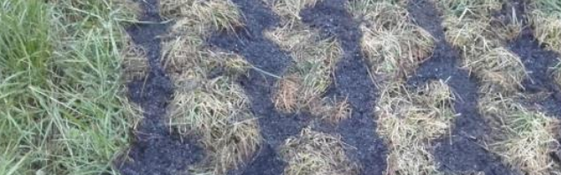
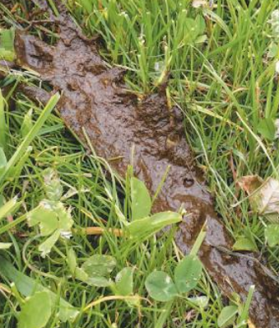
Die beim Schleppschlauch entstehenden „Gülle-Würste“ sind stabil und verrottungsbeständig wie „Hunde-Würste“ (-Kot) und werden bei der Heuernte oder in die Gras-Silage mit eingearbeitet, wodurch das Heu bzw. die Gras-Silage mit pathogenen Keimen, Parasiten bzw. deren Eier kontaminiert werden – was wiederum der Gesundheit von Tieren (und Menschen) schaden, neue Kosten für Tierarzt und Medikamente verursachen und die Qualität des landwirtschaftlichen Produktes und damit den Verkaufspreis reduzieren bzw. das Produkt von der Molkerei oder anderen Verarbeitern/Handel nicht mehr abgenommen wird?
Hier sieht man sehr gut die Auswirkung auf das Gras und den Boden. Ganz links ist alles gut. Aber das Gras zwischen den „Gülle-Würsten“ ist „verbrannt“ – die meisten Klein- und Kleinstlebewesen ebenso.
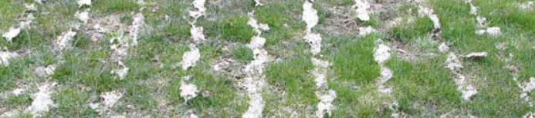
Nicht umsonst stehen bei immer mehr Wiesen am Wegrand Hinweisschilder an Hundehalter mit der Bitte, die „Hunde-Würste“ wieder einzusammeln und mitzunehmen … beim Schleppschlauch liegt im Abstand von 10 cm auf jeder kleinen Wiese jeweils eine dicke und durchgängige Wurst – (das bekommen selbst 1.000 Hunde mit „Dünnschiss“ nicht hin).
So schaut es dann auch noch nach vielen Wochen und spätestens ab 2025 ÜBERALL auf Grünland aus.

Wenn man neben der Kontamination von Heu und Grassilage durch pathogene Keime und Parasiten noch berücksichtigt, dass …
- … die NH3-Reduktion vom Schleppschlauch um nur bestenfalls 1,3 %* besser ist (falls überhaupt**), als vom Breitverteiler und …
- … die immensen Kosten für die Anschaffung von Schleppschlauch-Technik ab 70.000 € und
- … die vielen Risiken nicht erforscht und deren Folgen aber höchst-wahrscheinlich sind, …
… ist der ZWANG zur bodennahen Ausbringung auf Grünland einfach nur völlig ineffizient*, sinnlose Geldverschwendung, hochgradig verantwortungslos und in keinster Weise gerechtfertigt.
(*= Siehe „Argument 2“ / **= siehe „Argument 1“)

Der ZWANG zur bodennahen Ausbringung von Gülle muss, bis zur vollständigen wissenschaftlich tragfähigen und verifizierbaren Klärung (wie die Kontamination von Heu, Grassilage und der Tiere beim Weidegang, umweltfreundlich und ohne große Kosten und Aufwände für die Landwirte verhindert werden kann) unbedingt SOFORT aufgehoben
und
durch NH3-Messung belegbare einzelbetriebliche NH3-Reduktionen VOR der Ausbringung von Gülle müssen formal und offiziell anerkannt werden!

Anmerkungen:
Und nur so ganz nebenbei: Durch die Wieder-Einarbeitung der Gülle-Würste in den Futterkreislauf, fehlen dem Boden wichtige wertvolle humusbildende Baustoffe und den Pflanzen Nährstoffe.
D.h., trotz scheinbar, für das Auge in Form der „Gülle-Würste“, guter Düngung kann das Gras Mangelerscheinungen erleiden und weniger Ertrag bringen – ausgenommen ist natürlich ganz spezielles Saatgut bestimmter Konzerne mit ganz speziellem Extra-Spezial-dünger, von dem man gar nicht viel braucht und trotzdem alles unterm Strich immer teurer wird und eine immer aussichtlosere „Kundenbindung“ stattfindet.

Gülle mit dem Breitverteiler oder ähnlich ausgebracht, ist zwar überall ziemlich gleichmäßig verteilt (und das ist gut so), aber nur relativ dünn, so dass nach kurzer Zeit nichts mehr sichtbar ist und auch vom Boden gut aufgenommen wird, insbesondere wenn die Gülle in einer dem Bodenleben hilfreichen und assimilierbaren Form zugeführt wird wie z.B. durch Güllebehandlung, Maßnahmen im Stall durch Spritzungen und/oder ungiftige Zugaben zum Einstreu etc. bewirkt werden kann.

Beispiel: Bei mit Milchsäurebakterien behandelte Gülle, sind nach deren Ausbringung an den Gräsern, an den Kontaktstellen mit Gülle, keine „Verbrennungen“ (Verätzungen) wie üblich zu sehen sondern deutlich tiefgrünere Flecken. Das zeigt, dass zumindest bestimmte Güllen sogar als Blattdüngung von Pflanzen hilfreich und keine Belastung sind.

Nahezu alle ökologischen Maßnahmen die eine signifikante Senkung der NH3-Emissionen bewirken, machen die Gülle auch für das Bodenleben deutlich „bekömmlicher“, was sich in sichtbarer Bodenverbesserung und Humusaufbau sowie deutlich geringerer Nitrat-Belastung im Grund- und Trinkwasser reflektiert.

- Lachgas
Hintergrund und Begründung:
Normal finden viele Zersetzungsprozesse der Gülle nach breit und oberflächlich verteilter Ausbringung unter aeroben Bedingungen statt und wird zusätzlich durch die UV-A und UV-B-Strahlung der Sonne zumindest teilweise entkeimt (siehe „SODIS“ https://de.wikipedia.org/wiki/SODIS).

Durch bodennahe Ausbringtechniken findet der Großteil der Zersetzung durch völlig andere Mikroorganismen unter anaeroben Bedingungen statt. Bisherige Untersuchungen zeigen, dass hierbei mindestens, so viel Lachgas entsteht wie Ammoniak nach den bisherigen hochspekulative Berechnungen(!) reduziert wird.
Hierzu liegen zwar einzelne, nicht-repräsentative Untersuchungen, auch vom Thünen-Institut vor, in denen auf die dringende Notwendigkeit weiterer Untersuchungen verwiesen wird, aber bis heute gibt es diesbezüglich KEINE einzige Studie mit wissenschaftlich tragfähiger und verifizierbarer Vorgehensweise und verifizierbaren NH3- bzw. Lachgas-Messungen. (Man will es gar nicht wissen …)
Aus Ammoniak entsteht Feinstaub (siehe „Argument 10“) und Lachgas.
Lachgas ist 310mal klimaschädlicher als CO2!

Bedeutung:
Sollten sich die bisherigen Ergebnisse im Zuge weiterer, zwingend notwendiger Untersuchungen und Studien bestätigen, dass bodennahe Ausbringtechniken klimaschädliche Emissionen aus Gülle sogar erhöhen und zu einer deutlichen Verschlimmerung der Klima-Situation beitragen, statt die NH3-Emissionen, ohne Kollateralschäden und Quer-Verschiebungen (Lachgas statt Ammoniak), wie prognostiziert (geschätzt) um -1,2* % bis -8,7 %* zu reduzieren, wäre das die Voll-Katastrophe für Klima, Umwelt, … und vor allem die Landwirte, die per Gesetz gezwungen wurden, SEHR VIEL existentielles Geld dafür auszugeben.
(*= Siehe „Argument 1“ und „Argument 2“)

- Es bedarf diesbezüglich dringend wissenschaftlich tragfähiger und verifizierbarer Untersuchungen durch kompetente und neutrale Einrichtungen, um dieses Risiko, SICHER ausschließen zu können.
- Ein ZWANG zur bodennahen Ausbringung OHNE diesen Punkt eindeutig, belegbar und unzweifelhaft geklärt zu haben, ist völlig VERANTWORTUNGSLOS und in keinster Weise gerechtfertigt!

Der ZWANG zur bodennahen Ausbringung von Gülle muss, bis zur vollständigen wissenschaftlich tragfähigen und verifizierbaren Klärung (wie viel Lachgas genau entsteht und welche klimaschädlichen Gase ggf. sonst noch) unbedingt SOFORT aufgehoben
und
durch NH3-Messung belegbare einzelbetriebliche NH3-Reduktionen VOR der Ausbringung von Gülle müssen formal und offiziell anerkannt werden!

- Auswirkung auf Biodiversität
Sie wissen, dass wir Teil der Natur sowie natürlicher und biologischer Abläufe sind bzw. auch solchen unterliegen. Je mehr wir forschen und Erkennen, desto mehr erkennen wir Zusammenhänge, Beziehungen und Folgen. Nur weil wir anfangs nichts erkennen, heißt das nicht, dass da nichts ist! Fast immer, wenn neugierige Menschen egal was genauer betrachtet haben, entdeckten Sie eine neue Fülle und Vielfalt.
Das Artensterben in Deutschland und weltweit ist bekannt.
Man kennt hier nahezu jedes heimische Getier und Pflänzlein, und dank vieler Umweltgruppen und der Wissenschaft merkt man sehr schnell, wenn bestimmte Insekten, Vögel, Pflanzen, … weniger werden bzw. fehlen – oder auch fremde Arten hinzukommen.
Stellen Sie sich nun mal richtige landwirtschaftliche Flächen vor. Nein, nicht die, wie bei Ihnen um die Ecke oder im Urlaub, sondern da, wo der Großteil der Lebensmittel in Deutschland produziert wird. Ob Weiden, Grünland oder Ackerflächen mit vielen zig Hektar … ob Gras oder Feldfrucht – alles in Monokultur so weit das Auge reicht … Das sichtbare frühere Leben über der Erde kann man jetzt schon an nur 1 Hand abzählen – nur die Schädlinge, fühlen sich wohl.
Wir freuen uns, wenn durch viel Arbeit und Geld ein neu geschaffenes Biotop mit 10-50 Arten eingeweiht wird, demonstrieren gegen die Bedrohung der Orang-Utans auf Borneo durch Rodung des Regenwaldes … und nur weil es zu klein für unsere Augen ist, lassen wir zu, dass eine unsichtbare Welt, ein gigantisches, im Laufe von jahrzehntausenden aufeinander abgestimmte lokale Öko-Systeme mit über 1 Millionen Arten flächendeckend vernichtet wird …
Wir kennen nur einen Bruchteil der Klein-, Kleinst- und vor allem Mikroorganismen, noch viel weniger deren Zusammenspiel, Interaktionen und Abhängigkeiten. Der Großteil vom Bodenleben und der Zusammenhänge sind uns immer noch unbekannt.
Dieses gigantische Wirtschaftssystem „Boden“ endet nicht an den Acker- und Wiesengrenzen sondern ist mit dem Boden der Umgebung verbunden. Die Bodengesundheit der nicht landwirtschaftlich genutzten Restflächen und die Gesundheit wie auch Vielfalt der darauf lebende Pflanzen- und Tierwelt, wird nachhaltig über Kilometer beeinträchtigt.
Bisher erfolglose Wiederbelebungsversuche toter Böden in Brandenburg und Niedersachsen zeigen ganz klar, dass von den verbliebenen Restflächen keine messbare Wiederbelebung der umgebenden toten Böden erfolgt, weil auch das Milieu/der Lebensraum der toten Böden nicht mehr dem ursprünglich-natürlichen entspricht. Bodennahe Ausbringung, Pestizide etc. bis hin zur Bodenverdichtung verändern auf nicht-absehbare Zeit den Boden, so dass am Ende selbst die hochspezialisierten und sehr teuren Nutzpflanzen-Spezial-Züchtungen der Saatgut-Industrie eingehen.
Wenn nun das angestammte Bodenleben, wie bei Argument 3b beschrieben, durch die extreme Milieuveränderung der bodennahen Ausbringung bzw. EIN-Bringung der Gülle IN den Boden, zum Großteil vernichtet wird (Pilze und Mikroorganismen können nicht „weglaufen“, weil sie einfach zu klein sind und werden getötet, nicht „vertrieben“!), dann wird sich das ganz sicherlich auch signifikant auf die bisher noch verbliebene Pflanzen-, Tier- und Umwelt bis hin zu Wasser und Luft auswirken.
Wenn wir weiter warten und erst dann zu handeln bereit sind, wenn das vorletzte Vöglein weg ist, dann ist es zu spät.
>> Wir „sägen“ nicht nur am „Ast“ auf dem wir sitzen, sondern töten mit dem Boden den ganzen „Baum“ mit „unserem Ast“ - UND gleich noch den ganzen „Wald“. Es gibt dann auch für uns Menschen keine anderen „Bäume“ …! <<

Verschwendung von Steuergeldern

Die Anschaffung von bodennaher Ausbringtechnik wird je nach Bundesland (die Umsetzung der DüV ist Ländersache) direkt und z.T. indirekt mit 25 % (mindestens) und je nach Bundesland bis 2027 mit bis zu 45 % bezuschusst (aus schriftlichen Antworten von Presseanfragen an alle Bundesland-Landwirtschaftsministerien von 01/02.2021). Diese Gelder stammen von der EU und von den Bundesländern – letztendlich finanziert durch die Steuerzahlungen der Bürger und Unternehmen.
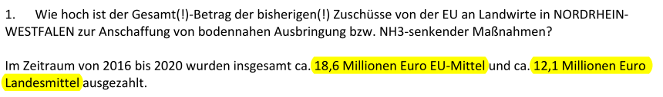
Beispiel: Allein in NRW wurden zwischen 2016 und 2020 insgesamt 30,7 Millionen € an Zuschüssen ausbezahlt!
Auszug aus einer Presseanfrage an das Landwirtschaftsministerium in NRW vom 29.01.2021

Diese Zuschüsse wären NICHT notwendig, WENN …:
- … die in der Düngeverordnung ab 2017 beschlossenen Maßnahmen zur Reduktion der Ammoniakemissionen nicht ausschließlich auf den ZWANG zur bodennahen Ausbringung von Gülle fokussiert wäre.
- … die in der Düngeverordnung ab 2017 zugelassenen Alternativen nicht ausschließlich auf den Bereich Ausbringung beschränkt wären.
Das ist sowieso völliger Unsinn, weil nur 29,1 % der NH3-Emissionen bei der Ausbringung von Gülle freigesetzt wird und der Großteil in den Bereichen Stall, Weidegang und Lagerung. Siehe dazu unbedingt „Argument 2“, da ist alles diesbezügliche gut erklärt.
- … die Düngeverordnung ab 2017 auch Nachweise wissenschaftlich tragfähiger und durch NH3-Messungen belegbarer NH3-Reduktionen von EINZELNEN landwirtschaftlichen Betrieben zulassen und gleichwertig anerkennen würde – gleich wie diese Reduktionen der NH3-Emissionen bewirkt wurden.
Der Staat und die Fach-Behörden mögen Ziele vorgeben und ggf. kontrollieren aber der Kompetenz, dem Wissen und der Erfahrung der Landwirte genügend Spielraum lassen um diese Ziele eigenständig und eigenverantwortlich zu realisieren.
Entscheidend ist das mess- und belegbare Ergebnis.

Diese Zuschüsse sind eine verantwortungslose und VORSÄTZLICHE Verschwendung von Steuergeldern:
In Anbetracht von „Argument 2“ und einem Wirkungsgrad von theoretisch (siehe „Argument 1“) 1,3-8,7 % sind nicht nur die extrem hohen Anschaffungskosten von 70.000 bis 120.000 € plus Peripherie für bodennahe Ausbringtechnik eine völlige Unzumutbarkeit und bar jeglicher Verhältnismäßigkeit sondern auch die Bezuschussung solcher Anschaffungen mit bis zu 45 % Bürger- bzw. Steuergelder.
Dies war den verantwortlichen Entscheidungsträger der DüV ab 2017 schon im Vorfeld bewusst.
Der ZWANG zur bodennahen Ausbringung UND die Bezuschussung dieser Anschaffungen müssen SOFORT aufgehoben werden.

Verletzung von Grundrechten

Die nachfolgenden Punkte sind laienhaft formuliert und bedürfen ggf. der Präzisierung durch eine entsprechend kompetenten Person.

- Indirekte Zwangsarbeit
Der mit der DüV ab 2017 verordnete ZWANG zur bodennahen Ausbringung von Gülle und die damit verbundenen existenzbedrohlichen ZWANGS-Ausgaben stehen im Widerspruch zur unternehmerischen Freiheit der Wahl und weiteren Grundrechten. Die Kosten für die bodennahe Ausbringung können NUR durch die DüV ab 2017 erzwungene ZWANGS-Arbeit zu finanziert werden.

- Sittenwidrigkeit
Der quasi alternativlose gesetzliche ZWANG zur bodennahen Ausbringung bzw. zur Anschaffung entsprechender Technik mit einem theoretischen (siehe „Argument 2“) Wirkungsgrad von bestenfalls 1,3-8,7 % (siehe „Argument 1“) ist weit jenseits jeglicher Verhältnismäßigkeit und sittenwidrig.

Noch etwas ganz Wichtiges:
Wenn jetzt Landwirte mit dem ZWANG zur bodennahen Ausbringung bzw. der Anschaffung entsprechender Technik die theoretisch und bestenfalls nur 1,3-8,7 % der NH3-Emissionen reduziert und damit schon an und über die Grenzen hinaus finanziell belastet werden – WER und WOMIT bzw. WIE sollen dann die Landwirte die Reduktion der NH3-Emissionen aus den Bereichen Stall und (Gülle-) Lagerung finanzieren?
Die EU fordert eine Reduktion der NH3-Emissionen um -29 % wobei eine deutlich höhere Reduktion für Mensch, Klima und Umwelt begrüßenswert und problemlos OHNE Zuschüsse machbar wäre (siehe „Argument 4“ und „Argument 7“).

- SIPPENHAFT:
Der gesetzlich pauschale ZWANG zu einer (unbewiesenen* und nahezu wirkungslosen**) Maßnahme der für ALLE Landwirte die Gülle ausbringen gilt, entspricht dem Tatbestand der in Deutschland und der EU verbotenen/unzulässigen „Sippenhaft“, weil diese ZWANGS-Maßnahmen nicht den wahren Verursachern („Tätern“) gelten sondern auch viele unschuldige Nicht-Täter (-Verursacher) treffen (= „bestrafen“), deren Gülle deutlich weniger NH3 emittiert und nicht angemessen differenziert wird. (*= Siehe „Argument 1“ und **= siehe „Argument 2“)
Diese Situation ist exakt dieselbe, wie wenn eine ganze Sippe (Gruppe) bestraft wird, weil man den tatsächlichen „Täter“ nicht findet oder einen ganzen Wald abholzt, nur weil paar große Bäume krank sind - weil es ja viel einfacher ist, alle Bäume umzuhauen, wie die paar kranken zu suchen und zu finden.
Im Fall von Ammoniak und Nitrat, gibt man sich mehr Mühe, alle Landwirte zu „bestrafen“ (mit gesetzlich verordneten und völlig unzumutbaren ZWANGS-Maßnahmen zu malträtieren) als die eigentlichen „Täter“ (Verursacher) zu finden, um jenen mit geeigneten Maßnahmen zu helfen die NH3-Emission effektiv und effizient belegbar zu reduzieren.

- Unzulässige Eingrenzung der Zulassung und Anerkennung NH3-senkender Maßnahmen auf den Bereich Ausbringung von Gülle
In § 6, Abs. 3 der DüV 2017 werden Ausnahmen zur bodennahen Ausbringung ausdrücklich auf den Bereich Ausbringung begrenzt. Ammoniak-reduzierende Maßnahmen, selbst wissenschaftlich belegbar wirksame, die VOR der Ausbringung von Gülle ansetzen, deutlich günstiger und vor allem belegbar effizienter sind, sind in der DüV ab 2017 bis heute nicht vorgesehen und werden mit Bezug auf diese Verordnung nicht anerkannt.
Siehe dazu „Argument 7: Möglichkeiten zur belegbaren Senkung der Ammoniak-Emissionen und der Nitrat-Belastung“

Wenn das BMEL eine Methode/Maßnahme wie z.B. die bodennahe Ausbringung zur Senkung der NH3-Emissionen per Gesetz bzw. DüV ab 2017 zwangs-verordnet, dann MUSS VORHER absolut sicher und überprüfbar gewährleistet sein, dass ZWANGS-Maßnahmen auch tatsächlich funktionieren und eine Mindest-Verhältnismäßigkeit von Nutzen und Kosten gegeben ist und vor allem, wenn alle wesentlichen Risiken 100 % sicher und zuverlässig ausgeschlossen werden können.
Dies ist jedoch bei den bisherigen Maßnahmen zur Senkung der NH3-Emissionen, wie durch die bodennahe Ausbringung NICHT gegeben!

Das BMEL und die Landwirtschaftsministerien der Länder sollte lediglich ZIELE/Vorgaben definieren und kann ggf. Empfehlungen für bestimmte Methoden aussprechen, und sollte die Art und Weise den Landwirten überlassen, diese Vorgaben belegbar zu erfüllen – ohne die Landwirte zu einer bestimmten Methode zu ZWINGEN bzw. wenn Landwirte wissenschaftlich tragfähig und verifizierbar signifikante NH3-Reduktionen nachweisen können, müssen diese auch anerkannt werden.
Bzw.: Wenn das BMEL eine Maßnahme mit einer theoretischen Wirkungsgrad von 1,3-8,7 % und Kosten von 70.000 € bis mehrere Millionen von Euro für einzelne Landwirte entstehen (weil einige mehrere Ausbringeinheiten benötigen) plus Kosten für Zuschüsse beschließt, dann sollten auch belegbare einzelbetriebliche NH3-Reduktionen zugelassen und anerkannt werden, weil diese deutlich besser und vor allem durch NH3-Messungen belegbar sind.
Dasselbe gilt auch für Nitrat im Grundwasser (siehe „Argument 3a“ und „Argument 8“).
Fazit von Argument 5, der Verletzung der Grundrechte der Landwirte:
- Der ZWANG zur bodennahen Ausbringung muss SOFORT aufgehoben werden.
- Wissenschaftlich tragfähige einzelbetriebliche Nachweise von NH3-Reduktionen und Nitratbelastung im lokalen(!) Grundwasser müssen formal und offiziell anerkannt und von der DüV zugelassen werden!
- Solange es verschiedene Möglichkeiten gibt die NH3-Emissionen und die Nitratbelastung belegbar zu senken dürfen solche Optionen weder vom Bund noch von den Ländern ausgegrenzt werden!
- Die Zulassung von verschieden Methoden zum Nachweis der Senkung von NH3-Emissionen und der Nitratbelastung im Grundwasser sollte sich nicht an „falschen Formalitäten“ bzw. Routinen orientieren sondern an der Genauigkeit, Zuverlässigkeit und Überprüfbarkeit der jeweiligen Methodik!

Siehe „B. Klagepunkte & Forderungen“

KEINE verifizierbare Untersuchungen/Studien zu alternative Maßnahmen zur Senkung der NH3-Emissionen

Das BMEL und die Landwirtschaftsministerien der Länder haben zwar viel Geld für Untersuchungen und Studien ausgegeben, aber nur um irgendwie die „große“ Wirksamkeit bodennaher Ausbringung von Gülle zur Senkung der NH3-Emissionen zu belegen und „schön-zu-reden“ – sehr aufwendig und umfangreich und teuer, aber NICHTS davon ist wissenschaftlich tragfähig und verifizierbar! Siehe dazu unbedingt weiter unten die 2 Beispiele.

Entscheidend bei diesen und allen anderen Studien der Vergangenheit:
Abgesehen von dem derzeit noch laufenden Projekt „EmiGüll“ vom hessischen Landwirtschaftsministerium, (https://llh.hessen.de/ueber-uns/projekte/projekte-tier/emiguell-emissionsminderung-von-rinderguelle/) wurden bei KEINER einzigen Studie erfahrene und erfolgreiche Anwender (Landwirte) oder Know-How-Geber und/oder Hersteller/Anbieter von alternativen Verfahren/Methoden/Hilfsmittel zur Senkung der NH3-Emissionen im Vorfeld und/oder beratend in die Versuchs-/Projektplanung mit eingebunden, geschweige denn, seitens der Durchführenden eine entsprechende Anwendungs-Schulung besucht. Man hat Produkte gekauft, die Packungsbeilage gelesen und los-gewurschtelt – ohne zu wissen, wie es geht.
DAS ALLEINE führte bei allen(!) Studien zu entscheidenden Fehlern bei der Vorgehensweise und Durchführung. Die wissenschaftliche Tragfähigkeit der Ergebnisse dieser Studien als Entscheidungsgrundlage für politische Entscheidungsträger ist NICHT gegeben.
Was glauben Sie, was passieren würde, wenn z.B. bodennahe Ausbringtechniken ohne Einweisung bzw. Begleitung durch Fachpersonal vom Hersteller geprüft würden? … - Da würde sich keiner über Fehler, Fehlbedienungen oder gar schwere Unfälle wundern …
Weitere Kritikpunkte an ALLEN Studien der Vergangenheit (UND z.T. auch an der noch laufenden „EmiGüll“) zur Wirksamkeit verschiedener „Güllezusatzmittel“ zur Senkung der Ammoniak-Emissionen:
- Die Grundlagen und verschiedene DIN/ISO-Standards und anderen Regeln zur Messung von Emissionen unter Laborbedingungen sowie im Freien wurden bei KEINER EINZIGEN Studie berücksichtigt.
- Es wurden bei KEINER EINZIGEN Studie einheitliche und vor allem nachbaufähige/reproduzierbare Emissionsprüfgefäße bzw. -kammern verwendet. Die Emissionsentnahme und damit die Emissions-Messergebnisse sind NICHT wiederholbar und nicht überprüfbar!
- Es wurde bei KEINER EINZIGEN Studie eine einheitliche und vor allem exakt reproduzierbare Methodik/Vorgehensweise zur Messung der (NH3-) Emissionen angewendet. Die Emissions-Messergebnisse sind NICHT wiederholbar und nicht überprüfbar!
- Nahezu alle Studien beruhen auf nicht repräsentative und völlig unrealistische Simulationen (siehe auch die „lustigen“ Gießkannen-Simulationen in der „Mattern Jessica“).
- Bei ALLEN Studien unter Laborbedingungen wurden die „Güllezusatzmittel“ in z.T. sehr aufwendigen Gefäßversuchen erprobt. Dabei wurde jedoch bei KEINER EINZIGEN Studie geprüft ob überhaupt eine Skalierbarkeit(!!!) der geprüften „Güllezusatzmittel“ gegeben ist.
ALLE „Güllezusatzmittel“, genauer gesagt Methoden, bei denen z.T. verschiedene Hilfsmittel zum Einsatz kommen wurden für die praktische Anwendung entwickelt, d.h., für Gülle-Mengen von 100.000 bis 5 Millionen Liter (100-5.000 m3) Gülle – nicht für Kleinmengen für die weder von den Anbietern noch Anwendern Erfahrungswerte vorliegen.
Eine 1:1 Skalierbarkeit der „Güllezusatzmittel“ bzw. Methoden ist nämlich NICHT gegeben!
(Skalierbarkeit: Übertragbarkeit von klein zu groß bzw. umgekehrt. Klassisches Beispiel: Ein Atomkraftwerk für die Hosentasche funktioniert nicht bzw. bedarf einer gewissen Grund-Größe.)
- Bei ALLEN NH3-Freilandmessungen wurde nicht berücksichtigt, dass JEDE Vermischung der Gülle, insbesondere mit Böden die aus zigtausend verschiedenster Substanzen und rund 1 Millionen Arten bestehen, verschiedenste chemische und biologische Prozesse die Gülle und deren Eigenschaften verändern. Dazu ist jeder Boden anders, reagiert anders … alleine der Feuchte-Gehalt hat entscheidenden Einfluss auf die NH3-Bindung (Messungen an verschiedenen Tagen mit jeweils unterschiedlicher Bodenfeuchte und –Temperatur beeinflussen NH3-Emissions-Messergebnisse entscheidend).
D.h., diese Emissions-Messergebnisse, insbesondere bezüglich Ammoniak sind NICHT repräsentativ und gelten einzig für diese Situation. Die Mess-Ergebnisse und damit Ergebnisse der Studien verfügen dazu noch über alle anderen genannten Fehler und sind nicht verifizierbar bzw. nicht wiederhol- und überprüfbar!
- Bei ALLEN bisherigen und laufenden Studien sind die jeweiligen Projektpläne, Vorgehensweisen, Versuche und Versuchsaufbauten NICHT geeignet, die jeweiligen Fragestellungen tragfähig zu beantworten.

Es könnten weitere Kritik-Punkte genannt werden, aber jeder einzelne bisher genannte zeigt ganz deutlich, dass KEINE der bisherigen Studien geeignet ist, die Frage nach der Wirksamkeit individueller und standardisierter (kommerzieller) Methoden zur Senkung der Ammoniak-Emissionen wissenschaftlich tragfähig zu beantworten und das hier ein großer Nachholbedarf durch unbefangene, neutrale und kompetente Einrichtungen/Personen besteht.
Es wurden bisher und werden derzeit eigentlich nur Studien durchgeführt, um die bisherigen Entscheidung, den gesetzlichen ZWANG zur bodennahen Ausbringung, weiter zu begründen und mit allen Mitteln die Ausbringung mit Breitverteiler schlecht zu machen - statt ganz nüchtern, objektiv und Ziel- bzw. Ergebnis-orientiert wissenschaftlich tragfähig und verifizierbar den tatsächlichen und zuverlässigen Wirkungsgrad von bodennahen Ausbringtechniken zu ermitteln und vor allem auch alle wesentlichen Risiken, VOR der breiten Anwendung der bodennahen Ausbringung bzw. den gesetzlichen ZWANG dazu, vorbehaltlos, gründlichst wissenschaftlich tragfähig und verifizierbar zu prüfen.
Keine einzige Studie der Vergangenheit zum Thema Ammoniak (bzw. deren Emissions-Messergebnisse) ist verifizierbar, wiederhol- und überprüfbar – und damit NICHT wissenschaftlich tragfähig und NICHT als Grundlage von weitreichenden und folgeschweren politischen Entscheidungen geeignet.
(Siehe dazu die 2 nachfolgenden Beispiel-Studien, auf die sich politische Entscheidungen berufen!)

Darum auch wurde bei der bei „Argument 7“ und in den „Anlagen 1 bis 3“ beschriebenen Lösung ein ganz anderer Weg beschritten – auch weil diese Lösung quasi sofort umsetzbar ist.
Gerade weil die Material-/Produktkosten für alternative Maßnahmen zur Senkung der NH3-Emissionen aus Gülle deutlich bzw. 100-10.000mal günstiger als bodennahe Ausbringtechniken sind und eine belegbar(!) effektiv die NH3-Emissionen reduzieren (und die Nitrat-Belastung im Grund- und Trinkwasser), muss die Düngeverordnung auch einzelbetriebliche NH3-Reduktionen anerkennen.
Es geht um das Ergebnis, nämlich die NH3-Emission und die Nitratbelastung im Grundwasser (siehe „Argument 8“) belegbar wirksam, umwelt- und sozialverträglich dauerhaft und nachhaltig zu reduzieren.
Noch etwas:
Ob hinsichtlich der Reduktion der Ammoniak-Emissionen oder der Nitrat-Belastungen im Grund- und Trinkwasser: Wenn man mal sieht, wie viel zig Millionen Euro für Studien und die Entwicklung von belegbar wirksamen Lösungen zur Senkung der Feinstaub-Emissionen aus Haushalten, Wirtschaft und Verkehr ausgegeben wurden und wird – und man dann sieht, was das BMEL zur Senkung der Ammoniak-Emissionen tut, obwohl die für 45 % der Gesamt-Feinstaubbelastung sind, dann sind die Forschungen viel zu einseitig und die Ergebnisse völlig unzureichend.
In der DüV ab 2017 steht wörtlich, dass es KEINE Alternative zur bodennahen Ausbringung gibt und die NH3-Emissionen aus Gülle zu senken. Das ist erstens einfach nur falsch und zweitens zeigt das ganz deutlich, dass man gar nichts anderes ehrlich(!) untersucht hat – und wenn dann nicht wissenschaftlich tragfähig und nicht verifizierbar bzw. nur wieder um zu beweisen, dass nichts außer der bodennahen Ausbringung „hilft“.

Selbstverständlich gibt es noch viele(!) andere Möglichkeiten die NH3-Emissionen vor allem schon VOR der Ausbringung der Gülle nachhaltig und belegbar zu reduzieren (siehe dazu „Argument 7“). Dazu muss man jedoch die NH3-Emissionen aus der Gülle aus Proben im Labor messen und nicht zu berechnen versuchen.
Gut, 1 NH3-Messungen kostet auch heute im Normalfall 2.500 bis 4.500 €. Da sind nur für Versuche und Reihenuntersuchungen mit zig NH3-Messungen gleich mal eine halbe, eine oder 2 Millionen Euro weg – dann hätte man sicherlich schon einige standardisierbare Möglichkeiten (Eiweiß-reduzierte Fütterung, Futterzusatzmittel, Maßnahmen im Stall und bei der Lagerung sowie verschiedenste Methoden der Behandlung von Gülle) und vor allem auch grundlegend andere Konzepte, wie z.B. das „NH3 Emission Protocol“ gefunden!
Übrigens, man hätte ja auch mal hinsichtlich einer wissenschaftlich tragfähigen NH3-Messtechnik für unter 10.000 € eine Ausschreibung bzw. einen Wettbewerb veranstalten können … dann wären auch Reihen-Untersuchungen mit direkten NH3-Messungen mach- und finanzierbar gewesen. Siehe dazu „Argument 7“.
Aber was sind selbst 5 Millionen Euro um wirksame(!) Lösungen und Alternativen zu prüfen und/oder zu entwickeln?
Soviel Geld müssen NUR 1-2 Dutzend Landwirte für bodennahe Ausbringtechnik aufwenden bzw. wenn Landwirte für 10-20 Millionen Euro Niederausbringtechnik ausgeben und die mögliche Zuschüsse aus Steuergeldern in Höhe von 25-45 % beanspruchen, dann sind die 5 Millionen Euro aus öffentlicher Hand auch weg … wir reden hier aber von tausenden von Landwirten die schon bzw. noch entsprechende Zuschüsse zur Anschaffung bodennaher Ausbringtechnik beantragen müssen und von vielen(!) Millionen Euro Steuergelder.
Fazit zu Argument 6:
- Der ZWANG zur bodennahen Ausbringung muss SOFORT aufgehoben werden.
- Wissenschaftlich tragfähige einzelbetriebliche Nachweise von NH3-Reduktionen und Nitratbelastung im lokalen(!) Grundwasser müssen formal und offiziell anerkannt und von der DüV zugelassen werden!
- Solange es verschiedene Möglichkeiten gibt die NH3-Emissionen und die Nitratbelastung belegbar zu senken dürfen solche Optionen weder vom Bund noch von den Ländern ausgegrenzt werden!
Siehe „B. Klagepunkte & Forderungen“

2 repräsentative Beispiele von staatlich/behördlichen Studien mit Wirksamkeitsprüfungen alternativer Methoden zur Senkung der NH3-Emissionen – auf deren Ergebnisse sich nachweislich Bundes- und Landesministerien bei Ihrer Gestaltung der DüV ab 2017 bzw. deren Umsetzung berufen:
- … „OptiGüll“-Studie von 2017 im Auftrag des MLR-BW, von Prof. Dr. Elsässer (damaliger Leiter der LAZBW, Baden-Württemberg) aus Baden-Württemberg und …
- … die von Frau Dr. Freibauer (Leiterin der LfL-Bayern, ehemals beim „Thünen-Institut“) und Prof. Dr. Elsässer (damaliger Leiter der LAZBW, Baden-Württemberg) unterstützte Masterarbeit „Matern Jessica“ von 2020,
… die maßgeblich die jeweiligen Rahmenbedingungen und Vorgehensweisen definierten, enthalten ALLE oben genannten Fehler mit Ergebnis-bestimmender Tragweite!
Zudem sind die jeweiligen Vorgehensweisen schon von vorne herein so ausgelegt, dass die Ergebnisse nur negativ ausfallen konnten bzw. waren/sind in keinster Weise geeignet, die jeweiligen Fragestellungen wissenschaftlich tragfähig und verifizierbar zu beantworten.
Bei beiden Studien wurden verschiedene „Güllezusatzmittel“ getestet. Schon am Begriff ist der erste Fehler erkennbar, denn die von bestimmten Herstellern angebotenen Mittel/Stoffe sind Teil eines Verfahrens, das von erfahrenen und vom Anbieter legitimierten Fachleuten erlernt werden muss und zu dem meist definierte Hilfsmittel notwendig sind.

„Matern Jessica“ 2019
Beginnen wir kurz mit der „Matern Jessica“, eine Master-Arbeit von 2019/2020 (einer Studentin) die von Dr. Annette Freibauer, Leiterin der LfL-Bayern und dem damaligen Leiter der LAZBW, Baden-Württemberg, Prof. Dr. Martin Elsässer und weiteren, initiiert, nachhaltig gefördert und beeinflusst wurde.
Bei dieser Arbeit wurden ALLE o.g. Fehler begangen. Z.T. vorsätzlich bewusst, weil ja nicht sein kann, was nicht sein darf, was sich entsprechend im Ergebnis reflektiert:
- Alle getesteten „Güllezusatzmittel“ bewirkten KEINE bzw. NULL(!) % Reduktion der NH3-Emissionen aus Gülle
- Zitat von Dr. Annette Freibauer, Leiterin der LFL-Bayern: „Nur die Säure bringt´s“
D.h., nur durch die Absenkung vom pH-Wert der Gülle durch die erhebliche Beimengung von Schwefelsäure ist laut Dr. Freibauer eine Reduktion der Ammoniak-Emissionen möglich!
(siehe https://www.topagrar.com/suedplus/news/nur-die-saeure-bringt-s-11733379.html)
Download der „Matern Jessica“: https://www.nachhaltig-nachhaltig.org/NH3-Emission-Protocol/download/info/Matern_Jessica_ Masterarbeit_2019.pdf. Ein Kommentar kann auf Anfrage zur Verfügung gestellt werden.

„OptiGüll“ 2017 …
… durchgeführt von der LAZBW mit Prof. Dr. Elsässer als Projektleiter im Auftrag vom MLR-Baden-Württemberg
Und bei der ebenfalls eine Auswahl von „Güllezusatzmittel“ getestet werden sollte, in wie weit sie die NH3-Emissionen reduzieren und ggf. als Alternative zur bodennahen Ausbringung geeignet sind.

Besonderheit:
Auf eine entsprechende Presseanfrage teilte die Pressestelle vom „Ministerium Ländlicher Raum“ mit, dass das Budget für dieses Projekt nicht begrenzt ist und alle notwendigen Mittel nach Anforderung zur Verfügung gestellt werden (der Traum eines jeden Wissenschaftler, eine spannende Aufgabe ohne vordefinierter Budgetgrenze).

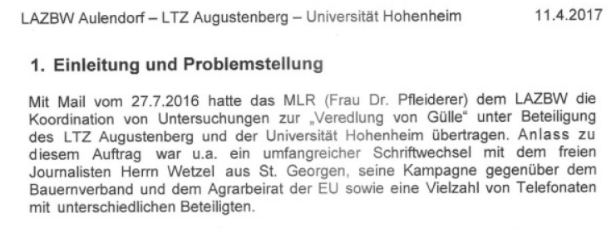
Auf diese Studie wird ausführlich eingegangen, weil ich selbst, durch wochenlange, massivste Interventionen auf allen Ebenen, diese Studie initiiert habe, wie in der Einleitung und Problemstellung vom „OptiGüll“-Prüfbericht ersichtlich ist.
Bei dieser Studie wurde alles so gemacht, dass von vorne herein kein positives Ergebnis heraus kommen konnte.
In einem persönlichen Gespräch mit Prof. Dr. Elsässer sagte er wörtlich, dass alles was mit Mikroorganismen zu tun hat reine Esoterik sei und das alle die Güllebehandlung anbieten Bauernfänger sind. Er selber hat in seiner gesamten Laufbahn, trotz mehrmaliger Einladungen, NIEMALS einen landwirtschaftlichen Betrieb besucht, der erfolgreich mit einzelbetrieblichen Maßnahmen seine NH3-Emissionen aus Gülle reduziert.
In jeder Arbeit und in allen öffentlichen Stellungnahmen hat Prof. Dr. Elsässer stets alles getan, um eine wissenschaftlich tragfähige Prüfung alternativer Methoden (zur bodennahen Ausbringung) zu verhindern.
Er steht bzw. stand (seit 12/2020 in Pension) damit jedoch nicht allein sondern ist Teil eines engen Netzwerkes mit hochrangigen administrativen Entscheidungsträgern und politischen Beratern wie Frau Dr. Pfleiderer, Beraterin von Landwirtschaftsministern in BW, Dr. Anette Freibauer, Leiterin der LfL-Bayern und einigen weiteren, die auf landes- und Bundesebene mit dafür sorgen, dass keine ökologische Alternativen zugelassen werden.

Downloads als PDF-Dateien:
„OptiGüll“-Prüfberich von 04/2017t:
https://www.nachhaltig-nachhaltig.org/NH3-Emission-Protocol/download/info/OptiGuell_-_Pruefbericht_2017.pdf
Stellungnahme zum „OptiGüll“-Prüfbericht mit Kritikpunkten von 04/2017:
https://www.nachhaltig-nachhaltig.org/NH3-Emission-Protocol/download/info/OptiGuell_-_Stellungnahme_zum_Pruefbericht.pdf

UND was wirklich empfehlenswert ist, weil es repräsentativ beim Thema Ammoniak und Nitrat die Hintergründe und Abgründe von Politik und Administration offenbart, ist die Dokumentation der Kommunikation mit dem `Ministerium Ländlicher Raum´ (MLR), Baden-Württemberg hinsichtlich dem Ergebnis und der sehr fehlerhaften Vorgehensweise der „OptiGüll“-Studie: https://www.nachhaltig-nachhaltig.org/optiguell.htm

Bemerkenswert: Bei allen Studien, bei denen „Güllezusatzmittel“ getestet wurden, war deren Wirksamkeit zur NH3-Senkung immer NULL, NICHTS, … also kein „nur -5 %“ oder „nur -20 %“, sondern absolut gar nichts. Diese Ergebnisse sind so „perfekt negativ“, dass sie in der Realität schon wieder gar nicht möglich sind bzw. nur unter bestimmten Laborbedingungen und völlig falschen Vorgehensweisen.
Nebenbei: 2018 hat Prof. Dr. Elsässer als Professor an der Uni Hohenheim die Bachelorarbeit eines seiner Studenten zum Thema „Wirksamkeit von Güllezusatzstoffen zur Senkung der NH3-Emissionen“ dermaßen manipuliert und eingegrenzt, dass KEIN Ergebnis möglich war. Dabei gingen sogar auf mysteriöse Weise alle(!) Proben von behandelten Güllen verloren, wichtige Daten wurden aus „Versehen“ unwiderruflich gelöscht und so weiter. Dieser Vorgang ist durchgängig dokumentiert und durch Zeugen belegt.
Siehe dazu: https://www.nachhaltig-nachhaltig.org/NH3-Emission-Protocol/download/info/Manipulation_einer_Bachelorarbeit.pdf

Mit dieser Erfahrung war ein großes Misstrauen gegenüber allen diesbezüglichen Untersuchungsberichten bzw. Ergebnissen erwacht und ich recherchierte 2017/2018 nach nahezu allen bisherigen Studien zum Thema Ammoniak der letzten 25 Jahre und ließ diese mit Hilfe engagierter Fachleute, z.T. angesehenster Institutionen analysieren und hinterfragen. Das Ergebnis reflektiert sich in der obigen Argumentation und Kritikpunkte an allen bisherigen Studien.

LEIDER haben diese Recherchen ergeben, dass wirklich ALLE mit öffentlichen Geldern finanzierte Studien und wissenschaftliche Arbeiten zum Thema Ammoniak ergebnisrelevant fehlerhaft sind und über ähnliche Hintergründe und Abgründe wie bei „OptiGüll“ und der „Matern Jessica“ verfügen.

Eine weitere Schlüsselrolle bei der Entstehung und Erhaltung eines „geozentrischen Weltbildes“, die auf Annahmen und Schätzungen beruhenden Ammoniak-Emissionen, ist ein Herr Döhler (jahrelanger leitender Mitarbeiter beim `Thünen-Institut´/KTBL und weiteren Institutionen), dessen wissenschaftlich nicht tragfähigen und nicht verifizierbaren Untersuchungen, Studien, Berechnungen und Schätzungen seit über 20 Jahren bis in die Gegenwart den Grundstock, der gegenwärtigen Ermittlung der Ammoniak-Emissionen und derzeitige Maßnahmen zu deren Senkung ist. Selbst aktuelle Berichte vom Umweltbundesamt (UBA) für die Politik, wurden mit von ihm verfasst bzw. von seinem Büro lektiert, so dass die bisherige Methodik von niemanden offiziell in Frage gestellt wurde und wird.
Erst wenn man sich die viel zitierten Studien von Döhler und Co. mal genauer anschaut, erkennt man sehr schnell, dass keine gesicherten Erkenntnisse vorliegen und nie dafür geeignete Untersuchungen und Messungen vorgenommen wurden.

Und so ist das in allen bisherigen Studien, die irgendwie mit NH3-Emissionen zu tun haben. Jeder Wissenschaftler, nahm und nimmt die bisherigen Grundlagen für „bare Münze“. Keiner hat bisher mal die Grundlagen hinterfragt oder geprüft – immer nur ungesehen weiterverwendet und zitiert.

Im Bauwesen würde man sagen, dass kein Eisen im Beton ist und weder Fundament noch tragende Säulen für die Lasten geeignet sind. Jetzt bröselt der Putz und immer größere Risse tun sich auf, weil das ganze Konstrukt nicht tragfähig ist und immer mehr an sich selbst und immer absurderen Reparaturversuchen in immer größerem Maße Mensch und Umwelt bedroht …

Anmerkung:
Bei genauer Betrachtung wie Politik und Administration mit den entsprechenden Facheinrichtungen allein nur mit den Themen „Ammoniak“ und „Nitrat“ umgehen, muss man sich sehr Bemühen um keine Verschwörungsgedanken zu entwickeln oder solchen zu erliegen.

Möglichkeiten zur BELEGBAREN Senkung der NH3-Emissionen

Es gibt eine große Vielzahl von NH3-reduzierenden Maßnahmen VOR der Ausbringung, die AUCH schon die NH3-Emissionen im Stall, beim Weidegang und/oder Lagerung signifikant reduzieren. Ein paar davon, sind nachfolgend als Beispiel genannt. Viele Landwirte haben z.T. darauf basierend ganz eigene Methoden entwickelt um die NH3-Emissionen und Nitrat-Auswaschungen (= Dünge-Verlust) zu reduzieren sowie auch um den Humusaufbau zu fördern und so weiter.

Hinweis: Die nachfolgenden Angaben der NH3-Reduktionen basieren auf der Auswertung von fast 500 NH3-Messungen von 08/2019-12/2020. Diese Angaben sind jedoch z.T. nicht-repräsentativ/nicht-tragfähig, weil die NH3-Messungen auf verschiedene Weisen vorgenommen wurden und dienen als Anhaltspunkte, die in der praktischen Umsetzung durch verifizierbare NH3-Mess-Ergebnisse belegt werden müssen (siehe übernächste Seite „Lösung“ und die „Anlagen 1 bis 3“).

- Stickstoff- bzw. Eiweiß-reduzierte Fütterung: -20* bis -50* % NH3-Reduktion im STALL, beim WEIDEGANG, bei der LAGERUNG von Gülle und bei der AUSBRINGUNG, gleich welche Ausbringtechnik
- Futterzusatzmittel, z.B. probiotische: -40** bis -90** % NH3-Reduktion im STALL, beim WEIDEGANG, bei der LAGERUNG von Gülle und bei der AUSBRINGUNG, gleich welche Ausbringtechnik
- Maßnahmen im Stall wie z.B. mit Pflanzenkohle, Besprühungen von Böden etc. mit Mikroorganismen, etc.: -40** bis -70** % NH3-Reduktion im STALL, bei der LAGERUNG von Gülle und bei der AUSBRINGUNG, gleich welche Ausbringtechnik
- Behandlung der Gülle mit z.B. „Leonardit“/Weichbraunkohle, Mikroorganismen, Pflanzenkohle, basischem Urgesteinsmehl, Algenextrakte etc.: -40** bis -80** % bei der LAGERUNG von Gülle und bei der AUSBRINGUNG, gleich welche Ausbringtechnik
(*= Diese Angaben stammen aus der Auswertung von über 100 NH3-Messungen aus Gülle-Proben unter Laborbedingungen von Dr. Schaaf 2019-2020, als damaliger Leiter vom hessischen Landeslabor und **= aus der Auswertung von über 200 NH3-Messungen aus Gülle-Proben (Milchvieh, Rinder, Schweine & Biogas) unter Laborbedingungen im Zuge der Erprobung vom „NH3 Emission Protocol“.
Diese Angaben sind jedoch z.T. nicht repräsentativ/nicht-tragfähig, weil die NH3-Messungen auf verschiedene Weisen vorgenommen wurden. Aber die Zahlen sind gut genug, um mal einen ersten Eindruck zu vermitteln.)
Dies ist nur ein kleiner(!) Auszug von sehr vielen Möglichkeiten (insbesondere wenn man die vielen individuellen Variationen berücksichtigt), der aber eindrucksvoll zeigt, was möglich wäre, wenn die DüV solche einzelbetrieblichen Maßnahmen zuließe.
- Die nun durch NH3-Messung möglichen belegbaren NH3-Reduktionen aller oben genannten und ungenannten einzelbetrieblichen Maßnahmen liegen zwischen 40 % bis 80 %“ und zwar alle noch VOR der Ausbringung.
- Nehmen wir mal eine belegbare NH3-Reduktion von nur 40 % an und ein Rest von 60 % NH3 wird emittiert, WENN dann die Ausbringung mit bisheriger Ausbringtechnik wie einem Breitverteiler wie gehabt erfolgt, werden die theoretisch möglichen Ammoniak-Emissionen nochmal ja nochmal um 50* % reduziert (*= siehe „Argument 2“ und „Argument 1“), …
- … DANN liegt die Reduktion der NH3-Emissionen bei der Ausbringung bei effektiven 70 %!
(40 % durch NH3-Messung belegbare Reduktion = 60 % Rest, davon 50 % durch Breitverteiler = 30 % REST-Emission bzw. 70 % effektive Reduktion der NH3-Emissionen)
Bei einer belegbaren 60 %igen Reduktion der NH3-Emissionen durch NH3-senkende Maßnahmen VOR der Ausbringung (Rest 40 %), betrüge die effektive NH3-Reduktion bei und nach der Ausbringung sogar 80 % …
(60 % durch NH3-Messung belegbare Reduktion = 40 % Rest, davon 50 % durch Breitverteiler = 20 % REST-Emission bzw. 80 % effektive Reduktion der NH3-Emissionen)
… und bei einer belegbaren 80 %igen Reduktion, läge die effektive NH3 Reduktion bei sage und schreibe 90 %
Eine Reduktion der NH3-Emissionen um effektive 70-90 % bei der Ausbringung ist ganz real mit bisheriger Ausbringtechniken wie Breitverteiler etc. möglich, wenn durch NH3-Messung belegbare einzelbetriebliche NH3-senkende Maßnahmen VOR der Ausbringung von Gülle offiziell berücksichtigt und formal anerkannt würden.
Dies ist jedoch NICHT MÖGLICH, weil die Düngeverordnung KEINE NH3-senkenden Maßnahmen VOR der Ausbringung von Gülle vorsieht und durch NH3-Messung belegbare einzelbetriebliche NH3-Redukionen NICHT anerkennt.

- ZUSÄTZLICH: Je nachdem, welche einzelbetrieblichen Maßnahme/n Anwendung finden, werden AUCH 40 % - 80 % der NH3-Emissionen im STALL, beim WEIDEGANG und aus der LAGERUNG von Gülle reduziert!

Oben: 1,3-8,7 % NH3-Reduktion durch bodennahe Ausbringung (GELB, siehe auch „Argument 2“)
Rechts: Die BLAUEN Bereiche zeigen die möglichen belegbaren NH3-Reduktionen in Höhe von insgesamt 40 bis zu 70 %, wenn die DüV einzelbetriebliche Nachweise über NH3-Reduktionen zulassen und anerkennen würde.
Eine 40 bis 70 % belegbare Reduktion der NH3-Emissionen ist kurzfristig machbar!
Problem:
Bisher gab es keine Möglichkeit für den einzelnen Landwirt, die Wirksamkeit seiner betriebs-individuellen und meist nicht standardisierbaren NH3-senkenden Maßnahmen wissenschaftlich tragfähig und finanzierbar zu belegen.
Grund für das Problem:
Einerseits liegen die Kosten für nur 1 NH3-Messung bei 2.500 bis 4.500 €, was für Landwirte zu viel ist und zum anderen wurde und wird so selten Ammoniak gemessen (auch auf Grund der Kosten), dass bisher nie eine Ammoniak-spezifische und standardisierbare Methodik zur Messung von NH3-Emissionen entwickelt wurde und so, selbst wenn NH3-Messungen erfolgen würden, es keine Möglichkeit gäbe, die NH3-Messergebnisse zu vergleichen und vor allem zu prüfen (Kontrolle).

Lösung des Problems: Das „NH3 Emission Protocol“
- Seit 08/2019 gibt es ein NH3-Messgerät mit DLG-zertifizierter NH3-Mess-Technik für wissenschaftlich tragfähige Messungen für unter 7.000 €. Dieses NH3-Messgerät („NH3-Stable Mobil“ von „ExTox“) entstand im Auftrag der `Stiftung Nachhaltige Landwirtschaft´ und enthält alle notwendigen peripheren Sensoren zur Ermittlung erforderlicher Zusatzinformationen. Die Bedienung ist extrem einfach, so dass nach einer 6-stündigen Schulung eine sichere Bedienung gewährleistet werden kann.
- Seit 02/2021 gibt es mit dem `NH3 Emission Protocol´ und dem 100 % nachbaufähigen `NH3-EmissionsPrüfgefäß´ sowie einer `NH3-Kalibrierungsflüssigkeit´ eine zuverlässige und standardisierbare Methodik zur verifizierbaren NH3-Emissions-Messung mit validier- und mit Grenz-/Referenzwerten vergleichbaren NH3-Mess-Ergebnissen unter definierten Laborbedingungen.
Auch hier wurde bei der Entwicklung darauf geachtet, dass verifizierbare NH3-Messungen besonders einfach durchzuführen sind. Mit einer 6-8 stündigen, auch praktischen Schulung, kann jede gewissenhafte Person verifizierbare NH3-Messungen mit vergleichbaren NH3-Mess-Ergebnisse durchführen.

D.h., ein Landwirt kann nun vor Beginn der jeweiligen Gülle-Ausbring-Saison, einen Mess-Dienstleister beauftragen, der dann die Gülle nach dem bereits existierenden Vorgaben dem Güllebehälter entnimmt und im Labor die NH3-Emissionen misst.

Auf diese Weise kann jeder Landwirt für 150 bis 200 € die Wirksamkeit seiner Maßnahmen zur Senkung der NH3-Emissionen bei der Ausbringung von Gülle prüfen lassen und im Falle einer signifikanten NH3-Reduktion diese auch wissenschaftlich tragfähig und überprüfbar BEWEISEN um dieses belegbare Ergebnis auch formal-offiziell anerkannt zu bekommen (und von anderen, ggf. ZWANGS-, Maßnahmen befreit wird)!

Siehe dazu unbedingt „Anlage 2“ mit einem Beispiel für die Anwendung durch Landwirte und „Anlage 3“ mit einem „schlüsselfertigen“ Rund-Um-Konzept für eine quasi kostenneutrale politische und administrative Umsetzung.

Da die Gesamtkosten für NH3-Messtechnik, NH3-Emissionsprüfgefäß und weitere Laborausstattung sowie notwendige Schulungen bei unter 15.000 € liegen und keine weiteren Qualifikationen zur Durchführung notwendig sind, können diese NH3-Mess-Dienstleistungen von „Raiffeisen“, „BayWa“ und Co. aber auch von kleinen Agrarberatern, etc. durchgeführt werden, so dass ein für den Landwirt vernünftiger End-Preis für NH3-Messungen gewährleistet ist und bleibt.

Ein Beispiel zur Anwendung und Ablauf für Landwirte UND ein ganz einfaches und auch kurzfristig umsetzbares Konzept zur politischen und administrativen Umsetzung sind weiter unten in der „Anlage 2“ und „Anlage 3“ kurz und leicht-verständlich beschrieben.

Noch etwas:
Es müssen jetzt nicht alle möglichen(!) Maßnahmen offiziell geprüft werden. Das wäre völliger Unsinn, da in Anbetracht der vielen Möglichkeiten, Varianten und Kombinationen sowie auch der seltenen Möglichkeiten eines Misserfolges sind zu groß.
Dies ist nur sinnvoll, wenn Anbieter/Hersteller ein Produkt/eine Maßnahme zur Reduktion der NH3-Emissionen prüfen und dafür eine offizielle Zulassung wollen.
Für Landwirte und deren viel unterschiedlichen individuellen, nicht-standardisierbaren Methoden (und sehr oft auch Kombinationen) sind nicht(!) die Maßnahmen entscheidend (solange diverse Hilfsmittel umweltfreundlich und zumindest als „Hilfsstoff“ zugelassen sind), sondern das mess- und belegbare Ergebnis!

… Und was macht ein Landwirt, wenn seine Maßnahmen mal nicht funktionieren und keine signifikante Reduktion der NH3-Emissionen bewirkt wird?
Auch ganz einfach: Dann muss halt der betreffende Landwirt eine andere belegbar wirksame Maßnahme anwenden oder im schlimmsten Fall seine Gülle von einem Dienstleister z.B. bodennah ausbringen lassen bzw. sich von einem „Maschinenring“ entsprechende Geräte leihen und/oder die Gülle vor der Ausbringung separieren lassen etc. – diese Kosten sind jedoch überschaubar und können für den Notfall zurückgelegt werden.
Fazit zu Argument 7:
- Der ZWANG zur bodennahen Ausbringung muss SOFORT aufgehoben werden.
- Wissenschaftlich tragfähige einzelbetriebliche Nachweise von NH3-Reduktionen und Nitratbelastung im lokalen(!) Grundwasser müssen formal und offiziell anerkannt und von der DüV zugelassen werden!
- Solange es verschiedene Möglichkeiten gibt die NH3-Emissionen und die Nitratbelastung belegbar zu senken dürfen solche Optionen weder vom Bund noch von den Ländern ausgegrenzt werden!
Siehe „B. Klagepunkte & Forderungen“

So wie das Fernrohr der Schlüssel zur kopernikanischen Wende war, können heute durch das „NH3 Emission Protocol“ und seine Komponenten, NH3-Emissionen aus Proben aller Art ganz einfach und sehr günstig, verifizierbar gemessen und die Ergebnisse mit -/untereinander sowie mit Grenz-/Referenzwerten validierbar verglichen werden.
Komplizierte Berechnungen die auf Annahmen und Spekulationen beruhen, gehören nun der Vergangenheit an.

Maßnahmen zur Senkung der NH3-Emissionen VOR der Ausbringung reduzieren auch die NITRAT-Belastung
Dieses Argument ist keine Wiederholung vom Detailpunkt „a) …Nitratbelastung“ bei „Argument 3“, den ungeklärten Risiken, sondern ein ganz wichtiges und eigenständiges Argument, auch wenn ein Teil der Begründung identisch ist. Alle dort genannten Punkte gelten auch für dieses Argument.
Eine entsprechende Kenntnisnahme wird für die nachfolgenden Punkte vorausgesetzt.
Nahezu alle ökologisch-nachhaltigen Methoden zur Reduktion der NH3-Emissionen wie nur zum Beispiel …
- Stickstoff- bzw. eiweißreduzierte Fütterung,
- (probiotische) Futterzusatzmittel, etc.
- Maßnahmen im Stall wie Spritzungen oder Beimengungen von Pflanzenkohle, etc. im Einstreu usw.
- Maßnahmen bei der Lagerung und …
- … vor der Ausbringung von Gülle durch deren Behandlung mit, für den ökologischen Landbau zugelassenen Hilfsmitteln wie „Leonardit“/Weichbraunkohle, Algenextrakte, verschiedene Mikroorganismen und weiterem bzw. zur Anwendung im Rahmen von nicht-standardisierbaren, einzelbetrieblichen Maßnahmen
… reduzieren AUCH die Nitrat-Belastung im Grund- und Trinkwasser!
Grund:
Die Gülle gammelt nicht mehr über Wochen und Monate einfach so vor sich hin, sondern …:
… durch fast alle ökologischen Maßnahmen zur NH3-Reduktion wird die Gülle für das Bodenleben (Argument 3b Bodenleben) deutlich „bekömmlicher“ und deutlich besser und vermehrt im Boden „gebunden“, was sich durch z.T. deutlich sichtbaren Humusaufbau und mehr Boden-Lebewesen reflektiert.
- Das ist wie mit z.B. Milch. Stellt man Milch in einem Glas einfach so irgendwo hin, wird sie nach spätestens 2-3 Tagen „gammeln“ und stinken und kann sogar durch die Dominanz pathogener Keime richtig giftig werden. So eine „Gammel-Milch“ sollte nicht in den Garten, weil sonst Nutzpflanzen wie Salat, Kräuter Möhren, etc. damit kontaminiert werden. Eine Vergiftung mit „Coli-Bakterien“ ist noch das Harmloseste.
- Werden Milch jedoch Lab oder bestimmte Milchsäurebakterien oder Fermente etc. zugegeben, entsteht in kurzer Zeit ein völlig „neues Produkt“ mit ganz anderen Eigenschaften und Wirkungen.
- Viele Menschen können Milch nicht verdauen und werden dadurch krank, während Joghurt gut vertragen wird. So ist es auch mit dem Bodenleben und Gülle!
- Gülle die einfach nur so über Wochen und Monate gelagert wird gammelt dann ebenso. Diese „Gammel-Gülle“ ist für viele Pflanzen und Tiere, insbesondere für das Bodenleben hochgradig „unbekömmlich“ um nicht zu sagen giftig! Siehe die vielen toten Böden in den Niederlanden sowie in Deutschland fast alle zusammenhängenden Ackerflächen über 10 Hektar.
- Wird jedoch die Gülle angemessen behandelt, wird daraus „Kraftfutter“, nicht nur für die Nutzpflanzen sondern für den Boden und das Bodenleben.
- Der Boden und das Bodenleben sind wie ein großer Nähr- und Baustoff-Pufferspeicher, der alle Pflanzen, auch die Nutzpflanzen, und zwar ganzjährig versorgt.
NUR der Boden und das Bodenleben verfügen über die Fähigkeiten und Kapazitäten eine Nährstoff-Schwemme wie durch Düngung mit Gülle zu verarbeiten, zu binden und zu speichern – die Nutzpflanzen nicht.
Wie EINFACH und präzise ein Nachweis der Einhaltung von Nitrat-Grenzwerten bzw. deren Reduktion durch Landwirte sein kann, ist bei „Argument 3a“, beschrieben.
Fazit zu „Argument 8“:
- Solange eine Erhöhung der Grundwasserbelastung durch Nitrat und Co. durch die bodennahe Ausbringung nicht ganz sicher(!) durch wissenschaftlich tragfähige und verifizierbare Untersuchungen mit Kontrollprüfungen durch unabhängige Institute ausgeschlossen werden kann, muss der gesetzliche ZWANG zur bodennahen Ausbringung SOFORT aufgehoben werden.
- Wissenschaftlich tragfähige einzelbetriebliche Nachweise von NH3-Reduktionen und Nitratbelastung im lokalen(!) Grundwasser müssen formal und offiziell anerkannt und von der DüV zugelassen werden!
- Solange es verschiedene Möglichkeiten gibt die NH3-Emissionen und die Nitratbelastung belegbar zu senken dürfen solche Optionen weder vom Bund noch von den Ländern ausgegrenzt werden!
- Die einzelnen Quellen und Verursacher für die Nitratbelastung im Grundwasser müssen zuverlässig und gezielt ermittelt werden. Es können doch nicht alle Menschen einer Veranstaltung für etwas bestraft werden, nur weil man die eigentlichen „Täter“ nicht angemessen sucht.

Siehe „B. Klagepunkte & Forderungen“ sowie Fazit von „Argument 3a“

KLIMA: Belastung durch Ammoniak 2,5 mal größer als durch alle privaten Haushalte in Deutschland

Laut Umweltbundesamt (UBA) beliefen sich die Ammoniak-Emissionen 2016 auf 662.000 Tonnen (siehe „Argument C-10“, NDR-Beitrag).

Laut „Statista*“ lag die energiebedingte CO2-Belastung aller Haushalte in Deutschland 2019 bei 89 Millionen Tonnen. (*= https://de.statista.com/statistik/daten/studie/12189/umfrage/co2-emissionen-durch-haushalte-in-deutschland-seit-1990/)
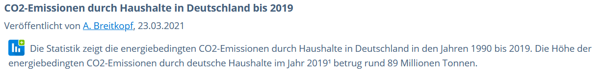

Lachgas aus Ammoniak ist 310mal klimaschädlicher als CO2!

Das heißt, die o.g. 662.000 Tonnen Ammoniak entsprechen rund 200 Mio. Tonnen CO2!
Zum Vergleich: 89 Mio. Tonnen energiebedingte CO2-Emissionen entspringen aus den privaten Haushalten.

Das sieht dann so aus:

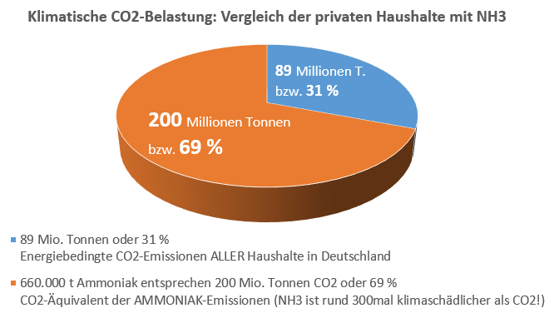

Der ZWANG zur bodennahen Ausbringung muss SOFORT aufgehoben werden.
Wissenschaftlich tragfähige einzelbetriebliche Nachweise von NH3-Reduktionen und Nitratbelastung im lokalen(!) Grundwasser müssen formal und offiziell anerkannt und von der DüV zugelassen werden!
Solange es verschiedene Möglichkeiten gibt die NH3-Emissionen und die Nitratbelastung belegbar zu senken dürfen solche Optionen weder vom Bund noch von den Ländern ausgegrenzt werden!
Siehe „B. Klagepunkte & Forderungen“

L a s t N O T L e a s t :

Last NOT Least: Mindestens 30.000 vermeidbare Todesfälle in Deutschland jährlich

Feinstaub ist tödlich. In Deutschland sterben 120.000 Menschen jährlich an Luftverschmutzung durch Feinstaub (https://www1.wdr.de/daserste/monitor/extras/pressemeldung-feinstaub-100.html).
Hinzu kommen zig-tausend Erkrankungen mit einem hohen volkwirtschaftlichen Schaden in Milliardenhöhe

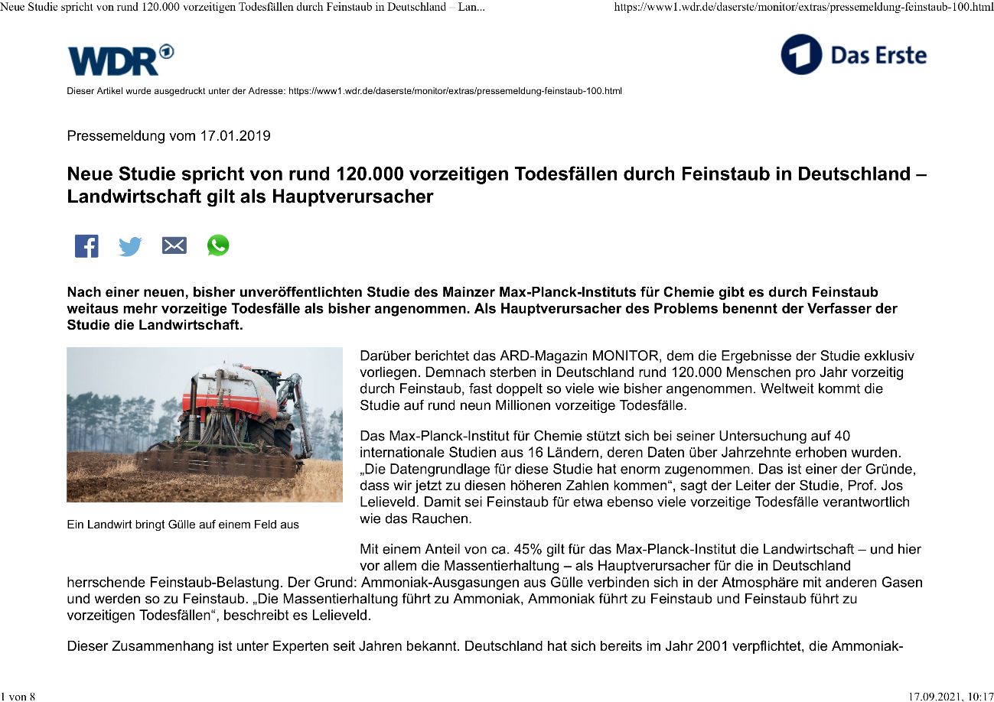
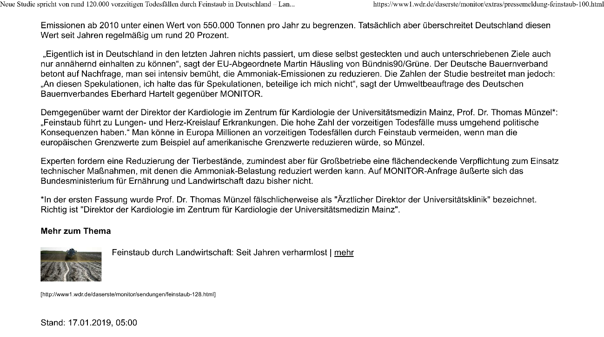
45 % vom FEINSTAUB, selbst in z.B. Berlin, Stadtmitte, entsteht aus dem Ammoniak der Landwirtschaft!
Das ist sogenannter „Sekundär“-Feinstaub, bei dem sich das gasförmige und hochaggressive Ammoniak mit anderen gasförmigen Stoffen wieder zu feinsten, lungenschädlichen Feststoffpartikeln verbindet.
- D.h., ca. 54.000 Menschen in Deutschland sterben jährlich an den Folgen der Ammoniak-Emissionen. …
- Nach Schätzungen vom Umweltbundesamt (UBA) lagen 2016 die Gesundheitskosten durch Feinstaub aus Ammoniak bei 14 Milliarden Euro …
(https://www.ndr.de/ratgeber/verbraucher/Hohe-Feinstaub-Belastung-durch-Landwirtschaft,feinstaub168.html)
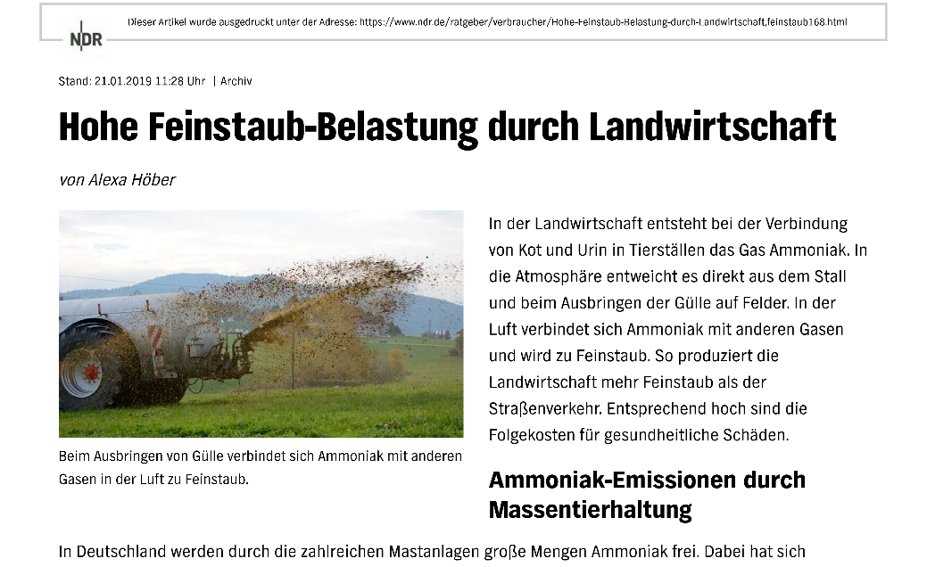
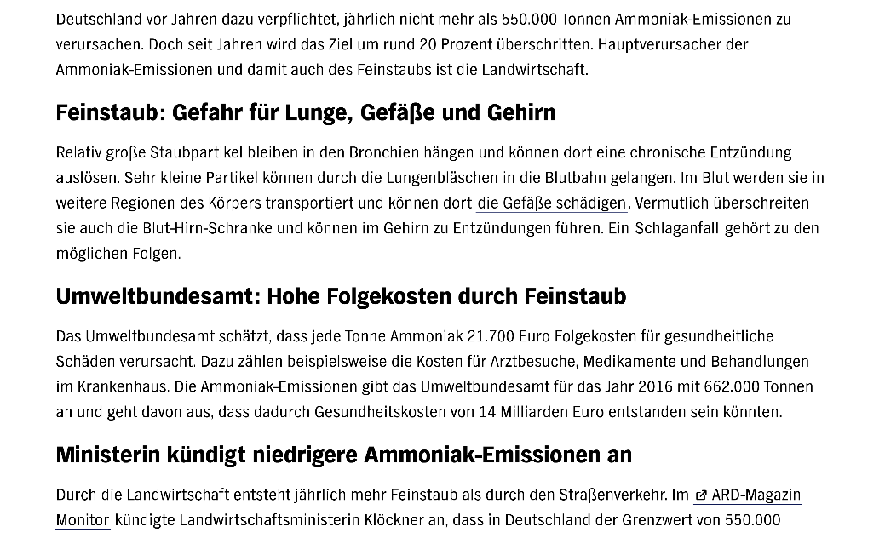

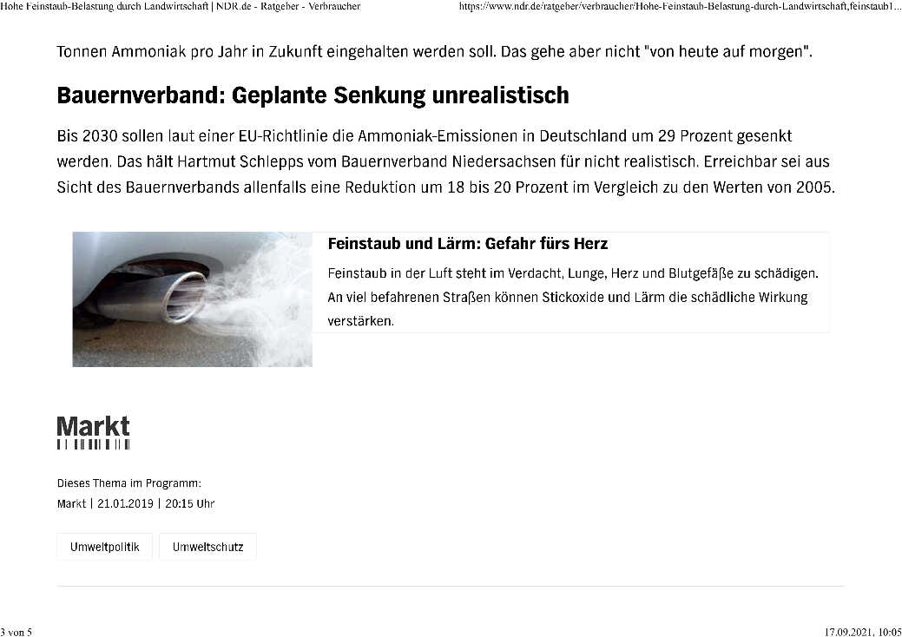

Von diesen 54.000 Todesfällen durch Feinstaub aus Ammoniak jährlich sind mindestens 30.000 Todesfälle quasi SOFORT vermeidbar, wenn die Düngeverordnung durch NH3-Messungen (z.B. nach dem "NH3 Emission Protocol") belegbare einzelbetriebliche Maßnahmen zur Senkung der NH3-Emissionen VOR der Ausbringung von Gülle wie in Argument 7: „Möglichkeiten der zur belegbaren Senkung der NH3-Emissionen“ und Argument 8: „Maßnahmen zur Senkung der NH3-Emissionen VOR der Ausbringung reduzieren auch die NITRAT-Belastung“ beschrieben, ebenfalls zulassen und anerkennen würde - was im Augenblick aber nicht der Fall ist bzw. in der DüV ab 2017 ausdrücklich ausgegrenzt wird. (Siehe dazu auch die Klagepunkte/Forderungen B2, B4 und B5).

Zur Verdeutlichung der Situation und Verantwortung:

JEDE*R politische/administrative Entscheidungsträger*in und RICHTER*IN
die/der/das sich NICHT für die Klagepunkte/Forderungen B1, B4 und B5 einsetzen,
machen sich durch ihre Unterlassung
am Tod von mind. 30.000 VERMEIDBAREN Todesfällen (mit-) schuldig!
(Ggf. sogar auch im strafrechtlichen Sinne!)

FAZIT

Die Probleme „Ammoniak“ und „Nitrat“ sind nicht isoliert zu lösen, weil sie miteinander verbunden bzw. auf dieselbe Ursache zurückzuführen sind.
Die Ursache ist in diesem Fall nicht die Gülle an sich sondern die darin enthaltenen „ungebundenen“ Stickstoffverbindungen und damit Art bzw. Zustand der Gülle (siehe „Argument 3b, Bodenleben“ und „Argument 7“).
Je früher auf den Stickstoff eingewirkt wird, z.B. durch natürlicheres Futter, bestimmte Futterzusatzmittel etc. und damit schon auf die Umsetzung (Stickstoff bzw. Eiweiß wird vom Tier aufgenommen/verwertet), desto geringer sind der Aufwand, Materialeinsatz und die Kosten und vor allem: desto größer ist der Effekt – und zwar hinsichtlich der Senkung der Ammoniak-Emissionen UND der Nitrat-Belastung! Selbst wenn die Gülle „nur“ vor der Ausbringung mit 1-2 % „Leonardit“ (eine „hirnfreie“/sehr einfache Methode) zugegeben würde, hätte man da noch eine belegbare Reduktion der NH3-Emissionen von 50-90 % spätestens bei der Ausbringung der Gülle (gleich wie), was weit besser ist als die bestenfalls 1,3 bis 8,7 % durch per Gesetz/DüV ab 2017 erzwungene bodennahe Ausbringung.

In diesem Sinne wird es umso klarer, dass die in der DüV seit 2017 beschlossenen Maßnahmen zur Senkung der NH3-Emissionen, die sich mit dem Zwang zur bodennahen Ausbringung und Eingrenzung zugelassener Alternativen auf den Bereich Ausbringung fokussieren – KEINE wirksame Reduktion der NH3-Emissionen erzielen lässt und mit großer Wahrscheinlichkeit die Nitratbelastung im Grundwasser signifikant steigen wird.

Insbesondere bei der Senkung der NH3-Emissionen, müssen ganz schnell(!!!), ökologisch akzeptable und ökonomisch effiziente sowie vor allem BELEGBARE Ergebnisse erzielt werden, weil sonst die von der EU gesetzten Fristen für die Senkung der NH3-Emissionen um 29 % verstreichen und dann Strafzahlungen von über 800.000 € täglich(!) fällig werden.

„Wenn ein/e Ertrinkende/r nur einen Rettungsring zu nutzen bereit ist, der seinen sehr speziellen Vorgaben entspricht und nicht bereit ist, einen zugeworfenen und direkt neben ihm schwimmenden Super-Rettungsring anzunehmen, dann wird der/die Ertrinkende ertrinken.“

Ob Ammoniak-Emissionen und Feinstaub in der Luft, Nitrat & Co. im Grundwasser (und/oder sonstiges) – ob Klima oder Kontamination vom Trinkwasser wie z.B. mit Nitrat, wir können es uns nicht mehr leisten, belegbare Fakten und Lösungs-Möglichkeiten zu ignorieren und uns auf Maßnahmen versteifen die auf Vermutungen, Annahmen und Schätzungen beruhen – und Landwirte und Bürger, aber auch Klima und Grundwasser schädigen statt nützen.

Die Düngeverordnung MUSS auch NH3-Reduktionen bei Stall und Lagerung bzw. schon VOR der Ausbringung berücksichtigen bzw. JEDE belegbare Reduktion der NH3-Emissionen und lokaler Nitrat-Nachweise dazu anerkennen und solchen auch von vorne herein Raum geben, damit Forschung und Entwicklung motiviert sind, Lösungen zu entwickeln (wie z.B. das „NH3 Emission Protocol“).

Noch etwas:
Wenn es um technische oder chemische oder industrielle Lösungen geht, werden die Anbieter/Unternehmen solcher Lösungen bei der Prüfung stets mit einbezogen, auch um die ordnungsgemäße Anwendung sicher zu stellen. Das ist wichtig und gut so.
Doch warum geschieht das nicht mit Konzepten und Anbietern ökologischer Lösungen, die alle schon VOR der Ausbringung ansetzen?
Bei keiner einzigen Prüfung der Wirksamkeit alternativer Maßnahmen zur Senkung der NH3-Emissionen VOR der Ausbringung, wurden entsprechende Fachleute und Anbieter, geschweige denn, in der jeweiligen Anwendung/Maßnahme erfahrene Landwirte NICHT mit einbezogen, meist unter dem Vorwand, dass diese(!) Firmen ja dadurch was verdienen würde oder deren landwirtschaftlichen Partnerbetriebe den Unternehmen nahe stehen - und das geht ja nicht – zumindest nicht, wenn es um ökologische Lösungen geht.
… Nur bei der Zusammenarbeit mit Technik, Chemie & Industrie sieht man da keine Probleme. Im Gegenteil, statt kritisch zu prüfen, werden Angaben der Agrartechnik ungeprüft übernommen und sogar per Gesetz bzw. DüV zig-tausend Landwirten zwangs-verordnet.
Die einzigen die von der bodennahen Ausbringung profitieren sind die Hersteller bodennaher Ausbringtechnik und der Peripherie – aber nicht das Klima, nicht die Umwelt und Landwirtschaft, und erst recht nicht Bürger und Landwirte …

Die DüV ist ab 2017 ein einziges staatliches Konjunkturprogramm für die Agrartechnik (statt für die Landwirte, die das bitter nötig hätten) und völlig einseitige Verkaufsförderung durch Kauf-ZWANG quasi wirkungsloser teuerster Technik per gesetzlicher Verordnung der DüV ab 2017 - mit „Bauern-Blut-Geld“ und Steuergeldern finanziert.

WENN …
Entscheidungsträger im BMEL aufwendige, teure und entscheidende Studien
wie z,B. den 2016 veröffentlichten Thünen-Report 39* veranlassen,
(… kann man davon ausgehen, dass diese Personen(!) dann wissen, was im Wesentlichen drin steht …)
DANN
waren ALLE 10 Argumente bzw. MÄNGEL, die daraus resultierende Folgen und Risiken,
den betreffenden Verantwortlichen
schon VOR
Verabschiedung der Düngeverordnung 2017 bekannt …
… und wurden wissentlich in Kauf genommen bzw. den Landwirten aufgebürdet!
(… Und heute natürlich erst recht!)

Anmerkung:
Man muss sich DAS mal wirklich bewusst machen und was DAS bedeutet! Eigentlich ganz einfache Sachverhalte …
DAS war VORSATZ! … Ein Konjunkturprogramm für die Agrartechnik auf Kosten von Landwirte, Bürger Umwelt, Klima, … und als großes teures Blendwerk um der EU vorzumachen, dass damit die NEC-Vorgaben (Senkung der NH3-Emissionen um mindestens 29 %) erfüllt würden.
DAS erklärt auch die vielen äußerst fragwürdige Studien, insbesondere der letzten Jahre, bei denen erst, an den „Haaren herbei gezogene Beweise“ für die bodennahe Ausbringung geschaffen wurden und vor allem immer häufiger die bisherigen Ausbringtechniken schlecht zu machen versucht, indem man mögliche erhöhte Umweltbelastungen vorgibt und ähnlich.
Das „Dumme“ ist nur, dass die EU die bisherigen Maßnahmen, einschließlich der bodennahen Ausbringung, zur Senkung der Ammoniak-Emissionen als „nicht ausreichend“ bezeichnet und deutliche Nachbesserungen fordert! D.h., weitere Zwangs-Maßnahmen wie „Separation“ (Trennen durch Auspressen der Gülle in flüssig und fest, sehr teuer), Zugabe von Schwefelsäure zur Gülle (reiner Irrsinnig), etc. und weitere völlig unnötige Verschärfungen folgen.
Würde man nur mal halb so genau die bodennahe Ausbringung wissenschaftlich tragfähig prüfen wie z.B. wie Produkte hinsichtlich Schadstoffbelastungen im Rahmen vom „Blauen Engel“, insbesondere hinsichtlich dem tatsächlichen Nutzen/Wirkungsgrad und der sehr berechtigten Risiken wie auch sehr wahrscheinlichen katastrophalen und irreparablen Folgen, dann hätte es den gesetzlichen Zwang zur bodennahen Ausbringung bzw. die Düngeverordnung ab 2017 in dieser Form nie gegeben!

Es gibt noch viele weitere Probleme im Bereich Landwirtschaft mit dramatischen Folgen für die menschliche Gesundheit und sogar dem Fortbestand unserer eigenen Art – oder meinen Sie, dass es uns und unseren Kindern wirklich gut tut, wenn wir ständig Stoffe mit z.B. Östrogen-ähnlicher Wirkung zu uns nehmen, die noch im Blut jeder Altersgruppe, auch Kinder, nachweisbar sind (sagt das Umweltbundesamt, UBA)?
… Dies kommt vor allem von und aus konventionellen/chemischen Pflanzenschutzmitteln über die Nahrung, aber auch das Grund- und Trinkwasser … und auch das ist wieder nur eine Spitze von vielen weiteren „Eisbergen“ und zwangsläufiges Ergebnis einer industriellen und maximal Profit orientierten Landwirtschaft.

Schlusswort und Appell:

Liebe Politiker und administrative Entscheidungsträger:innen | Sehr geehrte Richter:innen
Die Landwirtschaft steht (nicht nur) in Sachen Ammoniak und Nitrat an einem Scheideweg und SIE, hochgeschätzte Damen und Herren entscheiden, ob wir weiter mit allen „Mitteln & Wegen“ mit einem „geozentrischen“ Weltbild erfolglos so weiter machen – oder endlich Irrtümer behoben und die Grundlagen für wirksame FAKTEN und belegbare Ergebnisse geschaffen werden.
Betrachten wir alle genannten Argumente (wobei es noch einige ungenannte gibt) die immensen Risiken und sehr wahrscheinlichen FOLGEN, so entscheiden Sie nicht nur über mind. 30.000 aktuelle Todesfälle in Deutschland jährlich sondern über die Zukunft der Menschen heute und vieler nachfolgenden Generationen in diesem Land!
Das klingt „theatralisch“ – aber es ist einfach nur die Wahrheit (nur wenige Spitzen vieler gefährlicher Eisberge)!
Die bodennahe Ausbringung von Gülle als Problem, erscheint wie ein Sandkorn in einer Wüste – und doch ist dieses „Sandkorn“, entscheidend!
Durch den bundesweiten ZWANG und damit flächendeckenden Einsatz bodennaher Ausbringung von Gülle sind die Auswirkungen allein auf das Bodenleben, größer und schlimmer als die Folgen eines nuklearen Konfliktes oder Unfalls direkt „um die Ecke“ – kein Witz.
Würden Sie Ihre Liebsten in einen Bus steigen lassen, dessen Bremsen defekt sind bzw. viele Punkte dafür sprechen (z.B. Austritt von Bremsflüssigkeit) – auch wenn der Busfahrer beteuert, dass das völlig normal und okay sei?
Die Situation erinnert an die Zeiten Galileos und Kopernikus, als die damalige Obrigkeit und Wissenschaft verzweifelt, mit immer komplexeren und abstruseren Studie die Berechtigung des geozentrischen Weltbildes zu erhalten versuchte, während andere ganz einfach durch ein Fernrohr schauten um zu sehen, was wirklich Sache ist. Die kopernikanische Wende, eingeleitet durch Galileo Galilei und durch die Entwicklung vom Fernrohr ermöglicht, leitete den Übergang zu einem auf belegbare Fakten beruhenden Weltbild ein.
Was damals das Fernrohr war, ist hier und heute mit der Möglichkeit NH3-Emissionen aus Gülle verifizierbar zu messen und die Ergebnisse mit-/untereinander sowie mit Grenz-/Referenzwerten zu vergleichen ebenso gegeben.
Es liegt in IHREN Händen eine Wende in Sachen Gülle, Ammoniak und Nitrat zu ermöglichen oder zu verhindern!
Oder:
Sind Sie bereit, auch nur die wahrscheinlichen Folgen von nur 1 der 10 Argumente wissentlich in Kauf zu nehmen?
… obwohl zumindest SIE, mit „Argument 7“ und den „Anlagen 1-3“ JETZT WISSEN, dass es bessere Lösungen gibt?
Gehen Sie in sich und besinnen Sie sich, weswegen Sie Richter*In geworden sind … und entscheiden Sie verantwortungsbewusst … FÜR Mensch, Mit-und Umwelt und damit zu Gunsten aller oben genannter Klagepunkte/Forderungen. (Wenn Sie an einen Gott glauben, dann wird er sich darüber gewiss freuen.)

Lieben Dank für Ihre Aufmerksamkeit und herzliche Grüße
Martin Wetzel
Ein mehr als besorgter Bürger …

Anlage 1: Kurzvorstellung vom „NH3 Emission Protocol“ und dem „NH3-Stable Mobile“ von „ExTox“

Ein ganz „anderer“ Ansatz oder nochmal ganz von vorne
Vergessen Sie bitte für einen Moment alles, was bisher getan und ge- bzw. erdacht wurde und betrachten die eigentliche Aufgabe, nämlich die belegbare Reduktion der NH3-Emissionen um die von der EU geforderten 29 % bzw. besser um deutlich mehr. Dazu entlassen wir kurz unsere „akademische Perspektive“ aus ihrer Dominanz und betrachten die ganze Problematik mal aus einem bäuerlich-handwerklich und ganz pragmatisch orientierten Blickwinkel.
Wir brauchen wirksame und nachhaltige Maßnahmen zur Senkung der NH3-Emissionen, insbesondere aus Gülle.
Um nun die Wirksamkeit verschiedenster, z.T. höchst individueller Methoden zur Senkung der NH3-Emissionen zu prüfen, kommt man um direkte Messungen von NH3-Emissionen aus Gülle keinen Weg drum-herum!
Dazu braucht es:
- … einer kostengünstigen NH3-Mess-Technik für wissenschaftlich tragfähige, verifizier– und vergleichbare NH3-Mess-ERGEBNISSE. (Siehe: „NH3-Stable Mobile“)
- … eine verifizierbare, wiederhol- und vergleichbare NH3-Emissions-ENTNAHME aus flüssigen bis festen Bedingungen als Grundlagen für überprüf-, wiederhol- und vergleichbare NH3-Mess-ERGEBNISSE mit einem 100 % nachbaufähigen Emissionsprüfgefäß und weiterem Equipment (Siehe: `NH3-Emission-Protocol´)
- … einer zuverlässig verifizier- und validierbare sowie standardisierbare Vorgehensweise/Verfahren/Methode. (Siehe: `NH3-Emission-Protocol´)
- … einer einfachen Anwendung für Landwirte und Umsetzung für Politik und Administration (siehe: „Anhang 3“).
Das klingt jetzt so schön einfach hergesagt, insbesondere im Bewusstsein was den Stand der NH3-Mess-Technik und die damit verbundenen Kosten anbelangt.
ABER, was macht ein „Bauer“, der etwas Spezielles braucht und sich das nicht leisten kann? Er leiht es sich von jemand anderen - oder er baut es sich selbst (ggf. mit Hilfe entsprechend kompetenter und wohlgesonnener Fachleute).
… Und genau all dies ist im Zeitraum 11/2018 bis 01/2021 geschehen.
Denn „Geht nicht, gibt’s nicht!“ bzw. „Ich-Kann-Nicht“ liegt auf dem Friedhof und „Ich-Will-Nicht“ liegt neben dran.

Ein erster Meilenstein: NH3-Messtechnik für unter 10.000 €
11-12/2018: Das Ergebnis einer über 80-stündigen „around the world´-Recherche bis ins hinterste China war ernüchternd – es gab weltweit keine wissenschaftlich-tragfähige NH3-Messtechnik für unter 10.000 €.
Doch dann geschah ein kleines „Wunder“: Der Chef eines kleinen sächsischen Unternehmens für Messtechnik konnte zwar nicht mit seinen Produkten weiterhelfen, aber er empfahl sich mal mit einem ehemaligen Studienkollegen von ihm in Verbindung setzen, denn diesem lag schon immer auch das Tierwohl am Herzen und er hatte schon lange den Traum ein günstiges NH3-Messgerät zur Messung von Stallluft zu entwickeln. Gesagt – getan!
Dr. Michael Unruh, Chef der Entwicklungsabteilung der Firma `ExTox´ war zutiefst überrascht, als er auf günstige NH3-Messtechnik angesprochen wurde, denn bis auf nur ganz wenige Mitarbeiter wusste niemand von seinem geheimen „Privat-Projekt“, der Entwicklung eines NH3-Stallluft-Messgrätes für den stationären Dauereinsatz. Der Clou: Die Entwicklung war zwar noch nicht auf dem Markt, aber schon vollständig abgeschlossen. Die Funktionen, die Zuverlässigkeit etc. wurden durch eine Prüfung der DLG bestätigt. Die Anschaffungskosten sollten sogar bei unter 5.000 € liegen.
Dies war zwar noch nicht das gewünschte NH3-Messgerät, wie es benötigt wurde, aber es enthielt die dafür notwendige Basistechnologie.
Wichtig: Dies und die nachfolgende Beschreibung sind KEINE Werbung (niemand bekommt eine Provision oder partizipiert sonst wie finanziell) sondern einfach nur Fakten und Ausdruck als Beleg für die Machbarkeit, wenn man nur will!
01/2019: Im Zuge intensiver Gespräche mit Dr. Unruh und der Geschäftsführung, konnte „ExTox“ dazu „überredet“ werden, in eine idealistisch motivierte Vorleistung zu gehen und den Prototyp eines All-Round-NH3-Messgerätes nach von uns exakt definierten Vorgaben und Details zu bauen. Selbst Aussehen und Funktion der Software für die Live-Beobachtung und das Messprotokoll waren genau vordefiniert.

Am 1. August 2019 war es dann soweit. Das `NH3-Stable Mobil´ von `ExTox´, besser bekannt als der „Rote Koffer“ wurde nach ausgiebigen Mess-Prüfreihen zum ersten Mal der Öffentlichkeit und Medien vorgestellt.
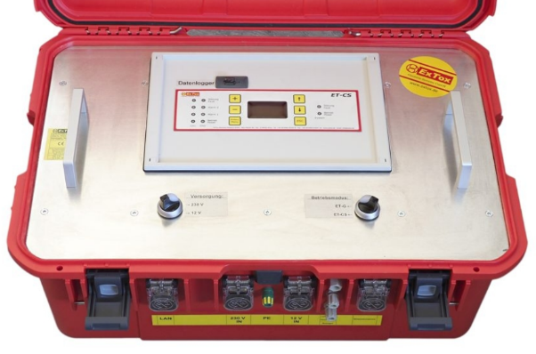
Der „Rote Koffer“ ist ein NH3-Direkt-Messgerät der Extra-Klasse, weil es speziell auf die Anforderungen von NH3-Emissionsmessungen geplant und gebaut wurde.
Im Gegensatz zu allen(!) anderen existierenden NH3-Messgeräten (selbst für 500.000 €), wird nicht nur Ammoniak gemessen, sondern es sind alle(!) zusätzlich notwendigen Sensoren für alle weiteren zwingend notwendigen Begleitmessungen für die Temperatur der Probe, Temperatur der Raumluft, Volumenstrom, Luftfeuchtigkeit und Luftdruck, wie auch die Luft-Anzugpumpe bereits mit integriert.
Dabei wird jeweils jede Sekunde ein Einzel-Messwerte ermittelt. Die im Mess-Protokoll ausgewiesenen Mess-Ergebnisse entstehen aus dem Durchschnitt aller 60 Einzel-Messwerte der letzten Mess-Minute.
Alle Abläufe und Ergebnisse werden dabei fortlaufend elektronisch dokumentiert und können am PC Live mitverfolgt werden.
Zwar ist dieses NH3-Direkt-Messgerät grundsätzlich für den stationären Einsatz im Labor und den Betrieb mit 220 V vorgesehen, auf Grund seiner robusten Verarbeitung und eines 12 V Eingangs für den Betrieb mit einer Autobatterie oder per Zigarettenanzünder, ist auch ein mobiler Einsatz möglich.
Die werkseitig garantierte Toleranz wird für NH3-Messungen mit 10 % angegeben. In der Praxis liegt die Toleranz de NH3-Mess-Ergebnisse deutlich unter 10 %.
Der Preis für dieses sehr bedienungsfreundliche NH3-Direkt-Messgerät liegt inkl. Schulung bei rund 6.500 €!
Zum Preis von nur zwei regulären NH3-Messungen durch entsprechende Anbieter (2.500-4.500 € pro Einzelmessung mit gängiger NH3-Messtechnik), gibt es nun hier ein komplettes NH3-Messgerät mit allem „Drum & Dran“.
Damit kostet eine NH3-Messung nur noch wenige Cent + Arbeitszeit, womit auch NH3-Reihen-Untersuchungen bzw. umfangreichere Messreihen möglich sind, wie z.B. im Rahmen wissenschaftlich tragfähiger Studien etc.!
Auf Grund der einfachen benutzerfreundlichen Bedienung sind nun mit dem „Roten Koffer“ extrem kostengünstige NH3-Reihenuntersuchungen in kürzester Zeit möglich.
Außer einer speziellen Schulung mit Schulungs-Nachweis bedarf es keiner weiteren Qualifikation seitens der Anwender.

Dies war Basis und Ausgangspunkt für den 2. Milestone …:
… Das `NH3 Emission Protocol´ und seiner Komponenten, denen nachfolgend ein eigener Abschnitt gewidmet ist.

Wichtig:
Nochmals sei an dieser Stelle ausdrücklich erwähnt, dass die Entwicklung günstiger NH3-Messtechnik und einer standardisierbaren Methodik zur NH3-Messung aus Proben, zu KEINEM Zeitpunkt einen kommerziellen, finanziell-gewinn-orientierten Hintergrund hatte, sondern über insgesamt 5 Jahre hinweg von altruistisch-engagierten Menschen initiiert und realisiert bzw. privat finanziert wurde.
Es geht um die signifikante und vor allem verifizier- und belegbare Senkung der NH3-Emissionen sowie Nitrat im Grundwasser bzw. die Einhaltung der Grenzwerte … UND um eine ergebnisorientierte, verhältnismäßige Umsetzung ohne die Landwirte über Gebühr und Bürger/Steuerzahler, wie bisher mit der DüV ab 2017 bzw. den darin verordneten Zwang zur bodennahen Ausbringung, etc., unnötig zu belasten.

MESSEN statt spekulieren! – Das `NH3 Emission Protocol´ …
… mit dem 100 % nachbaufähigen `NH3-Emissions-Prüfgefäß´ und der `NH3-Kalibrierungsflüssigkeit´zur System-Kalibrierung

Zusammenfassung:
Das `NH3 Emission Protocol´ ist ein mit jeder NH3-Messtechnik anwendbares Verfahren zum standardisierten Messen von Ammoniak aus Proben unter definierbaren Laborbedingungen und dem direkten Vergleich von NH3-Messergebnissen gleicher und unterschiedlicher Messtechnik untereinander bzw. mit Grenz-/Referenzwerten auf Basis einer wissenschaftlich tragfähigen und verifizierbaren NH3-Emissions-Entnahme mit System-Kalibrierung. Der betriebswirtschaftlich kalkulierte Endkunden-Preis liegt bei 150-250 € für eine einzelne Messung (bzw. nur wenige Cent ohne Personalkosten). Der Zeitaufwand pro Probe für die Vorbereitung und Messung beträgt jeweils 40 min. Der Gesamt-Zeitaufwand für 1 NH3-Messung mit Vor- und Nacharbeit liegt bei rund 2 Stunden (ohne Probenentnahme).
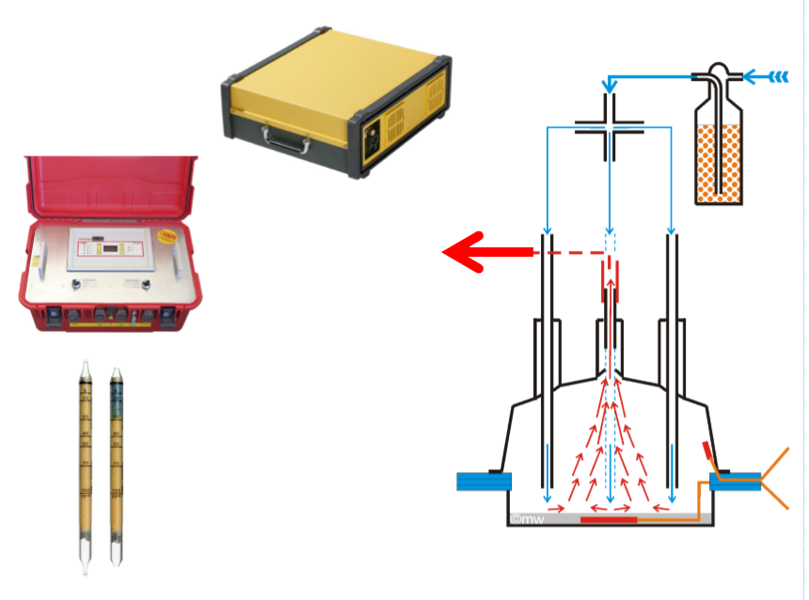
Ob NH3-Direkt-Messtechnik wie „FTIR“ und „NH3-Stable Mobile“, „Dräger“-Röhrchen, Sammler, Reaktionsflüssigkeiten, … völlig gleich welche NH3-Mess-Technik, das `NH3 Emission Protocol´ ermöglicht:
… das 100 % nachbaufähige „NH3-Emissionsprüfgefäß“ ist mit dem „NH3 Emission Protocol“ für jede NH3-Messtechnik geeignet.
Ob NH3-Direkt-Messtechnik“
wie „FTIR“ (rechts) oder
der „Rote Koffer“ …
… „Dräger-Röhrchen“,
Sammler oder
Reaktionsflüssigkeiten …
Frisch-Luft rein
Mit NH3 angereicherte
Luft zur jeweiligen NH3-Messtechnik
- einen einheitlichen Standard zur verifizierbaren NH3-Emission-Entnahme & NH3-Messung für JEDE Messtechnik.
- den validierbaren Vergleich von NH3-Mess-Ergebnissen mit Grenz-/Referenzwerten sowie mit Mess-Ergebnissen gleicher und anderer Mess-Technik.
- mit der `NH3-Kalibrierungsflüssigkeit´ eine System-Kalibrierung, bei der das Messgerät UND das Emissionsprüfgefäß geprüft und Nullpunkte definiert werden können. Dadurch wird die Eigen-Toleranz bzw. Genauigkeit der jeweils verwendeten NH3-Messtechnik um bis zu 50 % optimiert.
- Die Eigen-Toleranz (ohne Mess-Technik) bzw. Genauigkeit vom `NH3 Emission Protocol´, einschließlich der Toleranzen für das `NH3-Emissionsprüfgefäß´ und seiner Teile, Ungenauigkeiten der bei der Zubereitung der `NH3-Kalibrierungsflüssigkeit´ und durch kleine(!) menschliche Fehler wird mit maximal 15 % garantiert, liegt aber in der Regel bei deutlich unter 10 %, bei ganz gewissenhafter Ausführung bei ca. 5 % bzw. 10-15 % mit dem Roten Koffer.
Zum Vergleich: Die Toleranzen der Mess-Ergebnisse bei Schadstoffmessungen im Rahmen vom `Blauen Engel´ liegen bei 15-75 %. Damit realisiert das `NH3 Emission Protocol´ eine im Vergleich 3-5mal höhere Genauigkeit und Präzision.
- Zur zuverlässige Anwendung vom `NH3 Emission Protocol´ sind außer einer zwingend erforderlichen 1-tägigen Schulung und ein Schulungsnachweis für die jeweils verwendete Mess-Technik keine weiteren Qualifikation notwendig. Die Kosten für das benötigte Equipment und die Schulung (ohne NH3-Messtechnik*) sind mit ca. 3.000-3.500 € überschaubar. *= Das „NH3-Stable Mobile“ (der „Rote Koffer“) kostet ca. 6.500 €.
Die Gesamtkosten, mit Einrichtung eines entsprechenden Arbeitsplatzes, sind mit 10.000 € bis 12.000 € sehr überschau- und kalkulierbar. D.h., entsprechende NH3-Messdienstleistungen können so nicht nur von akkreditierten Prüflaboren sondern auch von großen und kleinen Unternehmen, ggf. aus dem Bereich Agrarhandel/-Beratung etc. angeboten und ausgeführt werden.
Möglichkeiten:
Zumindest in Sachen Ammoniak eröffnet sich nun mit dem `NH3-Emission-Protocol´ und seiner Komponenten (`NH3-Emissionsprüfgefäß´ und `NH3-Kalibrierungsflüssigkeit), auch für politische Entscheidungsträger, völlig NEUE Möglichkeiten, WEIL:
1. Erstmalig, und zwar weltweit(!), ist es nun möglich durch kostengünstige, verifizierbare NH3-Messungen aus Gülle vorzunehmen, einzelbetriebliche NH3-reduzierende Maßnahmen zu prüfen, mit Grenz-/Referenzwerten zu vergleichen und ggf. auch formal anzuerkennen (und ggf. daraus sogar Anregungen zu entnehmen, um den tatsächlichen Verursachern der NH3-Emissionen wie Hochleistungsproduktionsbetriebe und Biogasanlagen bei der Reduktion der NH3-Emissionen zu helfen).
2. Alle Betriebe und damit sind z.B. alle BIO-Betriebe, Betriebe die durch Dokumentation eine Stickstoff- (Eiweiß-)reduzierte Fütterung belegen und all jene, die gezielt individuelle Maßnahmen zur Senkung der NH3-Emissionen vornehmen und das durch eine einfache, verifizierbare und vor allem kostengünstige NH3-Messung ihrer Gülle nachweisen können, benötigen KEINE Zuschüsse etc. für allgemeine Zwangsmaßnahmen.
3. Vorausschauende Landwirte werden nicht im Zuge einer generalisierten Maßnahme, wie bei einer in der EU eigentlich verbotenen „Sippenhaft“ mit bestraft sondern können im Zuge der Anerkennung ihre finanziellen Ressourcen zur eigenständig betrieblichen Weiterentwicklung nutzen.
4. Eigentlich eine rhetorische Frage, aber was wird wohl ein Landwirt tun, wenn er durch nachhaltige Maßnahmen 80.000-150.000 € pro Ausbringeinheit PLUS X-Tausend Euro für weitere, notwendige NH3-reduzierende Techniken (weil es die bodennahe Ausbringung allein nicht bringt) sparen kann, wohl tun wird, wenn er die Möglichkeit hat mit einem Bruchteil des Geldes nachhaltigere NH3-Reduktionen zu bewirken?
5. Mit dem `NH3 Emission Protocol´ sind nahezu alle Möglichkeiten zur Reduktion der NH3-Emissionen vor der Ausbringung (wie z.B. Stickstoff- bzw. Eiweiß-reduzierte Fütterung, probiotische Futterzugaben, Maßnahmen im Stall, Tierhaltung und Bestandsreduktion bis hin zur Behandlung von Gülle mit Zusatzstoffen und/oder Mikroorganismen) wissenschaftlich-tragfähig prüfbar und wenn sie taugen, auch belegbar! Das gilt nicht nur für den Bauern gegenüber der Administration sondern auch für deutsche Politiker als Nachweis im Gespräch mit der EU.
6. Entscheidungsträger können wieder eigenständig Entscheidungen auf Basis belegbarer und verstehbarer Fakten und ihrem gesunden Menschenverstand treffen und vermeiden so die Verschwendung von Steuergeldern in Form unnötiger Zuschüsse und völlig unnötige rund ungerechtfertigte finanzielle Belastungen vieler Landwirte jenseits der Wahrung der Verhältnismäßigkeit bzw. haben nun die Möglichkeit zur Verfügung stehende Budgets ergebnisorientiert, erfolgreich, effizient und verantwortungsbewusst einzusetzen und sich eigene Entscheidungen essentiell zu erleichtern.

D E N N: D a s (belegbare) E R G E B N I S z ä h l t !

Anlage 2: Neue Möglichkeiten für Landwirte

Nachweis und Anerkennung einzelbetrieblicher Reduktion der NH3-Emissionen aus Gülle – (noch) eine Fiktion …

Nehmen wir mal 3 Landwirte, stellvertretend für den Großteil sehr vieler Landwirte …
- Landwirt 1 ist zertifizierter Bio-Bauer und praktiziert auch zu Gunsten von Tierwohl, Produktqualität, Humusaufbau und Umweltschutz verschiedene erfahrungsbedingte zuverlässige Maßnahmen, die quasi nebenbei auch nachhaltig die Ammoniak-Emissionen reduzieren.
Dies würde Landwirt 1 nun gerne belegen und auch offiziell anerkannt bekommen.
- Landwirt 2 ist zwar konventionell aber auch schon nachhaltig orientiert. Er ist die letzten Jahre zur Reduktion der Bodenverdichtung und Verbesserung der Wasseraufnahme vom Boden etc. schrittweise auf leichtere Traktoren und Maschinen umgestiegen, verzichtet auf z.B. Glyphosat sowie Bienen-schädliche Spritzmittel und hat auch das Wohl seiner Tiere im Auge. Bodennahe Ausbringtechnik ist nicht nur sehr teuer sondern auch sehr schwer und erfordert entsprechende Traktoren. Er würde lieber erstmal durch Verzicht auf Soja und deutlicher Reduktion von sticksoff-/eiweißreichen Futter sowie mit einer probiotischen Futterzugabe versuchen, die NH3-Emissionen um mind. 40 % zu reduzieren.
- Landwirt 3 betreibt Massentierhaltung mit tausenden von Tieren mit vielen hundert Hektar Land. Er wirtschaftet am Limit und hat durch Abhängigkeiten von der chemisch/technischen Agrar-Industrie und Preis-Diktate des Handels keinerlei Spielräume. Er bräuchte mindestens 10 Ausbringeinheiten mit Injektionstechnik die ihm deutlich mehr als 1 Millionen Euro kosten würden. Landwirt 3 hat das Geld nicht, die Bank leiht ihm das nicht mehr … Was soll er tun? Mit BIO hat er nichts am Hut, er braucht schnell eine andere einfache und deutlich günstigere Lösung.
Glücklicherweise ist jedoch der Braunkohle-Tagebau nicht weit. Von dort könnte er sehr günstig sogenannte „Leicht-Braunkohle“ (Leonardit) beziehen. „Leicht-Braunkohle“ ist bisher ein minderwertiges Abfallprodukt und wird der Braunkohle zum „Strecken“ mit beigegeben bzw. als „Abraum“ zum Verfüllen verwendet – doch sie kann noch mehr.
Wird in „Hochleistungs-Gülle“ 1-2 % Leicht-Braunkohle in einer bestimmten Körnung eingerührt, können dadurch innerhalb von nur 5-24 Stunden die NH3-Emissionen um bis zu 90 % reduziert werden. Dies wurde sogar durch eine Studie bestätigt.
Landwirt 3 könnte die Leicht-Braunkohle am Nachmittag/Abend in seine Gülle einrühren und schon am nächsten Tag ausbringen. DAS können sogar seine rumänischen Mitarbeiter (polnische kann er sich nicht mehr leisten). Gerne ist Landwirt bereit mal einen Versuch zu wagen. (Es wird vermutet, dass die in der „Leicht-Braunkohle“ enthaltenen Huminstoffe* maßgeblich diese NH3-Reduktion bewirken. Huminstoffe sind wichtig für Humus: https://de.wikipedia.org/wiki/Huminstoff.)

Tja, was können die 3 Landwirte nun tun? … Die Lösung ist ganz einfach:
Da die Landesregierung in einer landesspezifischen Ergänzung zur DüV 2017 ihren Landwirten einzelbetriebliche Alternativen zur bodennahen Ausbringung ausdrücklich ermöglicht hat, wenn eine definierte und belegbare Mindestreduktion der NH3-Emissionen belegbar ist, die Lösung ist ganz einfach. Denn durch diese Ergänzung erhielten verschiedene Unternehmen, die so schon über einen guten Kontakt zu Landwirten verfügen wie z.B. aus dem Bereich Agrarhandel, eine gewisse Investitions-Sicherheit hinsichtlich der Anschaffung von NH3-Mess-Technik und notwendige Komponenten (alles zusammen ca. 12.000 €) um entsprechende NH3-Messdienstleistungen für 150-250 € pro NH3-Messung ihren Landwirten als zusätzlichen Service und zur Kundenbindung und -gewinnung anzubieten.
Jeder Landwirt kann nun jemanden beauftragen der entsprechende NH3-Mess-Dienstleistungen anbietet um die Wirksamkeit seiner Maßnahmen, hinsichtlich der Reduktion der NH3-Emissionen, wissenschaftlich tragfähig prüfen zu lassen und ggf. auch zu beweisen.

Die Landwirte beauftragen nun einen entsprechenden Anbieter … nachfolgend der prinzipielle Ablauf:
- Einzelbetriebliche Datenerfassung: Hierbei werden die wichtigsten Daten wie Tierart, Haltung, Anzahl der Güllebehälter und weiteres erfasst. Diese Daten in Verbindung mit den NH3-Messergebnissen sind SEHR hilfreich für weitere Forschung und Entwicklung wirksamer Maßnahmen zur Reduktion der NH3-Emissionen. Darüber hinaus bieten sie auch wertvolle Informationen Hinweise zur Lösung des Problems der Nitratbelastung im Grund- und Trinkwasser.
Hinweis: Die Ergebnisse lokaler Trinkwasseruntersuchungen der entsprechenden Wasserversorger zeigen deutlich, dass das Grundwasser im Einzugsgebiet von Betrieben, die alternative (ökologische) Maßnahmen* zur bodennahen Ausbringung hinsichtlich der Reduktion der NH3-Emissionen betreiben, keine Grenzwertüberschreitungen bei Nitrat feststellbar sind.
(*= Diese Maßnahmen, so unterschiedlich sie auch sind, haben fast alle denselben Effekt, dass nämlich die Gülle bzw. die Stoffe darin signifikant besser vom Boden(-leben) aufgenommen und in den Boden-Stoffwechsel einbezogen werden. Der Stickstoff, und nicht nur der, bleibt da wo er wirklich gebraucht wird, ohne Grund- und Trinkwasser zu belasten.)
- Proben-Entnahme: Der Anbieter kommt und entnimmt den Güllebehältern Proben. Dieser Vorgang wurde bereits von der LUFA-Nord standardisiert und ist in deren Protokoll zur Entnahme von Wirtschaftsdünger ausführlich beschrieben. Die Gülle-Proben kommen sofort(!) nach der Entnahme in einen Kühlbehälter (mobil) wo sie bei 8-10° C runtergekühlt ins Labor gebracht und dort bis zur NH3-Messung bei 8-10° C gelagert werden. Die Probenentnahme und der Transport werden genau und elektronisch lesbar dokumentiert.
- NH3-Messung: Diese wird, basierend auf dem „NH3 Emission Protocol“ innerhalb von 72 Stunden vorgenommen, damit gewährleistet ist, dass keine Veränderungen der Gülle durch z.B. Mikroorganismen etc. erfolgt. Gemäß der Vorgaben „NH3 Emission Protocol“ wird der gesamte Vorgang einschließlich der vorangehenden System-Kalibrierungs- und Leer-Messung genau und elektronisch lesbar dokumentiert.
Zeit: Es werden 40 Minuten für die Vorbereitung, 30-35 Minuten für die NH3-Messung und 5-10 Minuten für die Dokumentation und Auswertung, insgesamt also rund 1 ½-2 Stunden benötigt.
- NH3-Mess-Protokoll: Bei Verwendung vom NH3-Direkt-Messgerät „NH3-Stable Mobil“ (dem „Roten Koffer“) wird nach Abschluss der Messung automatisch ein NH3-Messprotkoll als elektronisch lesbare PDF-Datei (bzw. auch als Excel-Datei möglich) ausgegeben.
Dieses Mess-Protokoll der Proben-Messung, welches der Landwirt per Email und in Papierform erhält, enthält nicht nur das NH3-Messergebnis einschließlich grafischer Messkurve sondern auch alle weiteren notwendigen* Ergebnisse aus der Messung von Proben- und Raum-Temperatur, Volumenstrom, Luftfeuchtigkeit und Luftdruck wichtige Daten vom Landwirt und vom Messdienstleister.
(*= Diese Parameter müssen generell bei allen Arten von Emissionsmessungen unter Laborbedingungen mit erfasst werden, da sonst eine Beurteilung und Vergleichbarkeit der Mess-Ergebnisse nicht möglich ist.)
Wird bei der NH3-Messung eine definierte einzelbetriebliche Mindest-Reduktion (z.B. um 40 %) der NH3-Emissionen festgestellt, können die Landwirte nun ganz einfach bei der entsprechenden Landesbehörde auf elektronischen Weg eine entsprechende Anerkennung, wie im nachfolgenden Anlage 3 „Ein ganz einfaches Konzept für eine administrative Umsetzung …“ beschrieben o.ä., beantragen und sofort erteilt bekommen.

… und was ist, wenn das NH3-Messergebnis mal nicht die erforderlichen NH3-Reduktionen vorweist bzw. bei den individuellen Maßnahmen eines Landwirtes etwas „schief“ ging bzw. nicht funktionierte?

Dann gibt es zur Not immer noch Maschinenringe zum Ausleihen von bodennaher Ausbringtechnik bzw. Lohnbetriebe die dann ggf. mit der bodennahen Ausbringung beauftragt werden können. Das ist zwar für den Landwirt auch nicht toll, aber immer noch VIEL günstiger als die Anschaffung bodennaher Ausbringtechnik und inklusive entsprechender Rücklagen finanziell überschau- und kalkulierbar. So wichtig wie definierte Vorgaben, ist jedoch auch der große Erfahrungsschatz von zig-tausend Landwirten und deren freie Wahl hinsichtlich der Maßnahmen.
Entscheidend dabei ist IMMER das ERGEBNIS – die belegbare einzelbetriebliche Reduktion der NH3-Emissionen um mind. z.B. 40 %.

Anlage 3: Ein ganz einfaches Konzept zur politischen und administrativen Umsetzung OHNE Zuschüsse
… einzelbetrieblicher Anerkennungen belegbarer Reduktion der NH3-Emissionen um mind. 40 %

- … rein elektronisch …
- … ohne Personaleinsatz …
- … verzögerungsfrei in Echtzeit
- … Programmieraufwand: max. 3 Tage und quasi …
- … kostenneutrale Stichproben-/Kontrolluntersuchungen!

Das klingt utopisch, ist aber ganz einfach - nachfolgend ein Beispiel für Baden-Württemberg durch Nutzung von „FIONA“ (Flächeninformation- und Online-Antrag Baden-Württemberg), da ja Gülle auf landwirtschaftliche Flächen ausgebracht wird und so auch sinngemäß passen würde. JEDES Bundesland hat da was ähnliches, wie z.B. Bayern „IBALIS“, Niedersachsen „ANDI“ und so weiter.
Das nachfolgend gezeigte digitale Online-Konzept kann aber auch, falls keine schon existierende Plattform geeignet sein sollte, als völlig eigenständiger Mechanismus seitens einer Landeseinrichtung realisiert werden.

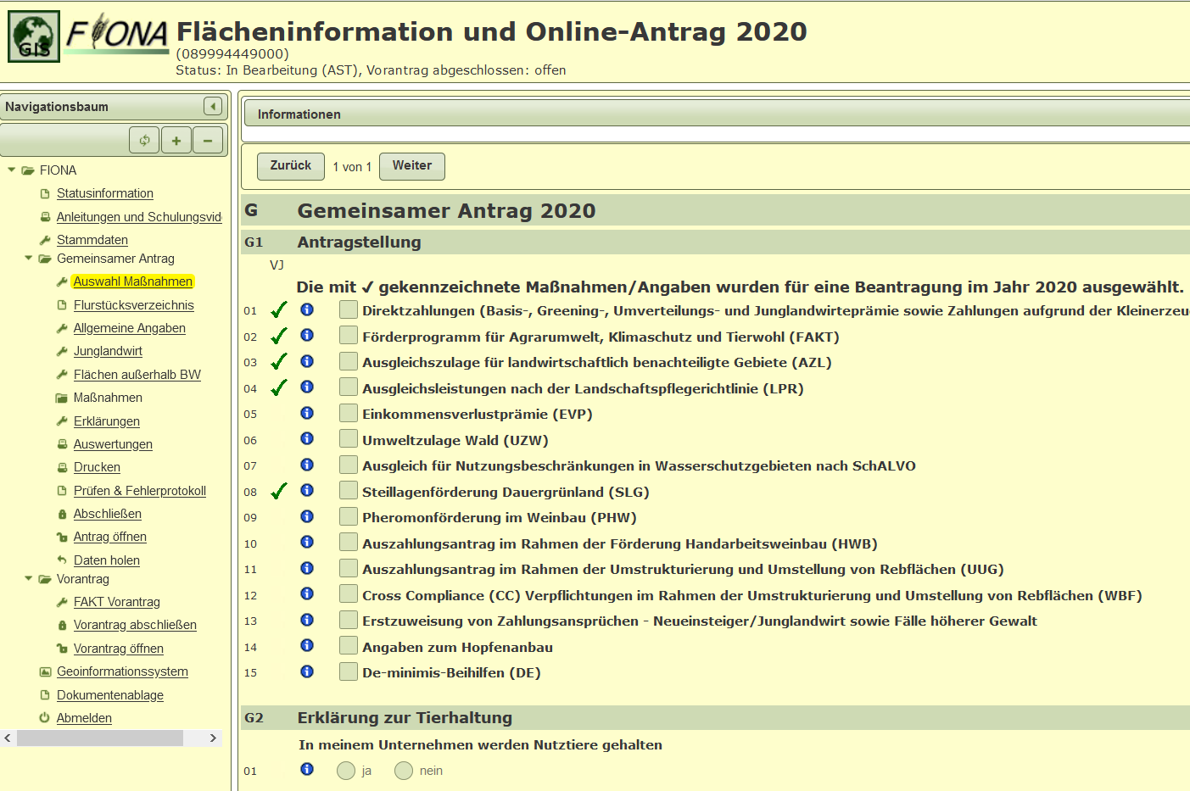
16 Anerkennung von einzelbetrieblicher Reduktion der NH3-Emissionen“.

- FIONA -> „Auswahl Maßnahmen“ dort unter 15 eine 16. Maßnahmen-Zeile einfügen z.B. „Anerkennung von einzelbetrieblicher Reduktion der NH3-Emissionen“.

Weiterer möglicher Verlauf:
2. Wird diese Option (16) beantragt, öffnet sich ein neues Fenster …
NH3-Mess-Ergebnis: ppm, Güllekategorie: Güllebehälter-Bezeichnung/ID: Mess-Protokoll:
Weitere Güllebehälter JA NEIN
aus Drop-Down-Auswahl
… mit einem Eingabefeld für ein (1) NH3-MESS-Ergebniss in ppm dahinter, Gülle-Kategorie (Milchvieh, Schweinemast, etc.) und Güllebehälter-Bezeichnung. Sind die vorherigen Felder ausgefüllt und wird bei „Mess-Protokoll“ ein Häkchen gesetzt öffnet sich ein Fenster, zum Hochladen/Upload vom dazugehörigen NH3-Mess-Protokoll mit allen notwendigen Angaben.
Hat ein Landwirt weitere Güllebehälter klickt er „JA“ an und es öffnet sich nach dem Hochladen vom ersten Mess-Protokoll dazu jeweils eine neue Zeile mit Eingabe-Maske. Wird auf „NEIN“ geklickt schließt sich der ganze Antrag und der Landwirt erhält eine Bestätigung, dass sein Antrag eingegangen ist.
3. Die eingetragenen NH3-Mess-Ergebnisse werden elektronisch mit hinterlegten GRENZ*-/Referenz*-Werten verglichen. (*= Durchschnitt von Gülle aus Hochleistungsbetrieben der jeweiligen Tierart/Gülle-Kategorie minus z.B. 40 %)
4. Der Landwirt erhält sofort eine Anerkennung oder Ablehnung unter Vorbehalt einer Prüfung. Bei Anerkennung der einzelbetrieblichen NH3-Reduktionen, ist der Landwirt automatisch von anderen Zwangs-Maßnahmen befreit.
5. CONTROLLING: Bei Verdacht auf Betrug o.ä. können Behörden, aber auch besorgte Bürger, Tierschutz-/Umweltorganisationen etc. zur Kontrolle z.B. durch einen Mess-Dienstleister beauftragen. Zur optimalen Kalkulierbarkeit wäre es für die zuständige Behörde empfehlenswert einen Rahmenvertrag mit einem etablierten Prüf-Institut mit kalkulierbaren Konditionen abzuschließen.
Liegt ein Verstoß bzw. Falschangabe, Betrug o.ä. vor, muss der Landwirt nicht nur die Kosten der Untersuchung tragen sondern auch eine für ihn entsprechende Strafe bezahlen.
Mit diesen „Straf-Geldern“ können die Kontrollen finanziert werden, bei denen kein Verstoß festgestellt wurde, so dass das ganze Konzept grundsätzlich, wie oben schon erwähnt tatsächlich kostenneutral und ohne eigenen Personaleinsatz realisiert werden kann.
Auf diese Weise kann jeder Landwirt eigenverantwortlich und völlig frei entscheiden, auf welche Weise er die NH3-Emissionen aus seinem Betrieb reduziert, wobei mit dieser Lösung die Beweislast beim jeweiligen Landwirt liegt.
Wenn dieser nun mit Mess-Ergebnissen belegen kann, dass seine Gülle z.B. mind. 40 % weniger NH3 emittiert, kann ihm das ohne großen Aufwand offiziell anerkannt werden, so dass der Landwirt von anderweitigen, technisch/chemischen (z.T. hochgradig fragwürdigen) Zwangsmaßnahmen wie die bodennahe Ausbringung, Separations-Pflicht, Zugabe von Schwefelsäure zur pH-Wert-Absenkung der Gülle etc. befreit ist.
Es geht um das ERGEBNIS: Die mess- und belegbare Reduktion der NH3-Emissionen!
Weitere Möglichkeiten und Aussichten:
Wenn auf diese Weise mal ein gewisser Datenbestand an NH3-Mess-Ergebnissen etc. vorliegt, können durch die Auswertung der vielen individuellen einzelbetrieblichen Maßnahmen, klare Aussagen getroffen werden, ob und welche Maßnahmen und in welchem Umfang sie wirken - ob schon im Stall und/oder ab der Lagerung und/oder (erst) bei der Ausbringung von Gülle.
Wenn z.B. durch Stickstoff-/Eiweiß- reduzierte Fütterung und/oder probiotische Futterzugaben etc., nachweislich die NH3-Emissionen auch im Stall und bei der Lagerung und bei der Ausbringung reduziert werden, kann man das dann bei der Ermittlung der Reduktion der Gesamt-NH3-Emissionen eines Betriebes wie auch insgesamt bundesweit entsprechend mit anerkennen bzw. berücksichtigen (auch als Beleg der NH3-Minderungen gegenüber der EU).
Optional: Nachweis der Senkung der NH3-Emissionen aus Stall und Lagerung:

Lagerung:
Dies ist wirklich ganz einfach, weil abgesehen von direkter Güllebehandlung vor der Ausbringung, senken alle anderen einzelbetrieblichen ökologischen Maßnahmen die NH3-Emissionen nicht erst kurz vor der Ausbringung sondern auch schon bei der Lagerung UND sogar auch im Stall, weil diese Maßnahmen kontinuierlich betrieben werden.
Zum Nachweis reicht eine NH3-Messung mit derselben Vorgehensweise wie bereits beschrieben.

Stall:
Für das Tierwohl wie auch zur Senkung der NH3-Emissionen ist es wichtig, diese auch im Stall NH3-Grenzwerte eingehalten werden. Dies kann durch verschiedenste Maßnahmen geschehen, wobei bis heute hauptsächlich teure und sehr wartungsaufwendige Luftwaschanlagen eingesetzt werden.
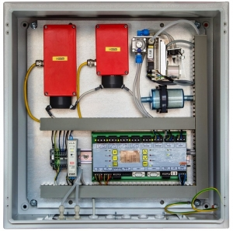
Die Wirksamkeit, insbesondere im praktischen Betrieb, dieser und vieler anderer Maßnahmen konnte auf Grund fehlender günstiger NH3-Messtechnik bisher nicht wissenschaftlich tragfähig erbracht werden.
Genau dafür hat jedoch Dr. Michael Unruh von der Firma „ExTox“ als „privates Hobby-Projekt“ das „NH3-Stable“, ein DLG-geprüftes NH3-Direkt-Messgerät für den stationären Dauereinsatz zur Stallluftmessung entwickelt (siehe https://www.extox.de/de/produkte/gasanalyse-und-raumluftueberwachung/ammoniak-messsystem-nh3-stable).
Dieses stationäre NH3-Stallluft-Messgerät kostet gerademal rund 5.000 € und misst dafür mehrmals täglich automatisch den NH3-Gehalt der Stallluft – dauerhaft, über Jahre hinweg. Diese Daten werden elektronisch gespeichert und stehen so auch für weitere Auswertungen und Kontrollen zur Verfügung.

Mit dieser Technik, kann ein Landwirt die Wirksamkeit seiner Maßnahmen zur Senkung vom NH3-Gehalt in der Stallluft tragfähig belegen – sei es nun die Qualität seiner Luftwaschanlage oder durch Stickstoff-/Eiweiß-reduzierte Fütterung, Bestandsreduktion und/oder spezielle Futterzugaben, Zugaben zum Einstreu, Spritzungen etc.

Entscheidend ist, dass der Landwirt selber entscheidet, was er tut um die NH3-Emissionen im Stall angemessen zu senken und vor allem DAS sie signifikant, verifizier- und belegbar gesenkt werden!

Hinweis:
Das „NH3-Stable Mobil“ bzw. der „Rote Koffer“ (siehe „Anlage 1“) ist nicht nur für NH3-Messungen unter Laborbedingungen konzipiert, sondern wie das stationäre „Basis-Modell“ auch für NH3-Messungen der Stallluft geeignet.

Kommentar zu den Anlagen 1-3:

Im Rahmen der Düngeverordnung 2017 (DüV) müssen alle Landwirte ab einem bestimmten Zeitpunkt ihre Gülle bodennah ausbringen um die Ammoniak-Emissionen zu reduzieren. Je nach Ausbringtechnik liegen die Kosten PRO Einheit und ohne Peripherie bei 80.000 bis 150.000 €. Größere Betriebe benötigen doch deutlich mehr. Schnell sind da Millionen von Euro weg, die erstmal wieder erwirtschaftet werden müssen.
Dies ist für alle Landwirte finanziell eine große Belastung und für nicht wenige sogar existenzgefährdend – auch wenn Zuschüsse von der EU und in einigen Bundesländern noch aus Landesmitteln den Landwirten helfen sollen, muss der „Rest“ doch bezahlt werden.
Folge: Landwirte etc. fühlen sich ignoriert, bevormundet und verlieren weiteres Vertrauen in die etablierte Politik und stärken radikale Kräfte wie „AfD“, „Querdenker“ und Co..

Mit diesem hier vorgestellten GESAMT-KONZEPT ist es nun möglich, eventuelle NH3-Reduktionen durch diverse einzelbetriebliche Maßnahmen wissenschaftlich tragfähig zu belegen UND politisch-administrativ anzuerkennen.
Dabei geht es nicht(!) darum Methoden/Verfahren/Produkte auf deren Wirksamkeit zu prüfen, sondern einfach nur schlichtweg um das Ergebnis:
Die belegbare Reduktion der NH3-Emissionen!

Die Umsetzung der DüV ist Ländersache – aber die Rahmenbedingungen werden mit der DüV vom Bund bzw. BMEL definiert und vorgegeben!

Die Bundesregierung bzw. das BMEL muss belegbare einzelbetriebliche Reduktionen der NH3-Emissionen einzelner Betriebe anerkennen, wenn deren Gülle spätestens bei der Ausbringung mindestens z.B. 40 % (siehe Kasten) weniger Ammoniak emittiert als Gülle aus Maximal-Ertrag-Betrieben (-> Referenzwert zum Vergleich), wo Tiere zusammengepfercht, mit billigem Eiweißfutter in kürzester Zeit „verheizt“, gemästet, … werden und nie das Tageslicht sehen. Daran müssen wir uns orientieren, denn eine artgerechte Tierhaltung mit Auslauf im Freien und gesunden Futtermitteln etc. ist schon die halbe „Miete“ (wie zahllose NH3-Messungen während der Entwicklung vom „NH3 Emission Protocol“ zeigen).

Vergangenheit & Gegenwart
Verordnungen und ZWANGS-Maßnahmen die jeglicher wissenschaftlich-tragfähiger Grundlage entbehren, verursachen eine vermeidbare, bisher nie dagewesene ZWANGS-Belastung für die Landwirte und hohe vermeidbare Bürgerbelastung durch Zuschüsse für die Anschaffung bodennaher Ausbringung welche ja durch (verschwendete) Steuergelder der Bürger finanziert werden.
Die Landwirte, die entsprechende Zuschüsse in Anspruch nehmen, würden viel lieber ganz auf diese ZWANGS-Anschaffung verzichten und belegbare Alternativen einsetzen.

Nicht das Klima, nicht die Tiere, nicht das Grund-/Trinkwasser, nicht die Bürger, … und nicht die Landwirte partizipieren von der DüV 2017 - auch nicht die Administration und Politik (die immer mehr das Vertrauen der Landwirte und Bürger verlieren).

Die DüV 2017 in der jetzigen Form mit dem ZWANG zur bodennahen Ausbringung ist eine einzigartige und einmalige Geldmaschine für die Agrar-Industrie durch den Verkauf von Maschinen deren Wirksamkeit und Umwelt-Unbedenklichkeit nie wissenschaftlich tragfähig erwiesen wurde!

Wie die bisherigen „Ergebnisse“ zeigen, wird das Problem der Ammoniak-Emissionen bzw. deren Reduktion (ähnlich wie das Nitrat-Problem) sicher NICHT mit Maßnahmen gelöst werden, die auf einem hoch-spekulativen, wissenschaftlich nicht tragfähigen „geo-zentrischen Weltbild“ beruhen - um das zu erkennen und zu begreifen, muss man kein Experte sein.

Dasselbe gilt für Nitrat im Grund- und Trinkwasser!

Es ist höchste Zeit für politische Entscheidungen und verifizierbare, praktische ERGEBNISSE die auf belegbare FAKTEN beruhen.

„BAUER-POWER“

Ammoniak, Lachgas und Nitrat
schaden Mensch und Umwelt, in der Tat.
Statt das Wissen schlauer Bauern zu ehren
will man mit ZWANG (alles) „unter`n Teppich kehren“.

Doch Gülle tief in den Boden gebracht
tötet dort das Leben, verhöhnt und verlacht.
Millionen von Arten, eine unsichtbare Welt
wird sinnlos vernichtet mit Bauern-Blut-Geld.

Refrain:
Es geht um UNSERE Gülle
es geht um UNSEREN Mist
WIR haben eine LÖSUNG
Die VIEL BESSER ist …

Wir haben geglaubt und der Politik vertraut
und mit all was wir haben, darauf gebaut.
Nutzlos verkauft - an die Industrie
Wir werden gepeinigt – endet das nie?

Refrain:
Es geht um UNSERE Gülle
es geht um UNSEREN Mist
WIR haben eine LÖSUNG
Die VIEL BESSER ist …

Ohne Bauer geht es nicht …
wann geht Euch endlich auf das Licht?
Wir sind nicht mehr dumm wie vor 100 Jahren.
Wir sind Meister, haben studiert UND sind erfahren!

Refrain:
Es geht um UNSERE Gülle
es geht um UNSEREN Mist
WIR haben eine LÖSUNG
Die VIEL BESSER ist …

Wo Wissenschaft und Technik scheitern
… MIT uns Bauern, kriegen wir’s hin …
… statt uns verlachen, sich zu erheitern
… lieber gemeinsam und uns allen zum Gewinn.

Refrain:
Es geht um UNSERE Gülle
es geht um UNSEREN Mist
WIR haben eine LÖSUNG
Die VIEL BESSER ist … und VIEL billiger auch noch und ... und … und …

Das >> NH3 Emission Protocol <<
mit allen Detailunterlagen

und die Schriften:
>> AMMONIAK & NITRAT aus der Landwirtschaft 6 Forderungen & 10 Argumente <<
>> Ammoniak aus der Landwirtschaft - Problem & Lösung <<

sind ein altruistisch-ehrenamtlich-gemeinnütziges Projekt von Martin Wetzel
und zur freien Nutzung für alle Mitmenschen freigegeben!

Martin Wetzel
T: +49 - (0)77 24 - 949 9000
E: martin.wetzel@nachhaltig-nachhaltig.org
I: www.nachhaltig-nachhaltig.org/NH3-Emission-Protocol/
A: 78106 St. Georgen im Schwarzwald, Postfach 140

Impressum und V.i.S.d.P.:
Martin Wetzel | T: -49 (0)77 24 - 949 9000 | E: mailto:martin.wetzel@nachhaltig-nachhaltig.org | A: 78106 St. Georgen, Pf 1407
Wichtige Schrift zum besseren Verständnis:
>> Ammoniak aus der Landwirtschaft - Problem & Lösung <<
https://www.nachhaltig-nachhaltig.org/NH3-Emission-Protocol/download/Ammoniak_aus_der_Landwirtschaft_-_Problem_und_LOESUNG.pdf

